**МИНИСТЕРСТВО НАУКИ И ВЫСШЕГО ОБРАЗОВАНИЯ РОССИЙСКОЙ ФЕДЕРАЦИИ**

**ФЕДЕРАЛЬНОЕ ГОСУДАРСТВЕННОЕ БЮДЖЕТНОЕ ОБРАЗОВАТЕЛЬНОЕ УЧРЕЖДЕНИЕ ВЫСШЕГО ОБРАЗОВАНИЯ   
«МОСКОВСКИЙ АВИАЦИОННЫЙ ИНСТИТУТ**(национальный исследовательский университет)»

**Программа стратегического академического лидерства «Приоритет – 2030»**

**ПРОЕКТ «ЦИФРОВАЯ КАФЕДРА»**

**Дополнительная профессиональная программа профессиональной переподготовки  
«Прикладные системы инженерных расчетов»**

**ИТОГОВАЯ АТТЕСТАЦИОННАЯ РАБОТА (IT-ПРОЕКТ)**

на тему: *«*Применение элементов теории графов в задачах математического моделирования динамики жидкости и гидравлики»

Руководитель: Февральских Андрей Владимирович (_________________)

Рецензент: Бардин Борис Сабирович (_________________)

**К защите допустить**

Руководитель ДПП ПП   
Февральских Андрей Владимирович (_______________)

*ХХ* мая 2023 года

Москва 2023

**КОМАНДА ПРОЕКТА:**

|  |  |  |  |  |
| --- | --- | --- | --- | --- |
| № | Фамилия, Имя, Отчество | Группа по ООП | Группа по ДПП | Подпись |
| 1 | Буланов Александр Евгеньевич | М7О-302С-20 | И01-101ПП-07-22 |  |
| 2 | Воронова Дарья Алексеевна | Т12О-302Б-20 | И01-101ПП-05-22 |  |
| 3 | Гуреева Алина Алексеевна | М3О-233Б-21 | И01-101ПП-7-22 |  |
| 4 | Касс Ксения Константиновна | М6О-412Б-19 | И01-101ПП-2-22 |  |
| 5 | Курский Николай Андреевич | М7О-302С-20 | И01-101ПП-7-22 |  |
| 6 | Отаров Алий Азретович | М3О-436Б-19 | И01-101ПП-07-22 |  |
| 7 | Хуршудов Алесандр Георгиевич | М2О-304Б-20 | И01-101ПП-6-22 |  |
| 8 | Цепков Денис Владимирович | М2О-301Б-20 | И01-101ПП-7-22 |  |
| 9 | Шевин Никита Алексеевич | М3О-233Б-21 | И01-101ПП-7-22 |  |

Руководитель работы:

к.т.н., ведущий инженер ООО "Тезис" А.В. Февральских

Рецензент

д.ф.-м.н., доцент, заведующий кафедрой 802

Б.С. Бардин

## **РЕФЕРАТ**

Итоговая аттестационная работа состоит из 289 страниц, 94 рисунков, 31 использованный источник, 2 приложений.

СИМУЛЯЦИЯ, МОДЕЛИРОВАНИЕ, ЖИДКОСТЬ, ПОТОК, HTML, КОМПЬЮТЕРНОЕ МОДЕЛИРОВАНИЕ, МАТЕМАТИЧЕСКОЕ МОДЕЛИРОВАНИЕ, ФИЗИЧЕСКОЕ МОДЕЛИРОВАНИЕ, ГИДРОДИНАМИКА, ТЕРМОДИНАМИКА, ЧИСЛЕННЫЕ МЕТОДЫ, МЕХАНИКА ЖИДКОСТИ, КОМПЬЮТЕРНАЯ ГРАФИКА, ВИЗУАЛИЗАЦИЯ ДАННЫХ, ОБРАБОТКА ДАННЫХ, МАТЕМАТИЧЕСКИЕ МОДЕЛИ, ФИЗИЧЕСКИЕ МОДЕЛИ, МОДЕЛИРОВАНИЕ ПОВЕРХНОСТИ, МОДЕЛИРОВАНИЕ СТРУКТУРЫ, МОДЕЛИРОВАНИЕ ФЛУИДОВ, РАСЧЕТНЫЕ МОДЕЛИ, КОМПЬЮТЕРНОЕ МОДЕЛИРОВАНИЕ ЖИДКОСТИ.

Итоговая аттестационная работа выполнена в формате IT-проекта (Применение элементов теории графов в задачах математического моделирования динамики жидкости и гидравлики).

Объектом разработки в данной работе является модель поведения жидкости или газа, обтекающего препятствие в реальном времени.

Цель работы – разработать программу, которая позволит смоделировать поток жидкости или газа вокруг препятствий с использованием теории графов для оптимизации расчетов и ускорения процесса моделирования. Приложение должно иметь графический интерфейс, который позволит пользователю задавать параметры среды и препятствий, а также визуализировать результаты симуляции в режиме реального времени*.* Создать инструмент, который позволит исследовать потоки жидкости и газа вокруг препятствий с помощью современных методов моделирования и оптимизации.

Для достижения поставленной цели были проведены исследования в областях механики жидкости и газа, математики и физики*.* Проведено глубокое изучение языка программирования Java и HTML.Основное содержание работы состояло в разработке приложения, позволяющего моделировать поведение жидкой или газообразной среды и возможности физического влияния на эту среду*.*

Основным результатом работы, полученным в процессе разработки, является разработанная программа по моделированию поведения жидкой или газообразной среды с интуитивно понятным интерфейсом и низким порогом вхождения, не требующая установки и способная запускаться прямо в окне любого современного браузера на различных устройствах.

Использование результатов данной работы позволяет в ознакомительной форме изучить механику поведения жидкой или газообразной среды*.*

**СОДЕРЖАНИЕ**

РЕФЕРАТ 3

ТЕРМИНЫ И ОПРЕДЕЛЕНИЯ 7

ПЕРЕЧЕНЬ СОКРАЩЕНИЙ И ОБОЗНАЧЕНИЙ 9

ВВЕДЕНИЕ 11

1. ОСНОВЫ ТЕОРИИ ГРАФОВ И ИХ ПРИМЕНЕНИЕ В ГИДРАВЛИКЕ И ГИДРОДИНАМИКЕ 18

1.1 Определение графов и основные понятия 18

1.2 Исторический обзор применения графов в гидравлике и гидродинамике 43

1.3 Примеры задач, решаемых с использованием элементов теории графов 67

ВЫВОДЫ ПО РАЗДЕЛУ 1 98

2 ПРИМЕНЕНИЕ ЭЛЕМЕНТОВ ТЕОРИИ ГРАФОВ В ЗАДАЧАХ ГИДРАВЛИКИ И ГИДРОДИНАМИКИ 99

2.1 Основные методики применения графов в гидравлике 99

2.2 Алгоритмы, основанные на теории графов и их применение в задачах гидравлики 116

2.3 Практические примеры применения графов в гидравлике 133

2.4 Введение в задачи гидродинамики и нестационарные системы вихрей 149

2.5 Анализ турбулентного течения как нестационарной системы вихрей 159

Рассмотрение особенностей турбулентного течения и объяснение его нестационарной природы. 159

Исследование вихревых структур и их влияния на динамику жидкости в турбулентных потоках. 165

2.6 Применение теории графов для представления вихревых структур 172

Объяснение принципов использования теории графов для представления вихревых структур в гидродинамике. 172

2.7 Алгоритмы решения задачи об обтекании цилиндра и профиля с использованием графов 181

ВЫВОДЫ ПО РАЗДЕЛУ 2 195

3 РАЗРАБОТКА ПРОТОТИПА ПРОГРАММНОГО ОБЕСПЕЧЕНИЯ ДЛЯ МОДЕЛИРОВАНИЯ ГИДРОДИНАМИКИ И ОБТЕКАНИЯ ПРОФИЛЯ НА ОСНОВЕ ГРАФОВОГО ПРЕДСТАВЛЕНИЯ СИСТЕМЫ ВИХРЕЙ 196

3.1 Теоретическое описание способа моделирования 196

3.2 Описание реализации программы по моделированию 201

3.3 Описание визуального оформления программы, разработка дополнительного функционала 217

ВЫВОДЫ ПО РАЗДЕЛУ 3 243

ЗАКЛЮЧЕНИЕ 244

СПИСОК ИСПОЛЬЗОВАННЫХ ИСТОЧНИКОВ 248

ПРИЛОЖЕНИЕ А Паспорт проекта 251

ПРИЛОЖЕНИЕ Б Код разработанной программы 255

# **ТЕРМИНЫ И ОПРЕДЕЛЕНИЯ**

В настоящей итоговой аттестационной работе применяют следующие термины с соответствующими определениями:

Компьютерное моделирование - процесс создания компьютерной модели, которая может быть использована для предсказания поведения системы в определенных условиях.

Гидродинамика - наука, изучающая движение жидкостей и газов и их взаимодействие с твердыми телами.

Математическое моделирование - процесс создания математической модели, которая может быть использована для предсказания поведения системы в определенных условиях.

Численное моделирование - процесс создания численной модели, которая может быть использована для предсказания поведения системы в определенных условиях.

Симуляция - процесс создания модели, которая может быть использована для предсказания поведения системы в определенных условиях, путем имитации ее функций и процессов.

Компьютерное моделирование потоков жидкости - процесс создания компьютерной модели, которая может быть использована для предсказания движения жидкостей в определенных условиях.

Газодинамика - наука, изучающая движение газов и их взаимодействие с твердыми телами.

Моделирование прочности материалов - процесс создания модели, которая может быть использована для предсказания поведения материалов в определенных условиях.

Оптимизация производственных процессов - процесс создания модели, которая может быть использована для оптимизации производственных процессов, улучшения качества продукции и снижения затрат на производство.

Численное моделирование гидродинамики - процесс создания численной модели, которая может быть использована для предсказания движения жидкостей и их взаимодействия с твердыми телами в определенных условиях.

# **ПЕРЕЧЕНЬ СОКРАЩЕНИЙ И ОБОЗНАЧЕНИЙ**

В настоящей итоговой аттестационной работе применяют следующие сокращения и обозначения:

CFD - Computational Fluid Dynamics (Вычислительная гидродинамика)

FEM - Finite Element Method (Метод конечных элементов)

LES - Large Eddy Simulation (Метод больших вихрей)

DNS - Direct Numerical Simulation (Прямое численное моделирование)

LBM - Lattice Boltzmann Method (Метод решеточной Больцмана)

RANS - Reynolds-Averaged Navier-Stokes (Усредненные уравнения Навье-Стокса Рейнольдса)

DSMC - Direct Simulation Monte Carlo (Прямое моделирование методом Монте-Карло)

MHD - Magnetohydrodynamics (Магнитогидродинамика)

SPH - Smoothed Particle Hydrodynamics (Метод гладких частиц)

VOF - Volume of Fluid (Метод объема жидкости)

DG - Discontinuous Galerkin (Метод дискретных Галеркина)

TVD - Total Variation Diminishing (Метод сохранения общей вариации)

FSI - Fluid-Structure Interaction (Взаимодействие жидкости и твердых тел)

RBF - Radial Basis Function (Радиально-базисная функция)

MUSCL - Monotonic Upstream-Centered Schemes for Conservation Laws (Монотонные схемы с центрированием в сторону входного потока для уравнений сохранения)

ЧМР - Численное моделирование распространения

ГДР - Гидродинамическое исследование

ГДМ - Гидродинамическое моделирование

ГДС - Гидродинамический симулятор

ГДП - Гидродинамический процесс

ГДМТ - Гидродинамическое моделирование течений

ГДК - Гидродинамический канал

ГДУ - Гидродинамическая устойчивость

ГДЭ - Гидродинамическое экспериментальное исследование

ГДО - Гидродинамический опыт

ГДА - Гидродинамический анализ

ГДВ - Гидродинамический вихрь

ГДТ - Гидродинамическое тестирование

ГДШ - Гидродинамический шум

ГДРП - Гидродинамическое распределение давления

# **ВВЕДЕНИЕ (Шевин Н.А.)**

Актуальность темы данной работы связана с растущим интересом к применению теории графов в задачах математического моделирования динамики жидкости и гидравлики. В современном мире гидравлика и гидродинамика играют ключевую роль в различных областях, таких как аэродинамика, морская и промышленная гидротехника, энергетика и многие другие. Понимание и эффективное моделирование динамики жидкости и вихревых структур являются важными задачами для разработки новых технологий, повышения энергоэффективности и оптимизации систем. В этом контексте, использование теории графов предоставляет новые перспективы и возможности для анализа и решения сложных задач, связанных с гидравликой и гидродинамикой.

Теория графов предоставляет мощный инструментарий для анализа сложных систем и моделирования задач, связанных с потоками жидкости и вихревыми структурами. В основе теории графов лежит математическое представление объектов и их взаимосвязей в виде графа, состоящего из вершин и ребер.

В контексте гидравлики и гидродинамики, системы могут быть представлены в виде графовых моделей, где вершины соответствуют компонентам системы, таким как трубы, насосы, клапаны, резервуары, а ребра отображают связи между этими компонентами, такие как потоки жидкости или передача давления. Это позволяет абстрагироваться от сложности системы и фокусироваться на ключевых элементах и их взаимодействии.

Применение теории графов в гидравлике и гидродинамике позволяет проводить анализ системы и оптимизировать ее параметры. С использованием алгоритмов и методов, основанных на теории графов, можно исследовать потоки жидкости и вихревые структуры в системе, а также моделировать различные сценарии и условия. Например, можно анализировать распределение давления и скорости в различных участках системы, исследовать взаимодействие различных компонентов, оптимизировать параметры системы для достижения желаемых характеристик потока жидкости.

Теория графов также позволяет эффективно моделировать сложные системы с большим количеством компонентов и связей. Можно использовать различные метрики и алгоритмы графового анализа для получения информации о структуре системы, выявления ключевых узлов и путей, и определения важных характеристик потока жидкости.

Использование элементов теории графов в гидравлике и гидродинамике имеет множество преимуществ. Это позволяет инженерам и исследователям более эффективно анализировать и моделировать сложные системы, проводить оптимизацию параметров и исследовать различные сценарии. Такой подход способствует развитию современных алгоритмов, программных инструментов и систем моделирования, которые помогают решать сложные задачи в области гидравлики и гидродинамики с высокой точностью и надежностью.

В свете быстрого развития вычислительной технологии и доступности высокопроизводительных вычислительных ресурсов, применение элементов теории графов в задачах гидравлики и гидродинамики становится все более актуальным и перспективным. Это обусловлено рядом факторов.

Во-первых, современные вычислительные ресурсы позволяют обрабатывать и анализировать огромные объемы данных, которые возникают при моделировании динамики жидкости и гидравлических процессов. Применение теории графов позволяет эффективно организовывать и представлять данные в виде графовых структур, что упрощает и ускоряет их обработку и анализ.

Во-вторых, теория графов предоставляет мощный инструментарий для анализа сложных систем и взаимосвязей между их компонентами. В задачах гидравлики и гидродинамики, где множество факторов и взаимодействий влияют на поведение жидкости, использование графовых моделей позволяет выделить ключевые компоненты системы и исследовать их влияние на общую динамику.

В-третьих, разработка эффективных алгоритмов и программных инструментов на основе графового представления системы позволяет решать сложные задачи гидравлики и гидродинамики с высокой точностью и надежностью. Это включает моделирование потоков жидкости, предсказание вихревых структур, оптимизацию параметров системы, анализ и сравнение различных сценариев и условий.

В свете вышеизложенного, применение элементов теории графов в задачах гидравлики и гидродинамики предоставляет новые возможности для разработки эффективных алгоритмов, программных инструментов и систем моделирования. Это помогает инженерам и исследователям получить более точные и надежные результаты, повысить эффективность и безопасность систем, а также сократить время и затраты при разработке и оптимизации систем в области гидравлики и гидродинамики.

Данная работа имеет целью исследование и разработку методологии применения элементов теории графов в задачах математического моделирования динамики жидкости и гидравлики. Ее результаты исследования будут иметь важное научное и практическое значение, способствуя развитию современных подходов к анализу и моделированию сложных систем гидравлики и гидродинамики, а также улучшению проектирования и оптимизации систем в этих областях.

Целью работы является изучение и описание возможностей применения элементов теории графов в задачах математического моделирования динамики жидкости и гидравлики, а также разработка прототипа программного обеспечения на основе графового представления системы вихрей для моделирования гидродинамики обтекания профиля.

Для достижения поставленной цели в работе были решены задачи:

* Изучение основ теории графов и их применение в гидравлике и гидродинамике.
* Разработка методики применения графов в задачах гидравлики и алгоритмов, основанных на теории графов.
* Анализ турбулентного течения как нестационарной системы вихрей и применение графов для представления вихревых структур.
* Разработка прототипа программного обеспечения на основе графового представления системы вихрей для моделирования гидродинамики обтекания профиля.

Объектом разработки данной работы является математическое моделирование динамики жидкости и гидравлики с использованием элементов теории графов. В частности, основное внимание уделяется моделированию потоков жидкости, вихревых структур и взаимодействий между компонентами системы с использованием графовых структур и алгоритмов.

Математическое моделирование динамики жидкости и гидравлики является сложной задачей, требующей учета множества факторов, включая геометрию системы, физические свойства жидкости, граничные условия и т.д. Использование элементов теории графов позволяет представить сложную систему в виде графа, где вершины представляют компоненты системы, а ребра – связи и взаимодействия между ними. Такой подход позволяет абстрагироваться от сложности системы и фокусироваться на ключевых элементах и их взаимосвязях, упрощая анализ и моделирование.

Разработка методологии и прототипа программного обеспечения на основе графового представления системы вихрей позволит эффективно моделировать и исследовать динамику жидкости, анализировать вихревые структуры, оптимизировать параметры системы и предсказывать их поведение. Это имеет важное значение для различных инженерных и научных областей, где гидравлика и гидродинамика играют ключевую роль, включая аэродинамику, морскую и промышленную гидротехнику, энергетику и другие.

Таким образом, объектом разработки данной работы является математическое моделирование динамики жидкости и гидравлики с использованием элементов теории графов, с целью разработки новых подходов и инструментов для более точного и эффективного анализа и оптимизации систем в области гидравлики и гидродинамики.

Предметом исследования в работе является применение элементов теории графов в задачах математического моделирования динамики жидкости и гидравлики, а также разработка программного обеспечения на основе графового представления системы вихрей для моделирования гидродинамики обтекания профиля.

Работа основывалась на следующих инструментах и методах: изучение литературы и научных исследований в области теории графов, анализ методов моделирования динамики жидкости и гидравлики, разработка алгоритмов и структур данных для графового представления системы вихрей, программирование и создание прототипа программного обеспечения.

В рамках данной дипломной работы были применены различные инструменты и методы с целью исследования и разработки методологии применения элементов теории графов в задачах математического моделирования динамики жидкости и гидравлики. Работа основывалась на обширном анализе литературы и научных исследований в области теории графов, а также методов моделирования динамики жидкости и гидравлики.

Изучение основ теории графов и их применение в гидравлике и гидродинамике составило важную часть работы. В ходе исследования были изучены основные понятия и принципы теории графов, а также рассмотрены их возможности и применение в задачах гидравлики и гидродинамики. Это позволило определить области, в которых теория графов может быть применена для эффективного моделирования и решения задач, связанных с потоками жидкости и вихревыми структурами.

Для разработки методики применения графов в задачах гидравлики были разработаны соответствующие алгоритмы и структуры данных. Это позволило создать эффективную методологию, основанную на теории графов, для анализа и моделирования динамики жидкости и гидравлических процессов. Разработанные методы и алгоритмы были реализованы в виде прототипа программного обеспечения, который позволяет моделировать гидродинамику обтекания профиля с учетом вихревых структур.

Одним из основных результатов работы стал анализ турбулентного течения как нестационарной системы вихрей и применение графов для представления вихревых структур. Благодаря графовому представлению системы вихрей была достигнута более наглядная и компактная форма представления данных о вихревых структурах, что позволило провести более детальный анализ и моделирование турбулентного течения.

Результаты работы являются актуальными и имеют научно-методическую значимость. Разработанные методы и программное обеспечение на основе графового представления системы вихрей могут быть применены в различных областях, связанных с гидравликой и гидродинамикой, для улучшения понимания и моделирования динамики жидкости и оптимизации процессов обтекания профилей. Данная работа предоставляет основу для дальнейших исследований и разработок в области математического моделирования жидкостей и гидравлических процессов с использованием элементов теории графов.

Использование разработанной методологии и программного обеспечения, основанного на элементах теории графов, позволяет достичь более высокой эффективности в моделировании и решении задач, связанных с динамикой жидкости и гидравлическими процессами. Принципы и методы теории графов предоставляют мощный инструментарий для анализа сложных систем и позволяют представить их структуру и взаимодействие в виде графовых моделей.

Это обеспечивает более точное и надежное предсказание поведения жидкости в различных условиях, что имеет большое значение в таких областях, как аэродинамика, гидродинамика, морская и речная гидротехника, тепломассообмен и другие инженерные дисциплины. Путем анализа и моделирования гидравлических процессов с использованием принципов теории графов можно достичь оптимизации конструкций, улучшения производительности систем и сокращения затрат.

Более того, разработанное программное обеспечение на основе графового представления системы вихрей способствует обеспечению безопасности и эффективности в различных областях, где динамика жидкости и гидравлика имеют важное значение.

Использование разработки, основанной на принципах и методах теории графов, предоставляет ряд преимуществ, включая более эффективное моделирование и решение задач, повышение точности прогнозирования, оптимизацию конструкций и процессов, а также обеспечение безопасности и эффективности в различных инженерных и научных областях, где динамика жидкости и гидравлика играют важную роль.

# **1. ОСНОВЫ ТЕОРИИ ГРАФОВ И ИХ ПРИМЕНЕНИЕ В ГИДРАВЛИКЕ И ГИДРОДИНАМИКЕ**

## **1.1 Определение графов и основные понятия (Касс К.К.)**

Теория графов - это раздел математики, который изучает объекты, называемые графами, которые представляют собой совокупность вершин и ребер, соединяющих эти вершины. Графы являются абстрактными математическими объектами, которые могут быть использованы для моделирования и анализа различных систем и процессов.

Теория графов возникла в середине 18 века, когда Леонард Эйлер начал исследовать проблему Кенигсбергских мостов. Кенигсберг - это город, расположенный на реке Преголя, и в нем было семь мостов, соединяющих два острова и берега реки. Вопрос заключался в том, можно ли пройти по всем мостам только один раз и вернуться на исходную точку. Эйлер решил эту проблему, представив ее в виде графа, где мосты представлялись ребрами, а земля и острова - вершинами. Эйлер показал, что для того, чтобы пройти по всем мостам только один раз, необходимо, чтобы в графе было не более двух вершин с нечетной степенью.

После этого Эйлер разработал теорию графов, которая была использована для решения многих других проблем, включая задачи о путях и циклах в графах.

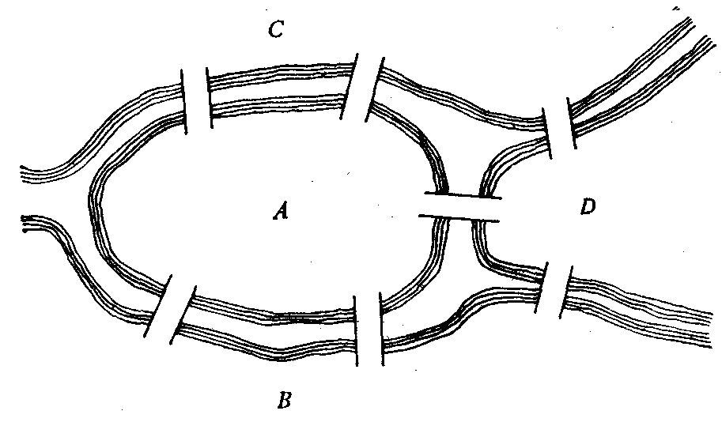

Рис.1. Задача о Кёнигсбергских мостах.

Преимущества теории графов включают:

1. Моделирование сложных систем: Теория графов позволяет моделировать сложные системы и процессы, такие как социальные сети, транспортные сети, телефонные сети и т.д. Графы могут использоваться для анализа связей между объектами в этих системах и для предсказания их поведения в различных условиях.
2. Упрощение сложных задач: Теория графов позволяет упростить сложные задачи, разбивая их на более простые подзадачи. Например, задача о поиске кратчайшего пути между двумя городами в транспортной сети может быть разбита на более простые задачи, такие как поиск кратчайшего пути между каждой парой городов в сети.
3. Эффективность алгоритмов: Теория графов позволяет разрабатывать эффективные алгоритмы для решения различных задач. Например, алгоритм Дейкстры используется для поиска кратчайшего пути в графе, а алгоритм Флойда-Уоршелла используется для поиска кратчайших путей между всеми парами вершин в графе.
4. Применение в различных областях: Теория графов широко применяется в различных областях, таких как компьютерные науки, социология, экономика, физика, транспортное планирование и многие другие. Это позволяет использовать единый математический формализм для анализа различных систем и процессов.
5. Интуитивность: Графы являются интуитивно понятными объектами, что делает теорию графов доступной для широкой аудитории. Визуальное представление графа позволяет легко понимать его структуру и связи между вершинами.

Таким образом, теория графов имеет множество преимуществ и широко применяется в различных областях.

Рассмотрим основные элементов и виды графов.

**Вершины**

Вершины - это объекты или сущности, которые мы хотим связать в графе. Вершины могут представлять любые объекты, такие как города, компьютеры, людей, телефоны и т.д. В графе вершины обычно обозначаются точками или кругами.

**Ребра**

Ребра - это связи между вершинами в графе. Ребра представляют отношения между вершинами и могут быть направленными или ненаправленными. В направленном графе ребро имеет начальную и конечную вершины, а в ненаправленном графе ребро соединяет две вершины без определенного направления. Ребра обычно обозначаются линиями или стрелками.

Теория графов также включает понятие путей и циклов. Путь представляет собой последовательность вершин, соединенных ребрами, в которой каждая вершина встречается только один раз. Цикл представляет собой путь, в котором первая и последняя вершины совпадают.

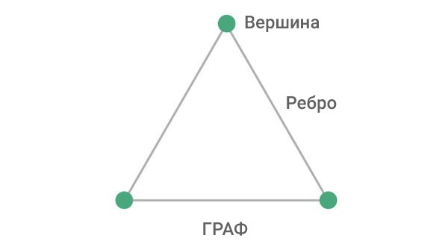

Рис. 2. Вершины и ребра графов.

Важным понятием в теории графов является путь. Путь в графе - это последовательность ребер, которые соединяют вершины графа. Если все ребра в пути различны, то такой путь называется простым. Длина пути - это количество ребер, которые входят в данный путь.

Также в теории графов используются понятия связности и компонент связности. Граф называется связным, если между любыми двумя вершинами существует путь. Компонент связности - это максимальный связный подграф графа.

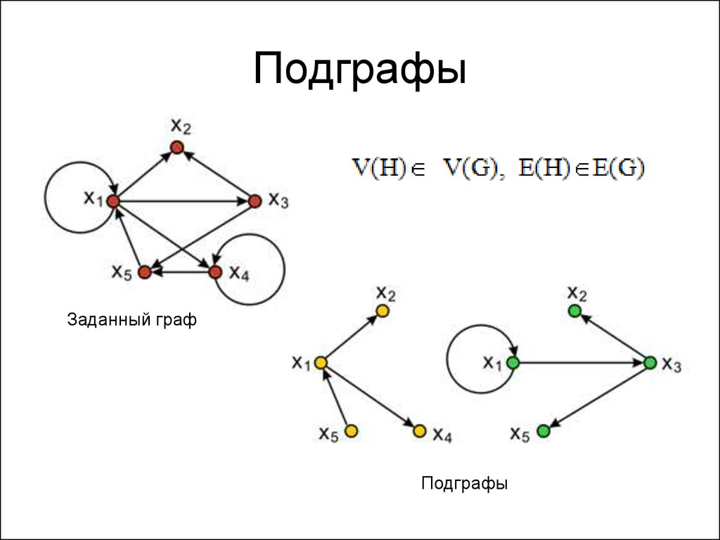

Рис. 3. Подграфы.

**Направленные и ненаправленные графы**

Направленный граф (ориентированный) - это граф, в котором каждое ребро имеет определенное направление, то есть начальную и конечную вершины. Направленный граф может быть использован для моделирования различных систем, таких как транспортные сети, электронные схемы, социальные сети и т.д.

Один из примеров ориентированного графа - это граф, описывающий дорожную сеть. В этом графе вершинами будут различные города или населенные пункты, а ребрами будут дороги, связывающие эти города.

Такой граф будет ориентированным, так как направление движения по дороге имеет значение. Например, если существует дорога из города A в город B, то это не означает, что существует дорога из города B в город A. Поэтому ребро, соединяющее вершины A и B, будет иметь направление от A к B.

Ненаправленный граф (неориентированный) - это граф, в котором ребра не имеют определенного направления. Ненаправленный граф может быть использован для моделирования различных систем, таких как социальные сети, связи между людьми, которые не имеют определенного направления. Например, в социальной сети ненаправленное ребро может представлять дружеские отношения между двумя людьми.

Один из примеров ненаправленного графа - это граф, описывающий социальную сеть. В этом графе вершинами будут пользователи социальной сети, а ребрами будут связи между ними, например, дружба или подписка на страницу.

Каждая вершина обозначает пользователя социальной сети, а ребра между ними - связи между пользователями. Например, вершина A может обозначать пользователя "Анна", а ребро между вершинами A и B - связь между "Анной" и "Бобом", которые являются друзьями в социальной сети.

Важно отметить, что в ненаправленном графе связи между вершинами являются взаимными, то есть если вершина A связана с вершиной B, то вершина B также связана с вершиной A.

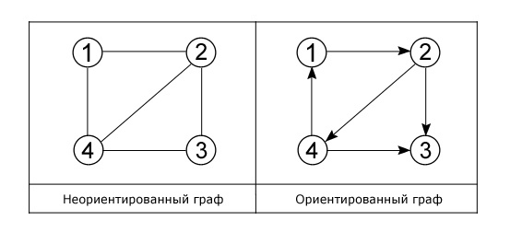

Рис. 4. Направленный и ненаправленный графы.

**Взвешенные и невзвешенные графы**

Взвешенный граф - это граф, в котором каждое ребро имеет вес или стоимость. Взвешенный граф может быть использован для моделирования различных систем, таких как транспортные сети, где каждый маршрут имеет свою стоимость.

Примером взвешенного графа может служить граф, описывающий авиалинии между городами. В этом графе вершинами будут города, а ребрами будут авиалинии, соединяющие эти города. Вес ребра может представлять собой стоимость билета на этом маршруте или расстояние между городами.

Например, ребро между Нью-Йорком и Лос-Анджелесом может иметь вес 3000 км, а ребро между Нью-Йорком и Чикаго может иметь вес 1000 км. Это позволяет использовать теорию графов для оптимизации маршрутов и выбора наиболее экономически выгодных путей для авиаперевозок.

Еще одним примером взвешенного графа может быть граф, описывающий транспортные потоки в городе. В этом случае вес каждого ребра будет соответствовать количеству транспортных средств, проезжающих по соответствующему участку дороги за единицу времени. Такой граф может быть использован для оптимизации работы светофоров и улучшения транспортной доступности города.

Невзвешенный граф - это граф, в котором ребра не имеют веса или стоимости. Невзвешенный граф может быть использован для моделирования различных систем, таких как социальные сети, где каждый контакт имеет одинаковую важность. Например, в социальной сети невзвешенное ребро может представлять наличие или отсутствие связи между двумя людьми.

Другим примером невзвешенного графа может служить дорожная карта. В этом графе вершинами будут города, а ребрами будут дороги, соединяющие эти города. Ребро между двумя городами не будет иметь веса, так как не представляет никакой конкретной числовой характеристики.

Например, вершина может представлять город, а ребро между двумя городами может показывать, что между ними есть дорога. В этом случае граф может использоваться для определения кратчайшего пути между двумя городами или для определения наиболее эффективного маршрута для доставки грузов.

Примеры задач, решаемых при помощи теории графов:

Теория графов находит применение во многих областях, включая математику, компьютерные науки, экономику, физику, социологию и многие другие. Ниже приведены некоторые примеры задач, которые могут быть решены с помощью теории графов:

1. Оптимизация маршрутов: теория графов может использоваться для оптимизации маршрутов в различных сферах, таких как транспорт, логистика, почтовые и курьерские службы. В этом случае граф представляет собой сеть дорог, магистралей, улиц и т.д., а задача состоит в том, чтобы найти кратчайший путь между двумя точками.

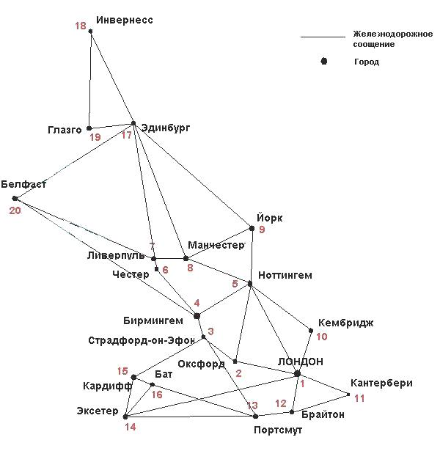

Рис. 4. Пример транспортной сети в виде графа.

1. Анализ социальных сетей: теория графов может быть использована для анализа социальных сетей, таких как Facebook, Twitter и LinkedIn. В этом случае граф представляет собой сеть связей между людьми, а задача состоит в том, чтобы выявить важных участников сети, сообщества и т.д.

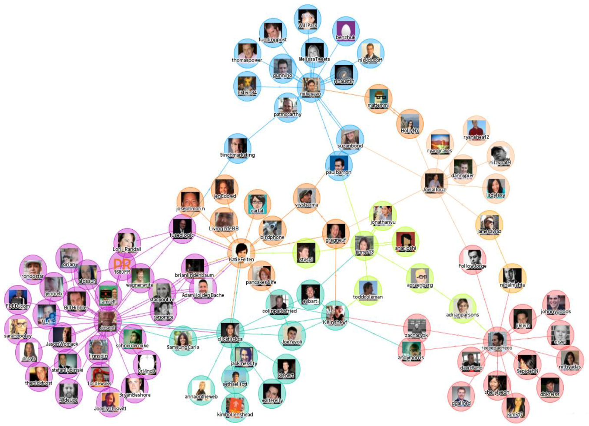

Рис. 5. Граф, описывающий взаимодействие пользователей в социальной сети.

1. Маршрутизация пакетов в компьютерных сетях: теория графов может использоваться для оптимизации маршрутизации пакетов в компьютерных сетях. В этом случае граф представляет собой сеть связей между компьютерами и маршрутизаторами, а задача состоит в том, чтобы найти кратчайший путь между двумя узлами сети.

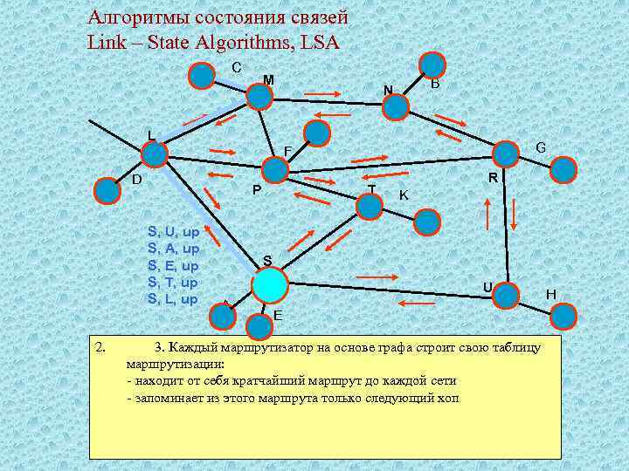

Рис. 6. Маршрутизация пакетов в компьютерных сетях.

1. Анализ данных: теория графов может быть использована для анализа различных типов данных, таких как графы знаний, графы веб-страниц и т.д. В этом случае граф представляет собой сеть связей между объектами, а задача состоит в том, чтобы выявить взаимосвязи между ними и сделать выводы.

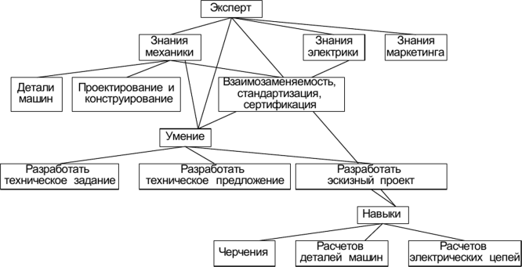

Рис. 7. Граф знаний.

1. Моделирование экономических процессов: теория графов может быть использована для моделирования экономических процессов, таких как торговля, финансы и т.д. В этом случае граф представляет собой сеть связей между компаниями, товарами и т.д., а задача состоит в том, чтобы выявить взаимосвязи между ними и сделать прогнозы.

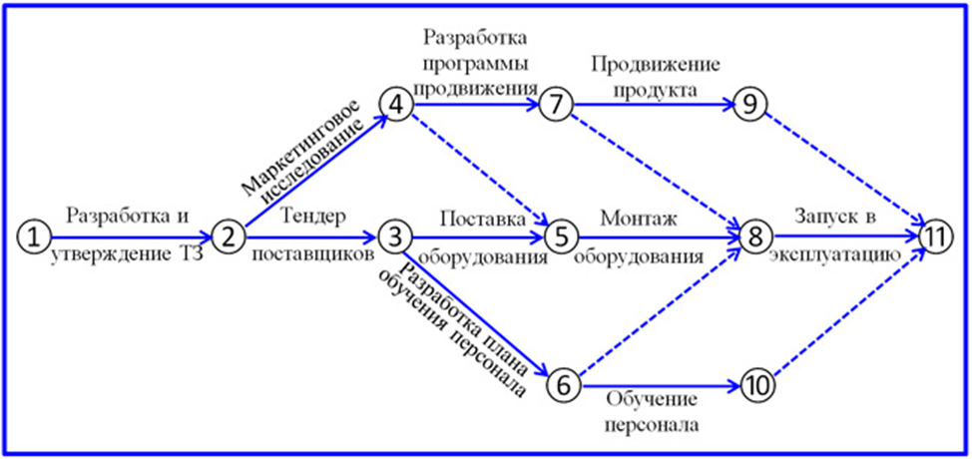

Рис. 8. Граф в управлении продуктом.

**Объяснение основных операций над графами, таких как добавление вершин и ребер, удаление вершин и ребер, поиск путей и циклов.**

Операции над графами - это действия, которые можно выполнять с графами для анализа их свойств или изменения их структуры.

Добавление вершин в граф - это процесс, при котором мы расширяем существующий граф, добавляя новые вершины в него. Это может быть полезно, когда мы хотим моделировать новые элементы или связи в системе, которую мы анализируем.

Чтобы добавить новую вершину в граф, необходимо выполнить следующие шаги:

1.Выберите место, где вы хотите добавить новую вершину в граф. Это может быть любое место в графе, где вы хотите создать новую связь или элемент.

2. Создайте новую вершину, задав ей уникальный идентификатор. Идентификатор может быть любым уникальным значением, например, числом или строкой.

3. Определите связи между новой вершиной и другими вершинами в графе. Это может быть выполнено путем создания новых ребер между новой вершиной и другими вершинами, либо путем изменения существующих ребер.

Проверьте, что новая вершина была добавлена в граф правильно, и что связи между вершинами были правильно определены.

Примером добавления вершин в граф может быть создание графа социальной сети, где каждая вершина представляет отдельного пользователя. Если мы хотим добавить нового пользователя в этот граф, мы можем создать новую вершину с уникальным идентификатором, например, его именем или номером пользователя. Затем мы можем определить связи между новой вершиной и другими пользователями в графе, например, путем создания новых ребер между новым пользователем и его друзьями.

Добавление ребра в граф означает установку связи между двумя вершинами. Для добавления ребра нужно указать две вершины, которые будут соединены этим ребром, а также вес ребра (если граф взвешенный).

Например, если мы хотим добавить ребро между вершиной A и вершиной B в ненаправленный граф, мы можем записать это следующим образом:

A -- B

Если граф взвешенный, то мы также должны указать вес ребра:

A --5-- B

Если граф ориентированный, то мы должны указать направление ребра:

A -> B

Добавление ребер может быть полезно при моделировании новых связей в системе или при анализе связей между вершинами в графе. Однако, необходимо учитывать, что добавление ребер может изменить свойства графа, такие как связность, компонент связности, путь и циклы, поэтому необходимо внимательно продумывать, какие ребра нужно добавлять и как это может повлиять на структуру графа.

Удаление вершины из графа означает удаление этой вершины и всех инцидентных ей ребер из графа. Для удаления вершины нужно указать ее имя или метку, которую мы ей присвоили при создании графа.

Например, если мы хотим удалить вершину A из графа, мы должны удалить все ребра, инцидентные этой вершине:

A -- B

| |

C -- D

После удаления вершины A граф будет выглядеть следующим образом:

B -- D

|

C --

Удаление вершин может быть полезно при анализе свойств графа и его структуры. Однако, необходимо учитывать, что удаление вершины может изменить свойства графа, такие как связность, компонент связности, путь и циклы, поэтому необходимо внимательно продумывать, какие вершины нужно удалять и как это может повлиять на структуру графа.

Удаление ребра графа означает удаление связи между двумя вершинами графа. Это может быть полезно, например, если мы хотим моделировать изменения в системе, где связи между элементами могут быть временными или изменчивыми.

Чтобы удалить ребро графа, необходимо определить, какие вершины соединены этим ребром, и затем удалить это ребро из списка ребер графа. Если граф представлен матрицей смежности, то мы можем установить значение соответствующей ячейки матрицы в 0, чтобы удалить ребро.

Однако, при удалении ребра необходимо учитывать, как это может повлиять на свойства графа, такие как связность и компоненты связности. Если удаление ребра приведет к разделению графа на несколько компонент связности, то это может изменить его структуру и свойства. Поэтому перед удалением ребра необходимо внимательно продумать, как это может повлиять на граф в целом.

**Поиск путей.**

Поиск путей в графах является одной из важных задач в теории графов и имеет множество применений в различных областях, таких как транспортное планирование, маршрутизация сетей, анализ социальных сетей и т.д.

Существует множество алгоритмов для поиска путей в графах, вот некоторые из них:

1. Алгоритм Дейкстры: этот алгоритм используется для поиска кратчайшего пути от одной вершины до всех остальных вершин во взвешенном графе. Алгоритм Дейкстры работает на основе поиска пути с наименьшей стоимостью, начиная с начальной вершины и постепенно расширяясь на остальные вершины.
2. Алгоритм A*: этот алгоритм также используется для поиска кратчайшего пути во взвешенном графе, но он более эффективен, чем алгоритм Дейкстры, потому что он использует эвристику для оценки стоимости пути до целевой вершины.
3. Алгоритм BFS: этот алгоритм используется для поиска кратчайшего пути в ненаправленном графе. Он начинает с начальной вершины и постепенно расширяется на все ближайшие вершины.
4. Алгоритм DFS: этот алгоритм используется для поиска всех возможных путей в графе. Он начинает с начальной вершины и идет глубже, пока не достигнет конечной вершины или не найдет все возможные пути.

Это только некоторые примеры алгоритмов для поиска путей в графах. В зависимости от конкретной задачи, может быть выбран определенный алгоритм, который лучше всего подходит для ее решения.

**Примеры:**

(1) Допустим, у нас есть граф, представляющий маршруты между городами, где вершины - это города, а ребра - это дороги, связывающие эти города. Каждое ребро имеет свой вес, который представляет расстояние между городами.

Нам нужно найти кратчайший путь между двумя городами, скажем, городом А и городом С. Для этого мы можем использовать алгоритм Дейкстры.

1. Начинаем с вершины А и устанавливаем ее расстояние до самой себя равным 0, а расстояние до всех остальных вершин - бесконечность.
2. Расширяемся на ближайшие вершины, то есть на все вершины, которые соединены с А ребрами. Для каждой такой вершины мы вычисляем расстояние до нее, используя вес ребра, и сравниваем его с текущим расстоянием до этой вершины. Если новое расстояние меньше текущего, мы обновляем его.
3. Повторяем шаг 2 для всех новых вершин, которые мы добавили на предыдущем шаге, пока не достигнем целевой вершины С.
4. Кратчайший путь будет представлять собой последовательность вершин, начиная с А и заканчивая С, через которые нужно пройти, чтобы достичь С с минимальной стоимостью.

Это пример использования алгоритма Дейкстры для поиска кратчайшего пути в графе.

(2) В социологии графы могут использоваться для моделирования социальных сетей, которые представляют собой сеть связей между людьми. Социальные сети могут быть направленными или ненаправленными, взвешенными или невзвешенными, и могут представлять различные типы связей, такие как дружба, профессиональные связи, родственные связи и т.д.

Для примера, рассмотрим граф, который представляет собой социальную сеть студентов в университете. В этом графе вершинами будут студенты, а ребрами будут связи между студентами. Например, если студент А знает студента Б, то между ними будет ребро в графе.

С помощью теории графов можно анализировать свойства этой социальной сети. Например, можно вычислить степень центральности каждой вершины, что позволит определить, какие студенты являются наиболее влиятельными в этой социальной сети. Также можно определить, какие группы студентов находятся в тесном контакте друг с другом, а какие находятся в отдалении друг от друга.

Более того, можно использовать теорию графов для поиска путей в этой социальной сети. Например, можно найти кратчайший путь между двумя студентами в этой сети, что может быть полезно, например, для поиска общих знакомых или для организации мероприятий, где были бы представлены различные группы студентов.

Таким образом, теория графов является мощным инструментом для анализа социальных сетей и может помочь в понимании структуры и свойств этих сетей.

**Поиск циклов.**

Поиск циклов в графах является важной задачей в теории графов и имеет множество применений в различных областях, таких как компьютерная наука, математика, физика, биология и другие.

Существует несколько алгоритмов для поиска циклов в графах. Один из наиболее простых и распространенных алгоритмов - это алгоритм поиска в глубину (DFS).

Алгоритм поиска в глубину начинает с выбора случайной вершины в графе и проходит по всем смежным вершинам. Если при этом обнаруживается цикл, то алгоритм останавливается. Если же цикл не обнаружен, то алгоритм продолжает поиск в глубину из другой непосещенной вершины.

Если граф имеет несколько компонент связности, то алгоритм поиска в глубину должен быть запущен от каждой непосещенной вершины.

Также существуют другие алгоритмы для поиска циклов в графах, такие как алгоритм Флойда-Уоршелла и алгоритм Джонсона. Однако, эти алгоритмы более сложны в реализации и требуют большего количества ресурсов, чем алгоритм поиска в глубину.

**DFS-алгоритм.**

Алгоритм поиска в глубину (DFS) - это один из наиболее распространенных алгоритмов для поиска циклов в графах. Он работает следующим образом: начиная с некоторой вершины, мы идём по не посещённым ранее рёбрам до тех пор, пока не найдём цикл или не дойдём до конца. Если мы находим цикл, то мы его сохраняем, а если доходим до конца, то возвращаемся на предыдущий уровень и продолжаем поиск.

Алгоритм DFS можно реализовать с помощью рекурсии или стека. Рассмотрим реализацию алгоритма DFS с помощью рекурсии:

1. Начинаем с произвольной вершины и помечаем её как посещенную.
2. Для каждой смежной с ней вершины, которая ещё не была посещена, вызываем функцию DFS, передавая ей эту вершину в качестве аргумента.
3. Если мы находим вершину, которая уже помечена как посещенная, то мы обнаружили цикл в графе.
4. После того, как мы посетили все смежные вершины, возвращаемся на предыдущий уровень и продолжаем поиск.

Реализация алгоритма DFS с помощью стека выглядит следующим образом:

1. Начинаем с произвольной вершины и помечаем её как посещенную. Добавляем эту вершину в стек.
2. Пока стек не пустой, выполняем следующие действия:

* Извлекаем вершину из вершины из стека.
* Для каждой смежной с ней вершины, которая ещё не была посещена, помечаем её как посещенную и добавляем в стек.
* Если мы находим вершину, которая уже помечена как посещенная, то мы обнаружили цикл в графе.

1. После того, как мы обработали все смежные вершины, возвращаемся на предыдущий уровень и продолжаем поиск.

Алгоритм DFS имеет сложность O(V + E), где V - количество вершин, а E - количество рёбер в графе. Он может быть использован для поиска циклов в неориентированных и ориентированных графах. Однако, если граф имеет большое количество рёбер, то алгоритм может занять много времени и ресурсов.

**Алгоритм Флойда-Уоршелла.**

Алгоритм Флойда-Уоршелла, также известный как алгоритм Флойда, используется для поиска кратчайших путей между всеми парами вершин в графе. Однако, он также может быть использован для поиска циклов в графе.

Для поиска циклов в графе с помощью алгоритма Флойда-Уоршелла необходимо следующее:

1. Создайте матрицу смежности графа.
2. Примените алгоритм Флойда-Уоршелла для поиска кратчайших путей между всеми парами вершин в графе.
3. Для каждой вершины i проверьте, есть ли путь из i в i, который имеет отрицательный вес.
4. Если для какой-либо вершины i найден такой путь, то это означает, что в графе есть цикл с отрицательным весом, который содержит вершину i.

Пример кода на Python для поиска циклов в графе с помощью алгоритма Флойда-Уоршелла:

def find_negative_cycle(graph):

n = len(graph)

dist = [[float('inf')]*n for _ in range(n)]

for i in range(n):

for j in range(n):

dist[i][j] = graph[i][j]

for k in range(n):

for i in range(n):

for j in range(n):

dist[i][j] = min(dist[i][j], dist[i][k] + dist[k][j])

for i in range(n):

if dist[i][i] < 0:

return True

return False

# Пример использования

graph = [[0, 1, -2],

[4, 0, 3],

[1, -5, 0]]

if find_negative_cycle(graph):

print("Граф содержит цикл с отрицательным весом")

else:

print("Граф не содержит циклов с отрицательным весом")

В этом примере мы создаем матрицу смежности графа и применяем к ней алгоритм Флойда-Уоршелла. Затем мы проверяем каждую вершину на наличие пути из i в i с отрицательным весом. Если такой путь есть, то граф содержит цикл с отрицательным весом.

**Алгоритм Джонсона.**

Алгоритм Джонсона - это алгоритм для поиска циклов в ориентированных графах. Он основан на алгоритме Беллмана-Форда для поиска кратчайших путей в графе и алгоритме Тарьяна для поиска компонент сильной связности.

Шаги алгоритма Джонсона:

1. Добавляем фиктивную вершину S в граф и соединяем ее со всеми вершинами графа с ребрами веса 0.
2. Запускаем алгоритм Беллмана-Форда для поиска кратчайших путей из фиктивной вершины S до всех остальных вершин графа.
3. Если в процессе выполнения алгоритма Беллмана-Форда обнаруживается отрицательный цикл, то алгоритм останавливается, так как в графе есть бесконечные циклы и невозможно найти кратчайшие пути.
4. Изменяем веса ребер графа с помощью функции потенциала, которая определяется на основе найденных кратчайших путей из фиктивной вершины S.
5. Запускаем алгоритм Тарьяна для поиска компонент сильной связности в измененном графе.
6. Если в какой-то компоненте сильной связности обнаруживается цикл, то мы можем использовать функцию потенциала для нахождения этого цикла в исходном графе.

Алгоритм Джонсона имеет сложность O(mn + n^2 log n), где m - количество ребер, n - количество вершин в графе.

**Пример поиска цикла:**

(1) Допустим, у нас есть граф с вершинами A, B, C, D, E и ребрами (A, B), (B, C), (C, D), (D, E), (E, B). Мы начинаем обход с вершины A.

1. Помечаем вершину A как посещенную.
2. Переходим к вершине B. Помечаем ее как посещенную.
3. Переходим к вершине C. Помечаем ее как посещенную.
4. Переходим к вершине D. Помечаем ее как посещенную.
5. Переходим к вершине E. Помечаем ее как посещенную.
6. Возвращаемся к вершине D.
7. Возвращаемся к вершине C.
8. Возвращаемся к вершине B.
9. Возвращаемся к вершине A.
10. Переходим к вершине B. Замечаем, что она уже была посещена. Это означает, что в графе есть цикл.
11. Помечаем вершины B, C, D и E как часть цикла.

Таким образом, мы нашли цикл в графе - это путь B-C-D-E-B.

(2) Для поиска циклов в графе можно использовать алгоритм обхода в глубину (Depth-First Search, DFS). Алгоритм начинает с выбора произвольной вершины графа и посещает все ее соседние вершины. Затем алгоритм переходит к одному из непосещенных соседей и продолжает обход в глубину. Если в процессе обхода в глубину алгоритм встречает вершину, которая уже была посещена, то это означает, что в графе есть цикл.

Вот пример кода на языке Python, который использует алгоритм обхода в глубину для поиска циклов в графе:

def dfs(graph, start, visited, parent):

visited.add(start)

for neighbor in graph[start]:

if neighbor not in visited:

if dfs(graph, neighbor, visited, start):

return True

elif neighbor != parent:

return True

return False

def find_cycle(graph):

visited = set()

for node in graph:

if node not in visited:

if dfs(graph, node, visited, None):

return True

return False

Здесь функция dfs реализует алгоритм обхода в глубину, а функция find_cycle вызывает dfs для каждой вершины графа и возвращает True, если в графе есть цикл, и False в противном случае.

## **1.2 Исторический обзор применения графов в гидравлике и гидродинамике (Отаров А.А.)**

**Ранние этапы истории**

На ранних этапах развития гидравлики и гидродинамики применение теории графов не было широко распространено. Однако уже в ранних работах по математике и инженерии можно увидеть некоторые идеи, которые впоследствии привели к применению графов в этой области.

Одним из примеров такого применения является работа Леонарда Эйлера, великого швейцарского математика и физика, жившего в 18 веке. Эйлер внес значительный вклад в развитие теории графов и применил ее в решении различных задач, включая гидравлику и гидродинамику.

Эйлер предложил математическую формулировку теории графов и разработал понятие эйлерова пути и эйлерова цикла. Эти понятия стали основой для анализа путей и циклов в гидравлических и гидродинамических системах. В частности, Эйлер использовал эйлеровы пути и циклы для изучения течения жидкости в сети труб и определения оптимальных путей движения.

Вторым значительным вкладом в раннее применение графов в гидравлике и гидродинамике стало исследование Даниэля Бернулли. Бернулли был швейцарским математиком и физиком, также жившим в 18 веке. Он применил идеи графов для изучения течения жидкостей в каналах и реках.

Бернулли использовал графическое представление для анализа скорости и давления жидкости в различных точках системы. Он создал диаграммы, изображающие изменение скорости и давления вдоль потока, что позволило ему лучше понять физические законы и явления, связанные с гидродинамикой.

Хотя раннее применение графов в гидравлике и гидродинамике было ограничено, работы Эйлера и Бернулли стали отправной точкой для дальнейшего развития теории графов в этой области. Их идеи и методы вдохновили других ученых и инженеров на использование графов для моделирования, анализа и решения различных гидравлических и гидродинамических задач.

Одним из ярких примеров использования графов для моделирования и анализа гидравлических и гидродинамических задач является работа в области сетей водоснабжения и канализации. Идеи и методы графовых моделей, разработанные в ранние периоды истории, вдохновили инженеров на создание эффективных инструментов для проектирования и оптимизации таких сетей.

Графовые модели позволяют представить систему водоснабжения или канализации в виде сети, где вершины соответствуют узлам или точкам в системе, а ребра - трубам или каналам, соединяющим узлы. При этом ребра могут иметь различные характеристики, такие как диаметр, материал, поток воды и т.д. С помощью графовых алгоритмов и методов можно проводить анализ потока воды, определение оптимальных маршрутов и объемов потока, а также оценивать эффективность системы.

Другим примером является использование графов для анализа рек и водных бассейнов. Графовые модели позволяют представить речную систему в виде графа, где вершины соответствуют водоемам, рекам и ручьям, а ребра - потокам воды между ними. Это позволяет анализировать направление потоков, объемы стока, расчеты режимов течения, исследование влияния преград, определение оптимальных путей для водного транспорта и другие гидрологические задачи.

Кроме того, графовые модели применяются для анализа сложных гидродинамических систем, таких как моделирование движения воды в пористых средах или расчеты течения в крупных резервуарах и бассейнах. Графы могут быть использованы для описания поровых структур, связей между порами и потоками воды, что позволяет анализировать проницаемость породы, влияние геометрических особенностей на поток и другие характеристики системы.

Такие примеры демонстрируют, что идеи и методы графовых моделей вдохновляют ученых и инженеров на применение графов в различных гидравлических и гидродинамических задачах. Графовые модели обеспечивают более удобный и эффективный способ анализа и оптимизации систем, позволяют учитывать сложные взаимосвязи и структуру системы, а также помогают принимать обоснованные решения в области гидравлики и гидродинамики.

**B. Пионеры и основные вклады**

Одним из ключевых пионеров в применении теории графов в области гидравлики и гидродинамики был Леонард Эйлер. Эйлер, швейцарский математик и физик, живший в 18 веке, сделал значительный вклад в развитие теории графов и применил ее в гидравлических и гидродинамических задачах.

Эйлер разработал понятие эйлерова пути и эйлерова цикла, которые стали важными инструментами для анализа графовых структур в гидравлике и гидродинамике. Эйлеров путь представляет собой последовательность ребер в графе, которые проходят через каждую вершину только один раз. Эйлеров цикл, в свою очередь, является замкнутым путем, проходящим через каждое ребро графа ровно один раз.

Применение эйлеровых путей и циклов в гидравлике и гидродинамике позволяет анализировать пути потока жидкости и оптимизировать системы трубопроводов. Например, задачи о нахождении кратчайшего пути для подвода воды к определенному месту или определении оптимального распределения потоков в сети труб могут быть решены с использованием эйлеровых путей и циклов.

Еще одним выдающимся ученым, который внес значительный вклад в применение теории графов в гидравлике и гидродинамике, был Даниэль Бернулли. Бернулли, швейцарский математик и физик, также живший в 18 веке, изучал различные аспекты гидродинамики и применил графовый подход для анализа течения жидкостей в каналах и реках.

Бернулли использовал графическое представление, чтобы визуализировать изменение скорости и давления жидкости вдоль потока. Он создал диаграммы, изображающие профиль скорости и давления в различных точках системы, что позволило ему лучше понять физические законы и явления, связанные с гидродинамикой. Это открытие Бернулли способствовало развитию понятий потока и сопротивления в гидравлических системах.

Помимо Эйлера и Бернулли, другие ученые и инженеры также внесли свой вклад в применение теории графов в гидравлике и гидродинамике. Например, Гастон Жюлио Галеркин. Это был русский математик и инженер, известный своим вкладом в область гидравлики и гидродинамики, включая применение теории графов.

Одним из наиболее значимых вкладов Галеркина была разработка метода конечных элементов, который нашел широкое применение в гидравлике и гидродинамике. Этот метод предоставил математический фреймворк для моделирования и анализа сложных систем, включая гидравлические и гидродинамические системы.

В своих исследованиях Галеркин использовал графовые модели для описания сетей каналов и рек, а также для анализа потоков жидкости в них. Он представлял системы трубопроводов и речных сетей в виде графов, где вершины представляли точки соединения, а ребра отражали потоки жидкости между ними.

Графовый подход позволил Галеркину разрабатывать математические модели и численные методы для решения уравнений, описывающих гидравлические и гидродинамические процессы. Он использовал метод конечных элементов для аппроксимации уравнений и получения численных решений, позволяющих прогнозировать поведение системы в различных условиях.

Работы Галеркина имели огромное значение для гидравлической и гидродинамической инженерии. Он показал, как применение графовых моделей и метода конечных элементов может существенно улучшить понимание и проектирование гидравлических и гидродинамических систем. Его работы внесли существенный вклад в развитие численных методов и моделирования, которые широко используются в современных исследованиях и практических приложениях в области гидравлики и гидродинамики.

Важно отметить, что метод конечных элементов, разработанный Галеркиным, применяется не только в гидравлике и гидродинамике, но и во многих других областях инженерии и науки, что подчеркивает его широкое и значимое влияние на различные дисциплины.

Благодаря пионерам, таким как Эйлер, Бернулли и Галеркин, применение теории графов в гидравлике и гидродинамике получило широкое признание и продолжило развиваться в последующие годы. Их идеи и методы стали основой для разработки более сложных моделей и алгоритмов, которые позволяют анализировать и оптимизировать различные гидравлические и гидродинамические системы.

**C. Развитие методов и моделей**

Развитие применения теории графов в области гидравлики и гидродинамики не остановилось на достижениях пионеров, таких как Леонард Эйлер, Даниэль Бернулли и Гастон Жюлио Галеркин. В последующие годы были разработаны новые методы и модели, которые дополнили и расширили возможности графового подхода в анализе гидравлических и гидродинамических систем.

Одним из ключевых направлений развития было применение графовых алгоритмов и методов для решения задач оптимизации в гидравлических системах.

Графовые алгоритмы играют важную роль в анализе гидравлических и гидродинамических систем, позволяя решать различные задачи оптимизации, поиска путей, анализа сетей и другие.

Одним из основных классов графовых алгоритмов, применяемых в гидравлике и гидродинамике, являются алгоритмы поиска кратчайшего пути. Такие алгоритмы позволяют определить наименьшее расстояние между двумя вершинами в графе, что в контексте гидравлических систем может быть полезно для оптимизации траекторий потока жидкости или для нахождения наиболее эффективного пути для доставки воды или других ресурсов.

Алгоритм Дейкстры является одним из наиболее распространенных алгоритмов поиска кратчайшего пути. Он работает с взвешенными графами, где каждое ребро имеет свою стоимость или вес. Алгоритм Дейкстры позволяет найти кратчайший путь от одной вершины до всех остальных вершин в графе, учитывая веса ребер. Это может быть полезно, например, для определения наиболее эффективного пути воды в системе водоснабжения или для поиска оптимального пути для прохождения потока через трубопроводную сеть.

Еще одним классом графовых алгоритмов являются алгоритмы поиска потока максимальной пропускной способности. Они используются для оптимизации потока жидкости в сети, где каждое ребро имеет пропускную способность или ограничение потока. Алгоритм Форда-Фалкерсона и его модификации являются популярными алгоритмами поиска максимального потока в графе. Они позволяют определить наибольший возможный поток от источника к стоку в сети, учитывая пропускные способности ребер. Это может быть полезно, например, при проектировании системы водоотведения или при анализе пропускной способности реки или канала.

Графовые алгоритмы также применяются для решения задач маршрутизации в гидравлических системах, где необходимо определить оптимальный путь для доставки ресурсов или для обхода препятствий. Алгоритмы поиска минимального остовного дерева, такие как алгоритм Прима и алгоритм Краскала, могут быть применены для нахождения наименьшего набора ребер, которые связывают все вершины графа без образования циклов. Это может быть полезно для определения оптимальной сети трубопроводов или каналов в системе водоснабжения или для поиска наименьшего количества соединений между различными участками гидравлической системы.

Таким образом, графовые алгоритмы предоставляют мощный инструментарий для анализа и оптимизации гидравлических и гидродинамических систем. Они позволяют находить оптимальные решения, минимизировать затраты и улучшать эффективность функционирования систем. Благодаря развитию вычислительной техники и программного обеспечения, графовые алгоритмы становятся все более доступными и эффективными в решении сложных задач гидравлики и гидродинамики.

В гидравлических системах, где эффективность и оптимизация играют важную роль, применяются различные методы решения задач оптимизации. Эти методы позволяют определить наилучшие параметры системы, достичь максимальной производительности и эффективности, а также снизить энергетические затраты и операционные расходы.

Одним из распространенных методов оптимизации в гидравлических системах является метод градиентного спуска. Этот метод основан на итеративном процессе, в котором на каждой итерации производится коррекция параметров системы в направлении наискорейшего убывания целевой функции, которую необходимо минимизировать или максимизировать. В гидравлических системах целевая функция может отражать такие показатели, как расход жидкости, давление, энергопотребление или другие параметры, в зависимости от конкретной задачи.

Еще одним методом оптимизации, широко применяемым в гидравлических системах, является генетический алгоритм. Генетический алгоритм моделирует эволюционный процесс, в котором популяция решений проходит через процессы отбора, скрещивания и мутации, чтобы найти оптимальное решение. В гидравлических системах генетические алгоритмы могут использоваться для оптимизации конфигурации сети трубопроводов, выбора оптимальных параметров насосов или клапанов, а также для оптимального распределения потоков в системе.

Также в гидравлических системах применяются методы линейного программирования. Линейное программирование позволяет решать задачи оптимизации, в которых целевая функция и ограничения представлены линейными уравнениями и неравенствами. В гидравлических системах линейное программирование может использоваться, например, для оптимизации расходов энергии при выборе насосов и клапанов, а также для оптимального распределения потоков жидкости в системе.

Другим методом оптимизации, который применяется в гидравлических системах, является метод симуляции и моделирования. С использованием компьютерных программ и математических моделей системы, можно проводить различные сценарии и эксперименты для определения оптимальных параметров и конфигурации системы. Методы симуляции и моделирования позволяют анализировать различные аспекты системы, такие как расходы энергии, потери давления, гидравлическую стабильность и другие параметры, и искать оптимальные решения, учитывая эти факторы.

В целом, применение методов оптимизации в гидравлических системах позволяет повысить эффективность, снизить энергозатраты, улучшить производительность и обеспечить оптимальное функционирование системы. Выбор конкретного метода зависит от характера задачи, доступных данных, времени и ресурсов, а также от требуемой точности и надежности результата.

Параллельно с этим развивались и численные методы моделирования, основанные на графовой теории. Одним из примеров является метод сеток, который представляет гидравлическую систему в виде сетки, где каждый узел сетки соответствует узлу графа, а ребра сетки соответствуют ребрам графа. Это позволяет проводить численное моделирование и анализ потока жидкости в системе.

Важным шагом в развитии методов и моделей было внедрение компьютерных технологий и программного обеспечения. С появлением мощных компьютеров и программ для численного моделирования, стало возможным решать более сложные гидравлические и гидродинамические задачи с высокой точностью и эффективностью.

Кроме того, графовая теория нашла применение и в анализе сетей водоснабжения и канализации. Разработка графовых моделей позволила оптимизировать распределение водных ресурсов, предсказывать поведение сетей в различных режимах работы и проводить анализ устойчивости систем.

Современные методы и модели, основанные на теории графов, продолжают развиваться и улучшаться, открывая новые возможности для анализа и оптимизации гидравлических и гидродинамических систем. Применение графовых методов становится все более широким и применимым не только в научных исследованиях, но и в инженерной практике, что способствует совершенствованию и эффективности проектирования и управления различными гидравлическими системами.

**D. Современное состояние и перспективы**

Современное состояние применения теории графов в области гидравлики и гидродинамики характеризуется активным развитием и интеграцией современных методов и технологий. В современных исследованиях и практических приложениях все больше внимания уделяется использованию графовых моделей и алгоритмов для анализа и оптимизации гидравлических систем.

Одной из современных тенденций является использование методов машинного обучения и искусственного интеллекта в комбинации с графовыми моделями. Это позволяет создавать более точные и адаптивные модели гидравлических систем, а также разрабатывать алгоритмы и стратегии управления, основанные на данных и оптимизации. Применение глубокого обучения, нейронных сетей и других алгоритмов машинного обучения позволяет решать сложные задачи анализа и управления в гидравлических системах, такие как прогнозирование потоков, оптимальное управление насосами или клапанами, и определение оптимальных параметров системы.

Другой перспективной областью развития является использование графовых баз данных и аналитических инструментов для обработки и анализа больших объемов данных, собираемых из гидравлических систем. Графовые базы данных предоставляют эффективные способы хранения, организации и запросов к данным, основанным на связях и отношениях между элементами системы. Это может быть полезно для анализа сложных сетей трубопроводов, водоснабжения и канализации, а также для идентификации проблем и оптимизации работы системы.

Современные технологии также способствуют развитию виртуального моделирования и симуляции гидравлических систем. С использованием компьютерных программ и инженерных симуляторов можно проводить более точные и реалистичные моделирования работы системы, анализировать различные сценарии и оптимизировать параметры. Виртуальное моделирование позволяет сократить время и затраты на физическое тестирование и эксперименты, а также предоставляет возможность проводить виртуальные испытания и оптимизацию перед фактической реализацией системы.

Помимо этого, развитие графовых алгоритмов и методов решения задач оптимизации продолжает открывать новые возможности в гидравлических системах. С постоянным улучшением компьютерной мощности и развитием алгоритмических подходов, становится возможным решение более сложных и масштабных задач оптимизации, включая учет большего количества переменных, ограничений и условий.

Перспективы применения теории графов в области гидравлики и гидродинамики остаются обширными. С использованием новых технологий и разработок можно ожидать более точных и эффективных моделей систем, улучшенного управления и оптимизации, а также применения графовых алгоритмов для решения сложных проблем гидравлических систем в различных областях, включая промышленность, энергетику, водоснабжение и многие другие.

В заключение, историческое развитие применения теории графов в области гидравлики и гидродинамики отражает значительный прогресс и влияние этой области на разработку и оптимизацию гидравлических систем. С самых ранних этапов, когда графовые модели использовались для анализа потоков жидкости и определения пути распространения, до современных методов оптимизации и применения инновационных технологий, графовая теория продемонстрировала свою эффективность и перспективность.

На ранних этапах истории гидравлики и гидродинамики, исследования фокусировались на разработке основных концепций и моделей, таких как сети трубопроводов и потоки жидкости. Великий вклад внесли пионеры, такие как Эйлер, Леонард Эйлер, Кирхгоф и другие, которые сформулировали основные принципы графовой теории и ее применение в гидравлических системах.

Особое значение имел вклад Гастона Жюлио Галеркина, который разработал метод конечных элементов, позволяющий моделировать и анализировать сложные гидравлические системы с использованием графовых структур. Его работы стали отправной точкой для дальнейшего развития и применения графовых моделей в гидравлике и гидродинамике.

Современное состояние применения теории графов в гидравлике и гидродинамике характеризуется интеграцией современных методов оптимизации, машинного обучения и симуляции. Применение графовых моделей и алгоритмов позволяет разрабатывать более точные модели гидравлических систем, проводить оптимизацию параметров и принимать обоснованные решения.

Будущие перспективы включают развитие более сложных и точных графовых моделей, адаптивных методов оптимизации, использование больших объемов данных и применение современных технологий, таких как искусственный интеллект и графовые базы данных. Это поможет повысить эффективность, надежность и устойчивость гидравлических систем, а также снизить затраты и негативное воздействие на окружающую среду.

Таким образом, историческое развитие применения теории графов в области гидравлики и гидродинамики показывает, что графовая теория является ценным инструментом для анализа, моделирования и оптимизации сложных гидравлических систем. Продолжение исследований и разработок в этой области обещает достижение новых высот в области гидравлики и гидродинамики, с внедрением инновационных решений и улучшением производительности гидравлических систем в различных сферах применения.

**Обзор ранних и современных исследований, которые использовали элементы теории графов для анализа и моделирования динамики жидкости и гидравлических систем.**

Гидравлика и гидродинамика являются важными областями научных и инженерных исследований, которые изучают движение жидкостей и их взаимодействие с окружающей средой. Разработка эффективных методов анализа и моделирования динамики жидкости и гидравлических систем является ключевой задачей для оптимизации процессов в таких областях, как водоснабжение, канализация, нефтегазовая промышленность, аэродинамика и многие другие.

На протяжении истории ученые и инженеры стремились разработать методы и модели, которые помогут лучше понять и прогнозировать поведение жидкостей в различных системах. Одним из подходов, который получил широкое распространение, является использование элементов теории графов для анализа и моделирования гидравлических систем. Теория графов, которая изучает связи между объектами в виде вершин и ребер, предоставляет удобный инструмент для представления сложных структур и анализа их взаимодействия.

Использование элементов теории графов в гидравлике и гидродинамике существенно расширило возможности анализа и моделирования сложных систем. Результаты ранних исследований и современные достижения в области графовых методов открывают новые горизонты для прогресса в гидравлике и гидродинамике и способствуют разработке более точных и эффективных решений в этих областях.

Леонард Эйлер (1707-1783), выдающийся швейцарский математик и физик, сделал значительный вклад в развитие графовой теории и ее применение в различных областях науки, включая гидравлику и гидродинамику. Его работы оказали огромное влияние на развитие современной науки и техники.

Работы Леонарда Эйлера:

- Работа "Solutio problematis ad geometriam situs pertinentis" (1736), также известная как "Решение задачи, относящейся к геометрии расположения", является одной из самых известных работ Леонарда Эйлера. В этой работе Эйлер представил первую формальную формулировку и решение задачи о семи кёнигсбергских мостах, которая стала одним из первых примеров применения графовой теории.

Задача о семи кёнигсбергских мостах заключается в том, чтобы определить, существует ли путь, проходящий по каждому мосту города Кёнигсберга один раз и только один раз, и вернуться в исходное место. В то время Кёнигсберг был известен своими семью мостами, соединяющими две части города через реку Прегель и ее два острова.

Эйлер предложил подход, основанный на графовой модели, чтобы решить эту задачу. Он представил каждый остров и каждый мост в виде вершин и ребер графа соответственно. Таким образом, город Кёнигсберг и его мосты были представлены в виде графа, где вершины представляли ландшафтные элементы, а ребра - соединяющие их мосты.

Затем Эйлер разработал правила, которые позволили ему анализировать граф и определить возможность существования такого пути. Он обратил внимание на степени вершин графа (количество ребер, соединяющихся с каждой вершиной) и пришел к выводу, что для существования пути, проходящего по каждому мосту только один раз, необходимо, чтобы все вершины имели четную степень (2, 4, 6 и т. д.). Если бы была хотя бы одна вершина с нечетной степенью, такой путь был бы невозможен.

Применив свои правила к графу, представляющему Кёнигсберг, Эйлер обнаружил, что граф имел четыре вершины с нечетными степенями. Следовательно, не существовало такого пути, удовлетворяющего условию задачи.

Это решение Эйлера имело огромное значение для развития графовой теории и стимулировало исследования в области графовых алгоритмов. Оно дало начало новому подходу к решению задач, основанному на абстрактной модели графа, и стало отправной точкой для развития графовой теории в дальнейшем.

Работа Эйлера по решению задачи о семи кёнигсбергских мостах стала первым важным вкладом в применение графовой теории в различных областях науки, включая гидравлику и гидродинамику. Это открыло путь к дальнейшему развитию графовых методов и их применению в моделировании и анализе сложных систем, включая динамику жидкости и гидравлические системы.

- Работа Леонарда Эйлера "Methodus inveniendi lineas curvas maximi minimive proprietate gaudentes" (1744), или "Метод нахождения кривых линий, обладающих максимальными и минимальными свойствами", представляет собой важный вклад в развитие математической оптимизации и применение графовых методов для решения задач оптимизации в различных областях, включая гидравлику и гидродинамику.

В этой работе Эйлер исследовал задачи нахождения кривых, которые обладают определенными свойствами максимума или минимума. Он разработал методы и алгоритмы для решения этих задач, используя графовую модель.

Эйлер предложил представить кривые в виде графа, где вершины соответствуют точкам на кривой, а ребра - соединяющим их отрезкам или дугам. Затем он использовал графовые алгоритмы и математические методы для определения оптимальных кривых с заданными свойствами.

Применение графовых методов в работе Эйлера позволило ему формализовать задачи оптимизации и разработать алгоритмы для их решения. Он предложил использовать методы крайних значений и дифференциального исчисления, примененные к графу, чтобы определить экстремальные точки кривых. Таким образом, он мог найти кривые с максимальными или минимальными значениями определенных свойств, таких как площадь, длина или сопротивление.

Работа Эйлера по методам нахождения оптимальных кривых имела важное значение для развития оптимизации в гидравлике и гидродинамике. Она предоставила инструменты и подходы для моделирования и анализа различных гидравлических систем и потоков жидкости с целью оптимизации их эффективности и производительности.

Методы, разработанные Эйлером, стали основой для дальнейшего развития оптимизационных методов в гидравлике и гидродинамике. Современные исследования в этой области продолжают использовать графовые методы и алгоритмы для решения сложных оптимизационных задач, таких как проектирование эффективных сетей трубопроводов, оптимизация распределения потоков и минимизация потерь энергии в системах гидравлического привода.

Таким образом, работа Эйлера "Methodus inveniendi lineas curvas maximi minimive proprietate gaudentes" оказала значительное влияние на развитие оптимизации в гидравлике и гидродинамике, обеспечивая математические и графовые инструменты для решения сложных задач и улучшения производительности гидравлических систем.

- Работа Леонарда Эйлера "Recherches sur la flexion des surfaces" (1774), или "Исследования о изгибе поверхностей", является значимым вкладом Эйлера в область математики и механики, особенно в исследования деформации и изгиба поверхностей.

В этой работе Эйлер рассматривал проблему изгиба гибких поверхностей, таких как мембраны или пластинки, под воздействием нагрузки или приложенных сил. Он исследовал свойства изгиба и деформации поверхностей, а также разработал математическую модель, которая описывала их поведение.

Одним из ключевых достижений работы Эйлера было развитие теории упругости для изучения деформаций поверхностей. Он использовал принципы вариационного исчисления и методы дифференциального исчисления для вывода уравнений, описывающих изгиб поверхностей. В своих исследованиях он рассматривал как двумерные поверхности (пластинки), так и трехмерные поверхности (мембраны).

Эйлер также разработал основные принципы для решения задачи о нахождении равновесия и формы деформированных поверхностей под действием внешних сил. Он изучил различные типы изгибов и определил условия, при которых поверхность может сохранять свою форму или приобретать новую форму под воздействием сил. Его исследования заложили основу для дальнейших разработок в области теории упругости и применения математических методов для анализа и проектирования гибких поверхностей.

Работа Эйлера "Recherches sur la flexion des surfaces" имела значительное влияние на развитие механики и инженерных наук, включая гидравлику и гидродинамику. Его теоретические результаты и математические модели стали основой для дальнейших исследований в области деформации и изгиба поверхностей, а также для разработки новых методов и техник в проектировании и анализе гибких структур и систем.

- Работа Леонарда Эйлера "Principes généraux du mouvement des fluides" (1755), или "Общие принципы движения жидкостей", является одним из важнейших трудов Эйлера в области гидравлики и гидродинамики. В этой работе он представил основные принципы и законы, которые описывают движение жидкостей.

Эйлер разработал математическую модель, основанную на уравнениях Навье-Стокса, для описания движения несжимаемых жидкостей. Он исследовал основные физические свойства жидкостей, такие как плотность, давление и скорость, и установил взаимосвязь между ними.

В работе "Principes généraux du mouvement des fluides" Эйлер представил основные принципы сохранения массы, импульса и энергии в системах жидкостей. Он ввел понятие линий тока и показал, как они связаны с направлением движения жидкости. Он также исследовал течение жидкости через трубы и каналы, анализировал взаимодействие потоков и влияние препятствий на движение жидкости.

Эйлер также внес вклад в разработку математических методов для решения уравнений гидродинамики. Он использовал методы дифференциального исчисления и анализа для вывода уравнений движения и решения различных задач, связанных с гидродинамикой. Это позволило ему более точно описывать и анализировать различные явления, связанные с движением жидкостей.

Работа Эйлера "Principes généraux du mouvement des fluides" сыграла важную роль в развитии гидравлики и гидродинамики. Его идеи и методы стали фундаментом для дальнейших исследований в этой области, а его математические модели и уравнения до сих пор используются в современных гидродинамических расчетах и моделировании сложных систем.

Работы Леонарда Эйлера проложили путь к применению графовых методов в гидравлике и гидродинамике. Его идеи и методы вдохновили других ученых и инженеров на использование графов для моделирования, анализа и решения различных гидравлических и гидродинамических задач. Этот исторический вклад Леонарда Эйлера остается актуальным и оказывает влияние на современные исследования в этих областях.

исследования и разработки сфокусировались на применении методов математического анализа и численных методов для моделирования и решения сложных гидравлических и гидродинамических задач.

Исследования Гастона Жюлио Галеркина:

Одним из важнейших достижений Галеркина было развитие метода конечных элементов (МКЭ), который стал мощным инструментом для моделирования и анализа поведения жидкостей в различных гидравлических системах. Он применил принципы вариационного исчисления, а также метод Галеркина, для формулировки уравнений гидродинамики в вариационной форме, что позволило разделить область моделирования на множество конечных элементов. Затем Галеркин использовал аппроксимационные функции для приближенного решения уравнений на каждом элементе и получения глобального решения для всей системы.

Галеркин также внес вклад в разработку численных методов для решения уравнений гидродинамики, включая метод конечных разностей и метод конечных объемов. Он применял эти методы для анализа потоков жидкости в каналах, трубопроводах и других гидравлических системах. С помощью численных моделей Галеркин исследовал различные явления, такие как турбулентность, сопротивление потока, теплообмен и многие другие.

Одним из наиболее известных примеров исследований Галеркина является его работа по гидродинамике плоского течения (ползучести) жидкостей. Он разработал математическую модель, описывающую поведение жидкости при сдвиговых деформациях, и применил метод конечных элементов для решения этой задачи. Его исследования позволили лучше понять процессы ползучести и их влияние на инженерные конструкции, такие как дамбы и мосты.

Наиболее значимые работы Галеркина:

1. "Метод наименьших квадратов и наилучшего приближения функций" (1915): Эта работа была посвящена разработке метода наименьших квадратов и его применению для приближенного представления функций. Галеркин предложил использовать ортогональные функции в качестве базиса для разложения функции, что позволяло получить наилучшую аппроксимацию.
2. "Вариационные методы и основы теории упругости" (1921): В этой работе Галеркин представил основы вариационных методов и их применение к задачам упругости. Он разработал вариационный принцип, основанный на минимизации функционала энергии, и применил его для получения уравнений упругости. Это был важный вклад в развитие теории упругости.

3. "Метод конечных элементов и его применение в инженерных задачах" (1928): В этой работе Галеркин представил метод конечных элементов, который стал одним из наиболее важных инструментов для численного моделирования и анализа сложных инженерных задач. Он объяснил основные принципы метода и его применение для решения дифференциальных уравнений.

4. "Математическая гидродинамика" (1935): В этой работе Галеркин представил свои исследования в области математической гидродинамики. Он разработал математическую модель для описания движения жидкостей и применил метод конечных элементов для решения уравнений гидродинамики. Эта работа сыграла важную роль в развитии численного моделирования гидродинамических задач.

5. "Метод Галеркина в упругости и теории пластичности" (1944): В этой работе Галеркин представил свои исследования в области упругости и теории пластичности. Он использовал метод Галеркина для решения уравнений упругости и разработал модели для описания поведения пластичных материалов. Это было значительным вкладом в области механики деформируемых тел.

Работы Галеркина оказали значительное влияние на развитие гидравлики и гидродинамики. Его метод конечных элементов стал широко применяемым инструментом для моделирования и анализа сложных гидравлических систем. Его идеи и методы также стимулировали дальнейшие исследования в области численного моделирования и оптимизации гидравлических систем, а его вклад в развитие математической гидродинамики остается важным до сегодняшнего дня.

**Современные исследования:**

Современные исследования в области гидравлики и гидродинамики с использованием теории графов активно занимаются моделированием сетей водоснабжения и канализации. Эти исследования направлены на разработку эффективных и устойчивых систем водоснабжения и канализации, а также на оптимизацию процессов управления и планирования этих систем.

Моделирование сетей водоснабжения и канализации включает построение графовых моделей, которые отражают структуру и связи между различными компонентами системы. Каждый узел графа представляет собой определенную точку в сети, например, водозаборную станцию, резервуар или домовладение, а ребра графа представляют трубы или каналы, связывающие эти узлы.

С использованием теории графов и математических моделей исследователи могут проводить анализ гидравлических и гидродинамических характеристик системы, таких как расход воды, давление, скорость потока и концентрация загрязнений. Они могут также рассчитывать оптимальные режимы работы системы, определять пути передачи воды или стока, а также оценивать эффективность системы в целом.

Программное обеспечение, основанное на теории графов, позволяет проводить симуляции и оптимизацию сетей водоснабжения и канализации. С помощью этих инструментов исследователи и инженеры могут оптимизировать дизайн системы, прогнозировать изменения в потоках воды, а также анализировать и решать проблемы, связанные с потерей воды, энергопотреблением и экологической устойчивостью.

Важным направлением современных исследований является интеграция моделирования сетей водоснабжения и канализации с другими аспектами городской инфраструктуры, такими как электроснабжение и транспортная инфраструктура. Это позволяет создавать интегрированные модели городских систем и проводить комплексный анализ влияния изменений в одной системе на другие.

Таким образом, современные исследования в области моделирования сетей водоснабжения и канализации с использованием теории графов направлены на повышение эффективности и устойчивости этих систем, а также на обеспечение устойчивого развития городской инфраструктуры в целом.

Моделирование потоков жидкости в пористых средах:

Моделирование потоков жидкости в пористых средах является важной областью исследований в гидравлике и гидродинамике. Пористые среды включают материалы, состоящие из твердых частиц или гранул, которые имеют между собой промежутки или поры. Примерами пористых сред могут служить грунты, песок, губки, пористые камни и другие материалы с подобной структурой.

Моделирование потоков жидкости в пористых средах требует учета различных физических процессов, таких как фильтрация, проникновение, диффузия и перенос веществ. Для этого используются различные математические модели и численные методы.

Одним из наиболее распространенных подходов к моделированию потоков жидкости в пористых средах является использование модели двойной пористости или модели смешанной пористости. В таких моделях различаются две области: первичная и вторичная пористость. Первичная пористость представляет собой пространство между частицами пористой среды, а вторичная пористость связана с проницаемыми каналами и трещинами внутри пористой среды. Это позволяет учитывать различные масштабы и типы пористости в системе.

Для численного моделирования потоков жидкости в пористых средах часто применяются методы конечных разностей, методы конечных элементов и методы конечных объемов. Эти методы позволяют аппроксимировать дифференциальные уравнения, описывающие потоки жидкости и перенос веществ, и решать их на компьютере.

Важным аспектом моделирования потоков жидкости в пористых средах является учет границ и граничных условий. Границы пористой среды могут быть различными: открытыми, закрытыми или иметь специальные условия, такие как непроницаемость или постоянный поток. Корректное определение и учет этих граничных условий в модели является важным шагом для достижения достоверных результатов.

Моделирование потоков жидкости в пористых средах находит широкое применение в различных областях, таких как геология, гидрогеология, нефтегазовая промышленность, гидромеханика, а также в исследованиях в области экологии и геотехники. Это позволяет более глубоко понять и предсказывать поведение жидкости в пористых средах, что имеет важное практическое значение для разработки и оптимизации различных инженерных систем и процессов.

Использование элементов теории графов в гидравлике и гидродинамике существенно расширило возможности анализа и моделирования сложных систем. Ранние исследования Эйлера и Галеркина поставили основу для применения графовых методов в гидравлических и гидродинамических задачах. Современные исследования продолжают развивать графовые модели для моделирования сетей водоснабжения, канализации и потоков в пористых средах. Это позволяет более эффективно управлять ресурсами, повышать эффективность систем и сокращать негативное воздействие на окружающую среду. В дальнейшем исследования в области графовых методов позволят решать еще более сложные задачи в гидравлике и гидродинамике и приведут к разработке новых инновационных решений в этих областях.

## **1.3 Примеры задач, решаемых с использованием элементов теории графов (Воронова Д.А.)**

*1. Представление различных задач гидравлики и гидродинамики, в которых можно применять элементы теории графов для анализа и моделирования.*

Рассмотрим несколько примеров задач гидравлики и гидродинамики, в которых можно применять элементы теории графов для анализа и моделирования:

1. Моделирование сетей трубопроводов: графы могут использоваться для представления сетей трубопроводов и определения оптимального пути для транспортировки жидкости. Например, графы могут помочь определить наиболее эффективный путь для транспортировки нефти или газа через сеть трубопроводов.
2. Анализ работы гидравлических насосов: графы могут использоваться для моделирования работы гидравлических насосов и определения оптимального расхода жидкости для достижения максимальной эффективности. Например, графы могут помочь определить оптимальные параметры для работы насоса в системе охлаждения двигателя.
3. Моделирование систем водоснабжения и канализации: графы могут использоваться для моделирования систем водоснабжения и канализации и определения оптимального расположения труб и насосов для обеспечения эффективного снабжения водой и удаления сточных вод.
4. Анализ течения жидкости в резервуарах: графы могут использоваться для анализа течения жидкости в резервуарах и определения оптимального расположения датчиков уровня жидкости для контроля уровня. Например, графы могут помочь определить оптимальное расположение датчиков уровня в резервуаре для обеспечения точного контроля уровня жидкости.
5. Оптимизация расхода жидкости в системах охлаждения: графы могут использоваться для определения оптимального расхода жидкости в системе охлаждения, учитывая ограничения на пропускную способность и другие факторы.
6. Моделирование гидродинамических систем в морской и речной инженерии: графы могут использоваться для моделирования гидродинамических систем в морской и речной инженерии, таких как порты, доки и каналы. Например, графы могут помочь определить оптимальный дизайн порта для обеспечения безопасного и эффективного движения судов.

Это лишь некоторые примеры задач, в которых можно применять элементы теории графов для анализа и моделирования в гидравлике и гидродинамике.

**1.Моделирование сетей трубопроводов.**

Моделирование сетей трубопроводов может проводиться с помощью графов. В данном случае вершины графа представляют собой различные узлы или точки, где соединены отдельные участки трубопроводов, а ребра графа отображают сами трубопроводы. Каждому ребру графа можно присвоить параметры, такие как диаметр трубы, материал, длина и другие характеристики, которые могут влиять на работу системы.

Моделирование сетей трубопроводов с помощью графов может быть использовано для различных целей, например, для определения пропускной способности системы, потерь давления, скорости потока жидкости и других параметров. Кроме того, графы могут быть использованы для определения мест возможных узких мест или недостатков в системе, что помогает улучшить её работу, увеличить эффективность и снизить расходы на поддержание системы в работоспособном состоянии.

Помимо этого, моделирование сетей трубопроводов с помощью графов может быть использовано для определения оптимальных параметров работы насосов и других устройств системы. Например, можно определить поток жидкости в различных участках системы, рассчитать величину потерь давления в трубах и определить необходимый напор насоса для обеспечения требуемого расхода жидкости.

Также графы могут использоваться для анализа структуры сети трубопроводов, обнаружения потенциальных проблем и предупреждения аварийных ситуаций, а также для реализации систем управления и мониторинга. Особенно рекомендуется использование графов для моделирования сложных и больших систем трубопроводов.

Графы могут использоваться для определения оптимального пути транспортировки жидкости. Для этого необходимо представить систему трубопроводов в виде графа, где вершины будут представлять собой точки, где соединены отдельные участки труб, а ребра - сами трубопроводы. Каждому ребру графа можно присвоить параметры, такие как длину, диаметр, материал и другие характеристики, влияющие на гидравлические потери и общую пропускную способность системы.

Далее, с использованием различных математических методов и алгоритмов можно определить оптимальный путь транспортировки жидкости через сеть трубопроводов, учитывая различные ограничения, такие как минимальная пропускная способность, максимальная скорость потока, минимальные затраты на перекачку жидкости и другие факторы.

Также графы могут использоваться для определения путей, обходящих возможные препятствия, такие как препятствия на маршруте, перекрестки и т.д. Это позволяет улучшить пропускную способность трубопроводной системы, сократить временные затраты на транспортировку жидкости и снизить затраты на поддержание системы в работоспособном состоянии.

В целом, использование графов для моделирования трубопроводных сетей позволяет проводить различные анализы и оптимизировать работу системы, достигая максимальной эффективности и экономии ресурсов.

Графы могут использоваться для определения наиболее эффективного пути транспортировки нефти или газа через сеть трубопроводов. Для этого необходимо создать граф, где вершины будут представлять узлы начала и конца отдельных трубопроводов, а ребра будут соединять эти узлы между собой. Каждому ребру графа можно присвоить параметры, такие как длину, диаметр, материал и другие характеристики, которые влияют на гидравлические потери и общую пропускную способность трубопровода.

Такие графы называются сетевыми графами и представляют собой систему узлов и ребер, где узлы соответствуют точкам погрузки, разгрузки, перекачки и хранения нефти или газа, а ребра - трубопроводам, по которым проходит транспортировка среды.

С использованием сетевых графов можно определить оптимальный маршрут для перекачки нефти или газа с наименьшими затратами на время и деньги. Также графы могут помочь в случае ремонта или замены трубопровода, определив альтернативные маршруты, чтобы не нарушать нормальную работу системы.

Кроме того, сетевые графы могут помочь в планировании проекта развития инфраструктуры транспортировки нефти или газа и в процессе принятия решений о расширении существующей сети трубопроводов.

**2.Анализ работы гидравлических насосов.**

Для анализа работы гидравлических насосов используются различные методы и инструменты, включая математические модели, графические анализы и компьютерные программы. В простейшем случае, при анализе работы гидравлических насосов, можно использовать график зависимости пропускной способности насоса от напора. Этот график называется характеристикой насоса.

Характеристика насоса показывает, как изменится пропускная способность насоса в зависимости от напора. Обычно, при увеличении напора, пропускная способность насоса уменьшается. Это связано с тем, что при увеличении напора насосу необходимо преодолеть большее гидравлическое сопротивление, что уменьшает его эффективность.

По этому графику можно определить, какую максимальную пропускную способность может обеспечить насос при заданных условиях, а также какой должен быть напор насоса для достижения заданной пропускной способности. Кроме того, характеристика насоса может использоваться для выбора насоса с нужными параметрами под конкретную задачу.

Для более точного анализа работы гидравлических насосов используются математические модели, которые учитывают такие параметры, как гидравлическое сопротивление трубопровода, диаметр труб и другие факторы, влияющие на поток жидкости. Такие модели могут быть реализованы в виде компьютерных программ, которые позволяют проводить более сложный анализ работы насосов и оптимизировать их работу.

Для моделирования работы гидравлических насосов и анализа их эффективности могут использоваться графы. Например, графы могут использоваться для моделирования системы трубопроводов и насосов, которые используются для перекачки жидкостей. С помощью графов можно определить оптимальное расположение насосов и трубопроводов, а также оптимальную мощность насосов для достижения требуемого давления и расхода жидкости.

Кроме того, графы могут использоваться для анализа эффективности работы насосов и определения наиболее эффективных стратегий для их управления. Можно построить график зависимости расхода жидкости от эффективности процесса и найти точку, в которой достигается максимум эффективности. Также можно использовать графы для определения оптимального соотношения различных компонентов жидкости, чтобы достичь максимальной эффективности процесса. Для этого каждому ребру графа нужно присвоить соответствующие параметры, такие как диаметр трубы, материал, длина, коэффициент трения и другие характеристики, которые влияют на поток жидкости. Затем, используя математические методы анализа и оптимизации, можно определить оптимальный расход жидкости через трубопроводы и настройки регулирующих клапанов и других устройств, чтобы достичь максимально возможной эффективности работы системы при минимальных затратах.

Графы могут использоваться для определения оптимального времени запуска и остановки насосов, а также для определения наиболее эффективных режимов работы насосов в зависимости от изменяющихся условий.

Таким образом, использование графов для моделирования работы гидравлических насосов может помочь в повышении эффективности и надежности работы системы, а также снижении затрат на эксплуатацию.

Например, графы могут быть использованы для моделирования работы системы охлаждения двигателя и определения оптимальных параметров для работы насоса. В таком случае граф будет представлять собой сеть трубопроводов и элементов системы охлаждения, где вершины будут соответствовать различным узлам системы, а ребра - трубопроводам.

Каждое ребро графа может быть представлено параметрами, такими как диаметр трубы, длина, материал, коэффициент трения и т.д. С помощью такой информации можно определить характеристики системы охлаждения, например, пропускную способность, потери давления, скорость потока жидкости и т.д.

Для определения оптимальных параметров для работы насоса в системе охлаждения двигателя можно провести анализ с помощью графов, например, определить поток жидкости в различных участках системы, рассчитать величину потерь давления в трубах и определить необходимый напор насоса для обеспечения требуемого расхода жидкости.

Также графы могут использоваться для определения мест возможных узких мест или недостатков в системе охлаждения, что помогает улучшить ее работу, увеличить ее эффективность и снизить расходы на поддержание системы в работоспособном состоянии.

**3.Моделирование систем водоснабжения и канализации.**

Моделирование систем водоснабжения является одним из основных инструментов, используемых для анализа работы водоснабжения и прогнозирования будущих изменений. Оно состоит из двух основных этапов: создания математической модели системы водоснабжения и анализа полученных данных.

Создание математической модели системы водоснабжения включает в себя сбор данных о водоснабжении, препарирование и обработку этих данных, а также выбор подходящей математической модели. В качестве модели могут использоваться модели систем дифференциальных уравнений, стохастические модели и модели машинного обучения.

Анализ системы водоснабжения включает в себя расчет параметров системы, включая расход воды, давление и температуру, а также исследование влияния различных факторов на работу системы. Эти факторы могут включать в себя изменение спроса на воду, изменение климата и влияние других систем.

Моделирование систем водоснабжения имеет очень широкий спектр применений, от прогнозирования поведения системы в будущем до управления и оптимизации работы системы с помощью показателей, вычисляемых на основе полученных данных. В целом, моделирование систем водоснабжения может помочь обеспечить более эффективное и устойчивое предоставление услуг водоснабжения и сохранение ресурсов воды.

Моделирование систем водоснабжения с помощью графов является эффективным методом для оптимизации работы системы и выявления возможных проблемных зон.

Граф представляет собой математическую модель, в которой вершины представляют отдельные объекты, а ребра - связи между этими объектами. В случае моделирования систем водоснабжения вершинами могут быть насосы, водонапорные башни, фильтры, водопроводные трубы и т.д.

Графическое представление системы водоснабжения позволяет проанализировать степень взаимосвязи между элементами системы, установить зависимости и определить возможные узкие места, где требуются дополнительные вложения.

Для моделирования систем водоснабжения с помощью графов используются различные методы, включая направленные и ненаправленные графы, а также графы с весами и без них.

На основе моделирования систем водоснабжения можно разработать эффективную стратегию управления ресурсами, позволяющую сократить расходы на содержание системы и повысить её работоспособность.

Моделирование канализации – это процесс создания математической модели системы канализации, которая позволяет оптимизировать ее работу и обезопасить окружающую среду. Моделирование канализации включает в себя анализ таких характеристик, как расходы на очистку сточных вод, энергозатраты на перекачку сточных вод и прочие параметры работы системы.

Для моделирования канализации используются компьютерные программы, которые позволяют создавать трехмерную модель системы канализации и анализировать ее работу. С помощью моделирования канализации можно оптимизировать расположение труб и насосных станций, оценить эффективность различных методов очистки сточных вод, а также спроектировать систему канализации, которая будет максимально эффективной и экологически безопасной.

Моделирование канализации играет важную роль в проектировании и строительстве новых систем канализации, а также в модернизации и оптимизации уже существующих систем. В результате моделирования можно получить значительную экономию на затратах, улучшить качество очистки сточных вод и снизить негативное влияние системы канализации на окружающую среду.

Моделирование канализации с помощью графов является эффективным методом для анализа и оптимизации систем канализации. Граф представляет собой набор вершин и ребер. В случае моделирования канализации вершины представляют собой точки сбора сточных вод, а ребра - канализационные трубы, соединяющие эти точки.

Для моделирования канализационной системы с помощью графов необходимо выполнить следующие шаги:

1. Определить точки сбора сточных вод и соединить их канализационными трубами (ребрами графа).
2. Назначить вес (пропускную способность) каждого ребра графа.
3. Используя алгоритмы поиска путей в графе, определить наиболее эффективный маршрут для сточных вод от их источника до места очистки.
4. Провести анализ нагрузки на каждый участок трубы и определить места возможных затруднений в транспортировке сточных вод.
5. Внести коррективы в систему канализации, учитывая результаты анализа и оптимизируя процесс транспортировки сточных вод.

Таким образом, моделирование канализации с помощью графов позволяет эффективно анализировать и оптимизировать работу канализационных систем, улучшая условия жизни населения и предотвращая негативное воздействие на окружающую среду.

**4.Анализ течения жидкости в резервуарах.**

Анализ и моделирование течения жидкости в резервуарах является важной задачей в области инженерии и техники. Моделирование может помочь предсказать поведение жидкости при различных условиях, таких как изменение уровня жидкости, изменения в окружающей среде, изменения в скорости и направлении потока жидкости, а также при наличии препятствий внутри резервуара.

Существует несколько методов моделирования течения жидкости в резервуарах. Один из самых распространенных методов – это метод конечных элементов (Finite Element Method, FEM). Он основан на разбиении резервуара на множество маленьких элементов, при этом каждый элемент имеет свои математические и физические свойства. Затем решается система уравнений, которая описывает течение жидкости в каждом элементе.

Другой метод – это метод конечных объемов (Finite Volume Method, FVM). Он основан на разбиении резервуара на множество объемов, при этом каждый объем имеет свои математические и физические свойства. Затем решается система уравнений, которая описывает течение жидкости в каждом объеме.

Еще один метод – это метод гидравлического рассчета (Hydraulic Calculation Method). Он основан на анализе гидравлических показателей, таких как расход и давление, при этом используются уравнения Бернулли и Куэтта-Мурамото.

Все эти методы имеют свои преимущества и недостатки, и выбор метода зависит от ряда факторов, таких как размер резервуара, сложность геометрии, свойства жидкости и требования точности.

Результаты моделирования могут помочь инженерам и научным работникам более точно спроектировать и оценить работу резервуаров, что может привести к повышению их эффективности и безопасности.

Анализ и моделирование течения жидкости в резервуарах с помощью графов является одним из подходов к решению задачи оптимизации проектирования и эксплуатации технологических процессов на предприятиях различных отраслей промышленности.

Графы позволяют представлять систему в виде совокупности узлов (вершин), соединенных между собой линиями (ребрами). В случае течения жидкости в резервуарах графы могут использоваться для моделирования протоков жидкостей через систему трубопроводов, насосов и другого оборудования.

Применение графов в анализе и моделировании течения жидкости в резервуарах позволяет учитывать следующие факторы:

* геометрию системы трубопроводов и резервуаров;
* определить оптимальное расположение трубопроводов и резервуаров для уменьшения гидравлического сопротивления и снижения потерь давления;
* определить величину потребности в насосах и оптимизировать их работу для увеличения производительности системы;
* определить места с наибольшим риском возникновения аварийных ситуаций и разработать меры по их предотвращению.

Кроме того, использование графов позволяет проводить анализы по многочисленным критериям, таким как безопасность, экономическая эффективность, экологическая регуляция и многие другие.

Таким образом, анализ и моделирование течения жидкости в резервуарах с помощью графов важны для оптимизации процессов на предприятиях различных отраслей промышленности. Они позволяют эффективно решать задачи проектирования и эксплуатации систем технологического оборудования и повышать их эффективность.

Для определения оптимального расположения датчиков уровня жидкости можно использовать графы. Граф представляет собой набор вершин, соединенных ребрами. В случае определения расположения датчиков, вершинами могут являться точки на поверхности резервуара, а ребрами - прямые линии между этими точками. Такой граф называется графом связности.

Для определения оптимального расположения датчиков необходимо выбрать некоторый критерий оптимальности и минимизировать его. Один из таких критериев - минимальное количество датчиков при условии покрытия всех точек на поверхности резервуара.

Для решения этой задачи можно использовать алгоритм поиска минимального остовного дерева (Minimum Spanning Tree). Этот алгоритм позволяет найти подмножество ребер графа связности, которое соединяет все вершины графа и имеет минимальное возможное общее вес. В данном случае весом ребра является расстояние между двумя точками на поверхности резервуара.

Таким образом, решение задачи определения оптимального расположения датчиков уровня жидкости может быть сведено к поиску минимального остовного дерева графа связности, построенного на точках на поверхности резервуара.

**5.Оптимизация расхода жидкости в системах охлаждения.**

Одним из способов оптимизации и моделирования расхода жидкости в системах охлаждения является применение графов.

Граф представляет собой математический объект, где узлы соединены ребрами. В контексте систем охлаждения узлы могут представлять отдельные участки системы, а ребра – потоки жидкости между ними. Таким образом, граф позволяет визуализировать и анализировать поток жидкости в системе охлаждения.

Для оптимизации расхода жидкости с помощью графов можно использовать алгоритмы теории графов, например, алгоритм Дейкстры или алгоритм Флойда-Уоршелла. Они позволяют вычислять оптимальный маршрут потока жидкости между узлами, учитывая перепады давления и другие условия.

Моделирование расхода жидкости с помощью графов может быть особенно полезным для определения оптимальной конфигурации системы охлаждения, а также для оценки эффективности работы системы при различных условиях. Например, можно исследовать, как изменится расход жидкости и эффективность охлаждения при увеличении количества участков или при изменении диаметра трубопроводов.

Оптимальный расход жидкости в системе охлаждения можно определить с помощью графовой теории, учитывая ограничения на пропускную способность и другие факторы. Для этого необходимо составить граф, где вершинами будут элементы системы охлаждения (радиатор, циркуляционный насос, термостат и т.д.), а ребрами - соединения между ними (трубопроводы, шланги и т.д.). Каждому элементу графа присваивается определенное значение расхода жидкости, а ребрам - определенные коэффициенты пропускной способности.

Затем для определения оптимального расхода жидкости в системе охлаждения используются алгоритмы поиска максимального потока в графе. Они позволяют определить наибольший возможный расход жидкости от источника до стока в системе охлаждения с учетом ограничений на пропускную способность и других ограничений, таких как температурные режимы и т.д. При этом оптимальный расход жидкости будет достигаться в точке насыщения системы охлаждения, где все элементы получают достаточное количество жидкости для оптимальной работы.

Таким образом, применение графов позволяет оптимизировать и моделировать расход жидкости в системах охлаждения, что может привести к экономии ресурсов и повышению эффективности работы системы.

**6.Моделирование гидродинамических систем в морской и речной инженерии.**

Моделирование гидродинамических систем играет важную роль в морской и речной инженерии, позволяя инженерам прогнозировать поведение водных потоков, приливов, волнения, уровня воды и других параметров на различных глубинах и в разных точках водных объектов.

Задачи гидродинамического моделирования в морской и речной инженерии могут варьироваться в зависимости от конкретной задачи, и могут включать:

Моделирование морского уровня и приливов. Это важно для планирования строительства пристаней, насыпей, и других объектов вдоль береговой линии, а также для определения приливных потоков и их влияния на распределение солености и температуры воды.

Моделирование волнения. Для защиты от волн могут использоваться системы шлюзов, насыпей, буровых платформ и других сооружений.

Моделирование проточных систем. В данном случае моделирование осуществляется для получения информации о течениях, их распределении и взаимосвязи с топографическими особенностями речных долин и морских берегов. Эта информация может быть полезна при планировании мостов, плотин, гидроэлектростанций и других инженерных объектов.

Моделирование заброса. Некоторые морские объекты могут вызывать забросы воды, что может приводить к нарушению экосистемы в море и повреждению инженерных сооружений. Моделирование позволяет спрогнозировать вероятность заброса и разработать меры для его предотвращения.

Моделирование высоты волн. Моделирование высоты волн может использоваться при проектировании берегоукрепительных сооружений, зарядных пристаней, а также при планировании портовых сооружений.

Моделирование движения судов. Когда инженеры проектируют порты, они должны учитывать движение судов в порту, чтобы обеспечить безопасность и эффективность работы порта.

Все эти задачи успешно решаются с использованием современных методов моделирования гидродинамики. Как правило, моделирование осуществляется на компьютерах с помощью специализированного программного обеспечения, которое позволяет инженерам проводить сложные расчеты и получать точные данные о поведении водных потоков и всех основных параметрах.

Моделирование гидродинамических систем с помощью графов – это метод, который используется в морской и речной инженерии для анализа и оптимизации различных гидротехнических систем. Графические методы позволяют визуализировать сложные гидродинамические процессы и динамику потоков, что облегчает понимание их характеристик и поведения.

В качестве примера можно рассмотреть моделирование течения в реке. При этом в качестве графа можно использовать граф смежности, где каждая вершина представляет определенный участок реки, а ребра указывают на направление потока между этими участками. Каждой вершине можно присвоить свойства, такие как глубина, скорость течения, температура и т.д.

С помощью графов можно также моделировать системы портов и гаваней. В этом случае вершинами графа могут быть морские суда или различные объекты в порту, а ребра - пути движения транспорта. Система вершин и ребер может быть использована для определения наиболее оптимального плана размещения объектов и путей движения в порту.

Моделирование с помощью графов также может быть полезным при проектировании и обучении плаванию. Например, можно использовать графы для изучения течения в океане, водохранилищах и реках, а также для исследования поведения кораблей и других судов в различных условиях.

Таким образом, моделирование гидродинамических систем с помощью графов является эффективным инструментом, который помогает инженерам улучшить процессы в морской и речной инженерии.

**Описание конкретных примеров, включая задачи распределения потока жидкости в сетях трубопроводов, оптимизации гидравлических систем и анализа взаимосвязей между компонентами гидродинамической системы*.***

1. **Распределение потока жидкости в сети трубопроводов.**

Задана сеть трубопроводов с определенными длинами, диаметрами и режимами работы. Необходимо определить распределение потока жидкости в трубопроводах таким образом, чтобы удовлетворить требуемым расходам на выходных точках сети.

Для решения данной задачи необходимо использовать уравнения Бернулли и законы сохранения массы и энергии. Возможно использование программных комплексов, специализированных на расчетах сетей трубопроводов, например PipeFlow Expert или Pipe Flow Advisor.

Для решения задачи распределения потока жидкости в сети трубопроводов с помощью графов следует выполнить следующие шаги:

1. Построить граф, в котором вершинами будут узлы сети (точки соединения труб), а ребрами – трубопроводы. Для каждого ребра определить пропускную способность (максимальный объем жидкости, который может пройти через трубу за единицу времени) и стоимость (затраты на перевозку единицы жидкости через трубу).
2. Найти путь от источника (точки, из которой поступает жидкость в сеть) до стока (точки, в которой жидкость выходит из сети) с наименьшей стоимостью. Для этого можно использовать алгоритмы поиска кратчайшего пути в графе, например, алгоритм Дейкстры или алгоритм Беллмана-Форда.
3. Определить максимальный объем жидкости, который может пройти через сеть по найденному пути. Для этого нужно найти минимальную пропускную способность на пути.
4. Разделить найденный объем жидкости между трубами на пути, пропорционально их пропускной способности.
5. Обновить остаточную пропускную способность для каждой трубы на пути, уменьшив ее на выделенный объем жидкости.
6. Повторить шаги 2-5, пока не будет найден путь с наименьшей стоимостью и максимальной пропускной способностью, равной или меньшей заданной.
7. Полученное распределение потока жидкости в сети будет оптимальным и удовлетворяет условиям задачи.

Важно отметить, что при наличии одного источника и нескольких стоков следует решать задачу для каждой пары источник-сток. Кроме того, при изменении исходных параметров (например, стоимости труб или пропускной способности) следует повторить все шаги решения для получения нового оптимального распределения потока в сети.

Таким образом, решение задачи распределения потока жидкости в сети трубопроводов с помощью графов состоит из представления сети в виде ориентированного графа, решения задачи максимального потока и вычисления распределения потока по трубам.

1. **Оптимизация гидравлических систем.**

Задача заключается в определении оптимального расположения и параметров компонентов гидравлической системы (насосов, клапанов, фильтров и т. д.) для достижения наилучшей производительности и эффективности системы.

Для решения данной задачи может использоваться математическое моделирование системы с применением метода конечных элементов, а также оптимизационные алгоритмы, такие как генетические алгоритмы, методы искусственного интеллекта и т. д. Важно учитывать требования к производительности и техническим характеристикам компонентов системы, а также экономические ограничения.

Одним из способов решения задач оптимизации гидравлических систем является использование графов. Граф представляет собой набор вершин, соединенных ребрами. В контексте гидравлических систем вершинами могут выступать точки подачи и потребления воды, а ребрами – трубопроводы, соединяющие эти точки.

Сначала необходимо определить целевую функцию задачи оптимизации. В контексте гидравлических систем это может быть минимизация затрат на установку или эксплуатацию системы, максимизация количества обслуживаемых точек подачи и потребления воды, минимизация потерь давления и т.д.

Затем необходимо построить граф, отображающий структуру гидравлической системы. Это может быть граф с направленными или ненаправленными ребрами, в зависимости от характера потока воды в трубопроводах.

Для решения задачи оптимизации можно использовать алгоритмы поиска кратчайшего пути в графе, такие как алгоритм Дейкстры или алгоритм Беллмана-Форда. Эти алгоритмы позволяют найти оптимальный путь в графе с учетом заданной целевой функции.

Также можно использовать алгоритмы минимального остовного дерева, такие как алгоритм Прима или алгоритм Крускала. Эти алгоритмы позволяют найти минимальный набор ребер в графе, который соединяет все вершины.

В зависимости от конкретной задачи оптимизации можно выбрать наиболее подходящий алгоритм и применить его к графу, представляющему гидравлическую систему. Результатом будет оптимальная структура системы, которая удовлетворяет заданным требованиям целевой функции.

1. **Анализ взаимосвязей между компонентами гидродинамической системы.**

Задача заключается в том, чтобы выявить взаимосвязи между различными компонентами гидродинамической системы и определить их влияние на рабочие характеристики системы.

Для решения данной задачи может использоваться методика прямых и обратных расчетов и моделирования системы, а также методы математического анализа. Для выявления взаимосвязей между компонентами системы можно проводить различные эксперименты на реальных или виртуальных моделях системы. Это может быть полезным при разработке новых конструкций или при модернизации существующих систем.

Графы могут быть полезным инструментом для анализа взаимосвязей между компонентами гидродинамической системы. Для начала нужно определить компоненты системы и их взаимосвязи. Затем можно использовать графы для отображения этих взаимосвязей.

Например, можно создать граф, где каждый узел представляет компонент системы (например, насосы, клапаны, трубы), а связи между узлами показывают направление потока жидкости или энергии. Такой граф поможет понять, как компоненты взаимодействуют друг с другом, и определить проблемные участки системы.

Граф может быть использован для анализа различных параметров системы, например, скорости потока жидкости, давления, температуры и т.д. Каждый узел на графе может соответствовать определенному значению параметра, а связи между узлами могут показывать зависимости между ними.

Также можно использовать графы для сравнения различных вариантов гидродинамической системы. Например, можно создать два графа для разных конфигураций системы и сравнить их, чтобы определить, какая из них лучше подходит для определенных условий.

Для анализа взаимосвязей между компонентами гидродинамической системы с помощью графов необходимо выполнить следующие шаги:

1. Определить компоненты системы и их свойства. Например, для системы трубопроводов это могут быть длина трубопровода, диаметр, материал, количество отводов и т.д.
2. Построить граф, где вершины представляют компоненты системы, а ребра - их связи. Например, ребро между двумя трубами может обозначать соединение трубопроводов.
3. Задать веса для ребер, отражающие степень влияния одного компонента на другой. Например, если трубопровод A подключен к более крупному потребителю, чем трубопровод B, то ребро между A и потребителем получит больший вес, чем ребро между B и потребителем.
4. Проанализировать полученный граф на наличие различных свойств, таких как центральность вершин, плотность графа, кластеризация и т.д. Эти свойства помогут проанализировать взаимосвязи между компонентами системы и выявить наиболее важные элементы.
5. На основе анализа графа можно сделать выводы о том, какие компоненты наиболее критичны для работы системы, и какие изменения в системе могут привести к улучшению ее работы.

Использование графов для анализа гидродинамических систем может помочь идентифицировать проблемы и улучшить производительность системы. Однако не следует забывать, что графы могут быть ограничены и не всегда могут полностью отобразить сложности реальной гидродинамической системы. Таким образом, анализ взаимосвязей между компонентами гидродинамической системы с помощью графов позволяет провести более глубокий анализ работы системы и выявить наиболее важные элементы, что может помочь в улучшении ее работы и предотвращении возможных проблем.

1. **Разработка и тестирование новых компонентов гидравлических систем.**

Задача заключается в разработке новых компонентов гидравлических систем, такие как насосы, клапаны, датчики и другие, и провести их тестирование на соответствие требованиям.

Для решения данной задачи может быть использована методика конструкционного анализа, включающая расчеты и моделирование виртуальных прототипов, а также исследование материалов и технологий производства. Для тестирования новых компонентов используются различные методы, такие как испытания на стендах, эксперименты на технологических установках или тесты на реальных объектах. Важно обеспечить соответствие новых компонентов требованиям надежности, производительности и безопасности.

Решение задачи разработки и тестирования новых компонентов гидравлических систем с помощью графов может быть представлено в следующей последовательности шагов:

1. Определение функциональных требований к компонентам гидравлических систем и их взаимосвязь. Для этого составляется граф, который отражает связи между компонентами системы и их функциональное назначение.
2. Анализ и выбор материалов и технологий производства компонентов гидравлических систем. При этом учитываются требования по прочности, износостойкости, герметичности и др.
3. Разработка прототипа компонента и его тестирование на соответствие заданным требованиям. В процессе тестов используются различные методы, включая функциональное и нагрузочное тестирование, тестирование на герметичность и т.д.
4. Оценка результатов тестирования и модификация прототипа компонента, если необходимо. При этом учитываются результаты анализа тестов и требования заказчика.
5. Повторение процесса разработки и тестирования до достижения необходимых результатов.
6. При необходимости проведение сертификационных испытаний компонента на соответствие стандартам и требованиям безопасности.

Таким образом, использование графов при разработке и тестировании гидравлических систем помогает определить зависимости между компонентами и выявить наиболее важные компоненты для улучшения системы. Также это позволяет провести тестирование системы при различных условиях и анализировать результаты для принятия решения о дальнейших шагах. Разработка и тестирование новых компонентов гидравлических систем с помощью графов помогает систематизировать процесс и повысить эффективность работы, а также обеспечить соответствие компонентов требованиям заказчика и стандартам безопасности.

1. **Диагностика и ремонт гидравлических систем.**

Задача заключается в определении причин неисправности гидравлической системы и провести ее ремонт с минимальными затратами времени и средств.

Для решения данной задачи используются методы диагностики, такие как анализ сигналов датчиков, визуальное и звуковое контроли и другие. После выявления причин неисправности проводится ремонт системы, который может включать замену поврежденных компонентов, чистку и замену фильтров, проверку тесноты соединений и другие работы. Важно проводить ремонт в соответствии с рекомендациями производителя и соблюдать правила техники безопасности.

Диагностика и ремонт гидравлических систем с помощью графов – это применение методов теории графов для определения неисправностей и ремонта гидравлических систем. Такой подход позволяет улучшить качество диагностики и ремонта, а также минимизировать время и затраты на работы.

Основной принцип работы с графами заключается в создании графа системы и его анализе. Граф можно представить в виде узлов и связей между ними. Узел – это компонент гидравлической системы, например, насос, клапан или цилиндр, а связь – это трубопровод, соединяющий эти компоненты.

В процессе диагностики неисправности гидравлической системы необходимо определить, какие компоненты не работают. С помощью графа можно найти путь, который приводит от неисправной компоненты к источнику энергии и точно определить, какой компонент не работает.

Ремонт гидравлической системы тоже можно производить с помощью графа. Например, когда необходимо заменить один или несколько компонентов системы, граф помогает определить, какие компоненты нужно заменить и в каком порядке.

Для решения задачи диагностики и ремонта гидравлических систем с помощью графов можно использовать метод анализа графовых моделей системы. Этот метод позволяет представить систему в виде графа, где вершины представляют компоненты системы, а ребра - связи между ними.

Шаги решения задачи:

1. Создание графовой модели системы - на этом этапе система представляется в виде графа с учетом параметров и характеристик компонентов.
2. Анализ структуры графа - на этом этапе определяются основные сценарии функционирования системы и ее возможные неисправности.
3. Определение меры целостности системы - на этом этапе производится анализ связей между компонентами системы и проверка их работоспособности.
4. Оценка рисков и ожидаемых результатов - на этом этапе производится оценка возможных последствий неисправностей и ожидаемых результатов ремонта.
5. Принятие решений и ремонт - на этом этапе производятся необходимые меры для устранения неисправностей и восстановления работоспособности системы.

В результате применения метода графового анализа системы, можно получить полную и точную картину функционирования гидравлической системы, определить неисправности и риски функционирования, принять необходимые меры для восстановления работоспособности системы.

В заключение, применение методов теории графов для диагностики и ремонта гидравлических систем позволяет повысить качество ремонта, уменьшить время и затраты на работы.

1. **Обслуживание и профилактика гидравлических систем.**

Задача заключается в предотвращении возможных неисправности гидравлических систем путем их регулярного обслуживания и профилактики.

Для решения данной задачи используются методы проверки давления, замера параметров работы системы, очистки фильтров и замены масла. Обслуживание системы включает в себя регулярные проверки состояния компонентов, устранение потенциальных угроз и профилактическое обслуживание техники в целом. Важно выполнять обслуживание в соответствии с рекомендациями производителя и соблюдать правила техники безопасности, чтобы предотвратить возможные неисправности системы.

Для решения задачи обслуживания и профилактики гидравлических систем с помощью графов необходимо использовать графовую модель системы. Это позволяет визуально представить все компоненты системы и связи между ними.

1. Идентификация компонентов системы.  
   Первым шагом необходимо определить все компоненты системы. Например, в гидравлической системе могут быть насосы, клапаны, цилиндры и трубопроводы.
2. Определение связей между компонентами.  
   Затем нужно определить связи между компонентами. Например, насосы могут быть соединены с клапанами, а клапаны соединены с цилиндрами. Для каждой связи нужно указать тип соединения и направление потока.
3. Определение потока информации о состоянии компонентов.  
   Третий шаг - определение потока информации о состоянии компонентов. Например, датчики могут сообщать о температуре и давлении в трубопроводах.
4. Определение расписания обслуживания и профилактики.  
   Четвертым шагом - нужно определить расписание обслуживания и профилактики. Например, насосы нужно проверять каждый месяц, а клапаны каждые три месяца.
5. Построение графа системы.  
   На основе полученной информации можно построить граф системы. Каждый компонент системы представлен узлом, а связи между компонентами - ребрами. Например, насосы будут представлены узлами, а связи между ними и клапанами - ребрами. Датчики могут быть обозначены как связующие узлы.
6. Определение критического пути.  
   Далее нужно определить критический путь - последовательность работ, которая должна быть выполнена в определенном порядке для успешного функционирования системы. Например, замена насоса может зависеть от проверки давления в трубопроводах.
7. Определение ресурсов.  
   В завершение необходимо определить ресурсы для выполнения работ по обслуживанию и профилактике. Например, нужны специалисты по ремонту и запасные детали для замены неисправных компонентов.

Таким образом, графовая модель позволяет визуально представить все компоненты гидравлической системы, их связи, информацию о состоянии и расписание обслуживания. Это позволяет определить критический путь и необходимые ресурсы для поддержания надежной работы системы.

Периодическая промывка и замена масла является ключевой составляющей профилактики гидравлических систем. Операторы должны своевременно заменять масло в соответствии с регламентом производителя техники. Также важно проверять уровень масла в резервуаре и держать его на оптимальном уровне.

Чистка фильтров является еще одним важным этапом профилактики гидравлических систем. Засоренные фильтры могут привести к снижению производительности системы или даже к ее полной остановке. Операторам необходимо периодически проверять состояние фильтров и чистить их или заменять в случае необходимости.

Проверка давления и замер параметров работы системы также необходимы для определения ее состояния. Значения давления и других параметров могут указать на возможные неисправности системы и помочь предотвратить их.

В заключение, регулярное обслуживание и профилактика гидравлических систем являются важными мерами по поддержанию высокой производительности и надежности техники. Операторам необходимо следовать рекомендациям производителя, правилам техники безопасности и периодически проводить проверки и чистку системы.

Это позволит избежать серьезных поломок и сократить расходы на ремонт и замену деталей. Кроме того, регулярный уход за гидравлической системой не только продлевает ее срок службы, но и повышает безопасность работы техники. В конечном итоге, это может привести к улучшению результативности и повышению прибыльности бизнеса.

1. **Определение оптимального диаметра трубопровода.**

Необходимо определить оптимальный диаметр трубопровода для передачи заданного расхода жидкости при минимальных затратах на ее перемещение.

Для решения данной задачи необходимо использовать формулу Д'Арсона-Вейсбаха, которая связывает расход жидкости, диаметр трубопровода, гидравлическое сопротивление и другие параметры. Также можно использовать методы оптимизации, например, метод наименьших квадратов, чтобы минимизировать затраты на транспортировку жидкости.

Для определения оптимального диаметра трубопровода с помощью графов необходимо:

1. Определить параметры трубопровода, такие как количество и тип материала трубы, расстояние между участками трубопровода, давление в системе, объем перекачиваемой среды и т.д.
2. Рассчитать гидравлические потери в каждом участке трубопровода с использованием уравнений Дарси-Вейсбаха. Для этого необходимо учитывать диаметр трубы, скорость потока, вязкость среды и другие параметры.
3. Построить граф, на котором вершинами будут участки трубопровода, а ребрами - соединенные между собой участки. Вес каждого ребра будет равен гидравлическим потерям на этом участке трубопровода.
4. Применить алгоритм Дейкстры для нахождения кратчайшего пути между начальным и конечным участками трубопровода. Этот алгоритм позволит определить оптимальную последовательность диаметров труб между начальной и конечной точками.
5. Проверить полученный результат на соответствие требуемым техническим характеристикам трубопровода, таким как скорость потока, максимальное давление и т.д. Если полученное решение не соответствует требованиям, необходимо повторить расчет с другими начальными данными и/или внести изменения в параметры трубопровода.

Таким образом, использование графов для определения оптимального диаметра трубопровода поможет снизить затраты на эксплуатацию системы и повысить ее эффективность.

1. **Определение места утечки в трубопроводе.**

В трубопроводе происходит утечка жидкости, необходимо определить место утечки.

Для решения данной задачи необходимо провести инспекцию трубопровода, используя различное оборудование, такое как акустические датчики, ультразвуковые сканеры и т.д. Если утечка достаточно большая, то ее можно обнаружить визуально. После определения места утечки необходимо провести ремонт, при необходимости заменив участок трубы.

Для решения задачи определения места утечки в трубопроводе с помощью графов необходимо использовать метод, называемый методом сравнительного баланса.

Сначала необходимо создать граф, отображающий структуру трубопровода и расположение узлов (кранов, отводов и т.д.). Каждый узел представляет собой вершину графа, а каждый участок трубы между узлами - ребро графа.

Затем, проводится проверка баланса на каждом узле, осуществляющем перекачку жидкости. Если на входе в узел поступает определенное количество жидкости, то на выходе из узла должно быть такое же количество жидкости. Если баланс нарушается, то это означает наличие утечки.

Для определения места утечки необходимо последовательно пройти по всем узлам и провести анализ баланса на каждом из них. Если на каком-то узле баланс нарушен, то это означает, что утечка находится на участке между предыдущим и текущим узлами.

Таким образом, метод сравнительного баланса с помощью графов позволяет быстро и точно определить место утечки в трубопроводе.

1. **Расчет прочности трубопровода.**

Необходимо определить прочность трубопровода для передачи определенного давления жидкости.

Для решения данной задачи необходимо провести расчет напряженно-деформированного состояния трубопровода на основе теории упругости и пластичности. Для этого необходимо учитывать различные параметры, такие как материал трубы, ее диаметр, толщину стенок, давление жидкости и т.д. Также необходимо учитывать различные нагрузки, такие как вес трубы, изменения температуры и т.д. Результаты расчета могут быть использованы для выбора оптимальных параметров конструкции трубопровода и рассчета безопасного давления работы.

Для расчета прочности трубопровода с помощью графов необходимо:

1. Создать граф трубопровода, где вершинами будут узлы трубопровода, а ребрами - трубы. При этом необходимо учитывать диаметры труб и материал, из которого они изготовлены.
2. Рассчитать напряжения в каждой трубе, основываясь на расходе жидкости или газа в трубопроводе и размерах трубы. Необходимо также учитывать давление и температуру в трубопроводе.
3. Используя граф, определить пути, по которым давление наибольшее. Это позволит определить наиболее нагруженные трубы.
4. Для каждой нагруженной трубы рассчитать допустимое напряжение на растяжение или изгиб, в зависимости от материала трубы.
5. Сравнить расчетное напряжение с допустимым и определить, является ли труба прочной.
6. При необходимости внести изменения в трубопровод для увеличения его прочности, например, увеличить диаметр труб или заменить материал.

Таким образом, расчет прочности трубопровода с помощью графов является эффективным и точным методом, который позволяет определить наиболее нагруженные трубы и принять меры для увеличения прочности всего трубопровода.

# **ВЫВОДЫ ПО РАЗДЕЛУ 1**

1. Обобщая информацию о истории теории графов, можно сказать, что она возникла в 1736 году, благодаря Леонарду Эйлеру. С тех самых пор данная теория находит всё больший спрос.

2. Исходя из информации, описанной в разделе №1 можно предположить, что реализация модели жидкой или газообразной среды, основанная на теории графов представляется вполне возможной.

3. Из приведённого выше можно сказать, что теория графов, представляющая собой теорию об абстрактных структурах, состоящих из вершин и рёбер, соединяющих эти вершины имеет широкий спектр применений в различных областях, среди которых: сетевой анализ, комбинаторика, алгоритмы, биоинформатика и требуемое нам математическое моделирование жидких и газообразных сред.

# **2 ПРИМЕНЕНИЕ ЭЛЕМЕНТОВ ТЕОРИИ ГРАФОВ В ЗАДАЧАХ ГИДРАВЛИКИ И ГИДРОДИНАМИКИ**

## **2.1 Основные методики применения графов в гидравлике (Буланов А.Е.)**

**Обзор методики использования графов в гидравлике для моделирования и анализа гидравлических систем**.

Графы являются мощным инструментом для моделирования и анализа гидравлических систем. Они представляют собой структуру, состоящую из вершин и ребер, которые могут представлять компоненты и соединения в системе, соответственно.

Графы могут использоваться для определения кратчайшего пути в системе, оптимизации распределения потока жидкости, анализа пропускной способности системы и определения компонент сильной связности в системе.

Для определения кратчайшего пути в системе можно использовать алгоритмы, такие как алгоритм Дейкстры или алгоритм Беллмана-Форда. Они могут помочь определить оптимальный путь для переноса жидкости в системе.

Для оптимизации распределения потока жидкости можно использовать алгоритмы, такие как алгоритм Форда-Фалкерсона или алгоритм Краскала. Они могут помочь определить оптимальное распределение жидкости в системе, учитывая направление потока и потери давления.

Для анализа пропускной способности системы можно использовать алгоритмы, такие как алгоритм Эдмондса-Карпа или алгоритм Форда-Фалкерсона. Они могут помочь определить максимальный поток, который может пройти через систему.

Для определения компонент сильной связности в системе можно использовать алгоритм Тарьяна. Он может помочь определить группы узлов, которые взаимодействуют друг с другом, и использовать эту информацию для оптимизации распределения потока жидкости в системе.

Таким образом, графы могут быть полезным инструментом для анализа и оптимизации гидравлических систем. Однако, необходимо учитывать конкретные потребности и задачи, а также ограничения методов при выборе метода анализа.

Существует несколько методик использования графов в гидравлике:

1. Метод потоковых графов (метод Бондграфа) - это метод, который использует графы для моделирования гидравлических систем.  Он был разработан в 1960-х годах профессором Джоном Бондом и позволяет представлять гидравлические системы в виде графа, где узлы представляют собой компоненты системы (например, насосы, клапаны, цилиндры), а ребра - соединения между ними.

В методе Бондграфа каждый компонент системы представляется в виде электрической цепи, где поток жидкости представляется током, а давление - напряжением. Каждый компонент имеет свой собственный Бондграф, который описывает его поведение в системе. Бондграф - это математическая модель, которая описывает потоки и давления в компоненте системы.

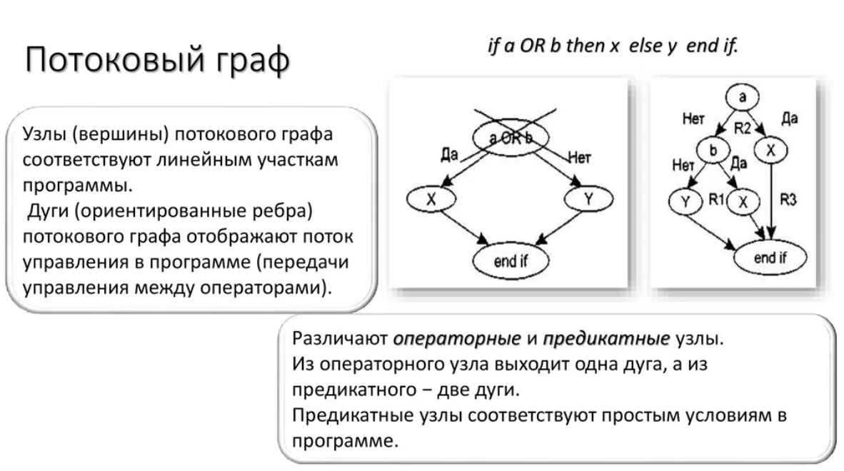

Рис.9 Потоковый Граф.

Для построения модели гидравлической системы с помощью метода Бондграфа необходимо выполнить следующие шаги:

А) Идентифицировать компоненты системы и их свойства (например, диаметр труб, массу жидкости, коэффициенты потерь давления).

Б) Представить каждый компонент в виде Бондграфа, используя уравнения, описывающие потоки и давления в компоненте.

В) Соединить компоненты системы в граф, используя ребра для соединения узлов.

Г) Решить систему уравнений, описывающих потоки и давления в системе, используя методы анализа электрических цепей.

По сравнению с иными средствами визуального представления типа блок-схем, бондграфы имеют многие преимущества:

* в них различают потоки энергии и потоки информации;
* поскольку бондграфы опираются на закон сохранения энергии, оказывается невозможным ввести в рассмотрение энергию, не присутствующую в системе;
* они выделяют причинные связи между усилиями ([сила](https://ru.wikipedia.org/wiki/%D0%A1%D0%B8%D0%BB%D0%B0), [напряжение](https://ru.wikipedia.org/wiki/%D0%AD%D0%BB%D0%B5%D0%BA%D1%82%D1%80%D0%B8%D1%87%D0%B5%D1%81%D0%BA%D0%BE%D0%B5_%D0%BD%D0%B0%D0%BF%D1%80%D1%8F%D0%B6%D0%B5%D0%BD%D0%B8%D0%B5), [давление](https://ru.wikipedia.org/wiki/%D0%94%D0%B0%D0%B2%D0%BB%D0%B5%D0%BD%D0%B8%D0%B5)) и потоками ([скорость](https://ru.wikipedia.org/wiki/%D0%A1%D0%BA%D0%BE%D1%80%D0%BE%D1%81%D1%82%D1%8C), [ток](https://ru.wikipedia.org/wiki/%D0%AD%D0%BB%D0%B5%D0%BA%D1%82%D1%80%D0%B8%D1%87%D0%B5%D1%81%D0%BA%D0%B8%D0%B9_%D1%82%D0%BE%D0%BA), расход). Такие причинные связи задаются один раз, когда создаётся исходная схема, что позволяет помимо прочего обнаружить моделируемые явления, такие как, например, токи в бобине, угловая скорость маховика и т. д.;
* поскольку каждая связь представляет поток в обоих направлениях, в системах с противодействием, например, с электродвижущей силой, нет нужды в добавлении дополнительных петель для описания воздействия элемента на себя.

Метод Бондграфа позволяет проводить анализ гидравлических систем, определять их работоспособность и эффективность, а также проектировать новые системы. Он находит широкое применение в различных областях, включая промышленность, сельское хозяйство, строительство и др.

2. Метод гидравлических графов - это метод, который использует графы для представления гидравлических систем. В этом методе графы используются для представления компонентов системы, а также для определения потоков и давлений в системе.

Метод гидравлических графов является одним из методов моделирования гидравлических систем с использованием графов. В этом методе каждый компонент системы представляется в виде вершины графа, а соединения между вершинами - ребра графа. Ребра графа представляют собой гидравлические соединения между компонентами, например, трубы, шланги, клапаны и т.д. Каждое ребро графа имеет свою гидравлическую характеристику, такую как гидравлическое сопротивление или коэффициент перепуска.

Для моделирования гидравлической системы с использованием метода гидравлических графов необходимо задать начальные условия, такие как давления и расходы входных и выходных узлов системы. Затем, используя математические методы, можно определить потоки и давления в каждой вершине графа и на каждом ребре графа.

Одним из преимуществ метода гидравлических графов является его простота и понятность. Этот метод позволяет быстро и легко моделировать гидравлические системы любой сложности, используя графические элементы, которые легко воспринимаются и анализируются.

Кроме того, метод гидравлических графов позволяет проводить анализ различных сценариев работы системы, что может помочь в оптимизации ее работы. Например, можно анализировать влияние изменений в компонентах системы на ее работоспособность, определять оптимальные параметры для каждого компонента и т.д.

Также метод гидравлических графов может быть полезен для обучения и понимания основ гидравлики. Он позволяет легко визуализировать и анализировать различные аспекты гидравлических систем, что может помочь студентам и новичкам в области гидравлики лучше понять принципы и принципы работы гидравлических систем.

Однако, метод гидравлических графов также имеет свои недостатки. Он может быть ограничен в использовании для более сложных систем, которые могут требовать более точных и детальных моделей. Кроме того, этот метод может быть менее точным и надежным, чем более сложные методы моделирования, такие как метод сетевых графов.

Метод гидравлических графов широко используется в инженерных расчетах для моделирования и анализа различных гидравлических систем, таких как системы водоснабжения, системы отопления, системы охлаждения и т.д. Он позволяет проектировать более эффективные и экономичные системы, а также оптимизировать уже существующие системы.

3. Метод сетевых графов - это метод, который использует графы для моделирования сетевых структур гидравлических систем

 В этом методе гидравлическая система представляется в виде сети узлов и связей между ними. Узлы представляют собой компоненты системы, такие как насосы, клапаны, цилиндры, резервуары и т.д., а связи между ними представляют собой трубопроводы, шланги, гидравлические линии и т.д.

В методе сетевых графов используются математические модели, которые описывают потоки жидкости и давления в системе. Эти модели позволяют определить потоки и давления в каждом узле системы и вычислить общий расход жидкости в системе.

Одним из преимуществ метода сетевых графов является возможность создания более сложных моделей гидравлических систем, которые могут включать в себя большое количество компонентов и связей. Кроме того, этот метод позволяет проводить анализ различных сценариев работы системы, что может помочь в оптимизации ее работы.

Однако, этот метод также имеет свои недостатки. Он может быть достаточно сложным для понимания и реализации, особенно для новичков в области гидравлики. Кроме того, он может требовать больших вычислительных мощностей для моделирования больших и сложных систем.

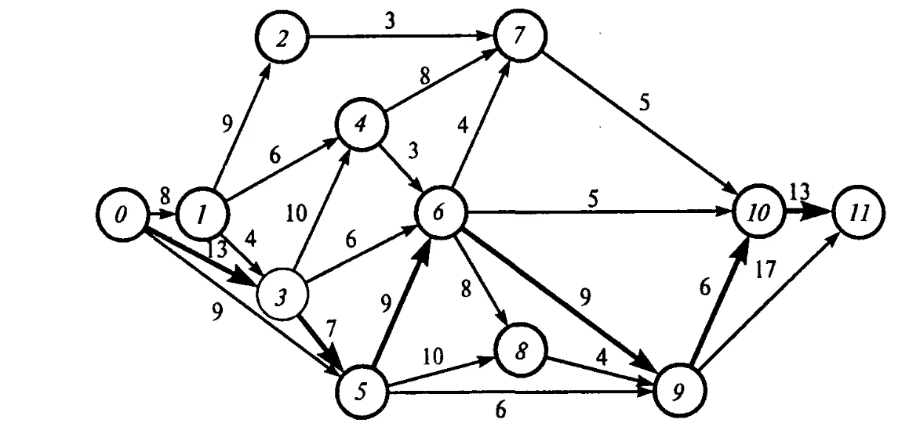

Рис. 10 Сетевой граф.

4. Метод дуговых потоков - это один из методов использования графов в гидравлике для моделирования и анализа гидравлических систем. В этом методе гидравлическая система представляется в виде графа, где вершины графа представляют элементы системы, а дуги графа представляют потоки между элементами системы. Потоки могут быть как установленными, так и неустановленными.

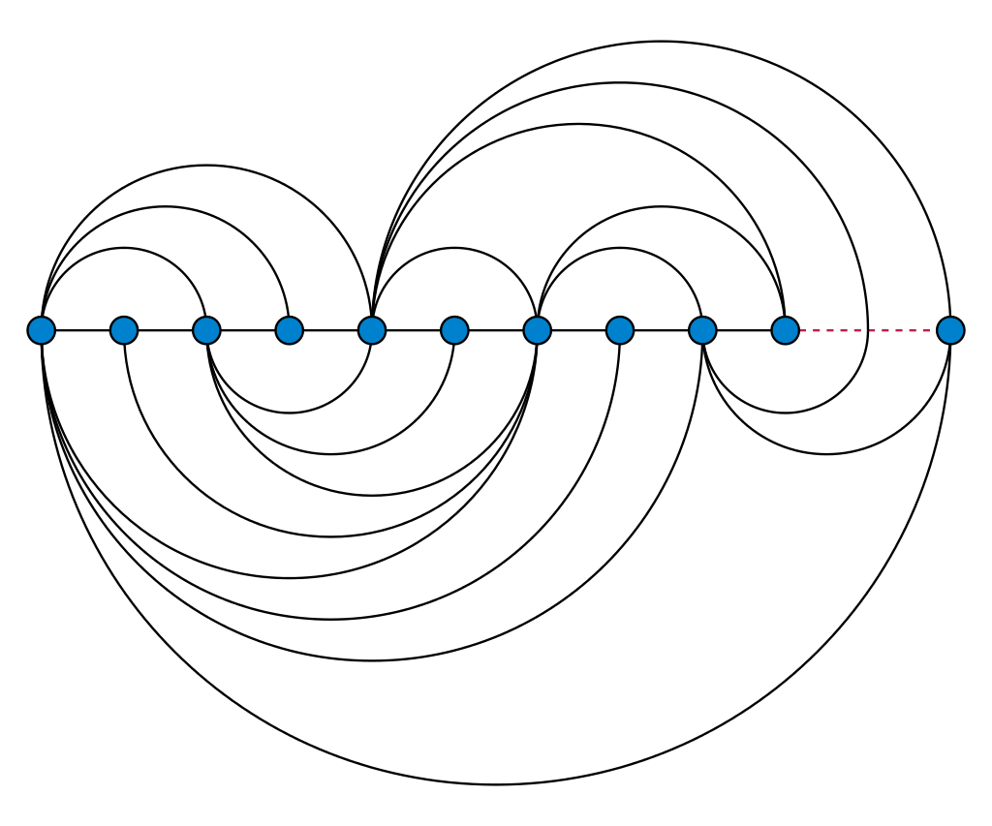

Рис. 11. Дуговой граф (Дуговая диаграмма графа Голднера–Харари. Красный пунктирный отрезок показывает, где можно разбить граф, чтобы сделать его гамильтоновым.)

Применение метода дуговых потоков включает в себя следующие шаги:

А) Создание графа системы, где каждый элемент системы представлен узлами и дугами. Дуги представляют собой соединения между узлами, которые представляют элементы системы.

Б) Назначение направления потока для каждой дуги в системе.

В) Определение давления входного и выходного узлов каждого элемента системы.

Г) Определение коэффициента гидравлического сопротивления каждой дуги в системе.

Д) Определение потока жидкости через каждую дугу в системе с помощью уравнений Бернулли и Куэтта.

Е) Определение давления в каждом узле системы с помощью уравнений сохранения энергии.

Ж) Анализ производительности системы, включая определение расхода жидкости, давления и эффективности каждого элемента системы.

Применение метода дуговых потоков может быть полезным для определения производительности гидравлических систем, таких как системы трубопроводов, гидравлические насосы и клапаны. Он также может быть использован для определения оптимальных параметров системы, таких как диаметр трубы, расход жидкости и давление. Для этого используется закон сохранения массы, который утверждает, что сумма потоков входящих и выходящих из каждого элемента системы должна быть равна нулю.

Один из преимуществ метода дуговых потоков заключается в том, что он позволяет определить давления в каждом элементе системы. Это делается путем решения уравнений Бернулли для каждой дуги графа. Другим преимуществом метода является возможность оптимизации системы и улучшения ее производительности.

Недостатком метода дуговых потоков является то, что он не учитывает динамические процессы в системе и не позволяет определить изменения в системе со временем. Также необходимо учитывать, что для применения метода дуговых потоков необходимо иметь точные данные о потоках в системе. В целом, метод дуговых потоков является полезным инструментом для моделирования и анализа гидравлических систем, но его применение следует рассматривать в зависимости от конкретных потребностей и задач.

5. Метод матрицы инцидентности является одним из методов использования графов в гидравлике для моделирования и анализа гидравлических систем. Он основан на представлении гидравлической системы в виде графа, где узлы представляют собой элементы системы, а ребра - трубопроводы или каналы связи между этими элементами.

Матрица инцидентности является квадратной матрицей, в которой строки соответствуют узлам графа, а столбцы - ребрам. Элементы матрицы равны нулю, если ребро не инцидентно узлу, и равны единице, если ребро инцидентно узлу.

Метод матрицы инцидентности позволяет определить, какие узлы связаны между собой ребрами, и какие ребра связывают между собой узлы. Это позволяет определить потоки жидкости в системе и производительность каждого элемента системы.

Его преимущества включают в себя:

А) Определение потоков жидкости в системе: метод матрицы инцидентности позволяет определить направление и величину потоков жидкости в системе. Это позволяет выявить узкие места в системе и оптимизировать ее производительность.

Б) Определение производительности каждого элемента системы: метод матрицы инцидентности позволяет определить производительность каждого элемента системы, такого как насосы, клапаны и трубы. Это позволяет выявить элементы, которые могут быть заменены или улучшены для оптимизации системы.

В) Простота использования: метод матрицы инцидентности относительно прост в использовании и не требует большого количества вычислений. Это делает его доступным для широкого круга пользователей.

Г) Возможность оптимизации системы: метод матрицы инцидентности позволяет оптимизировать систему путем изменения параметров, таких как диаметр трубы, расход жидкости и давление. Это позволяет улучшить производительность системы и снизить затраты на эксплуатацию.

Один из основных недостатков метода матрицы инцидентности заключается в том, что он не учитывает направление потоков жидкости в системе. Это означает, что метод не может определить, какие элементы системы являются источниками потока, а какие - потребителями. Кроме того, метод матрицы инцидентности не учитывает динамические процессы в системе, такие как изменение давления и расхода жидкости со временем.

Еще один недостаток метода матрицы инцидентности заключается в том, что он не может использоваться для анализа систем с несколькими источниками потока. Это связано с тем, что каждый источник потока должен иметь свой собственный столбец в матрице инцидентности, что может привести к неэффективному использованию памяти и вычислительных ресурсов.

Также метод матрицы инцидентности не может учитывать потери давления в системе, которые могут быть значительными в больших и сложных системах.

Несмотря на эти недостатки, метод матрицы инцидентности все еще является полезным инструментом для моделирования и анализа гидравлических систем, особенно в случаях, когда система имеет один источник потока и не является слишком сложной.

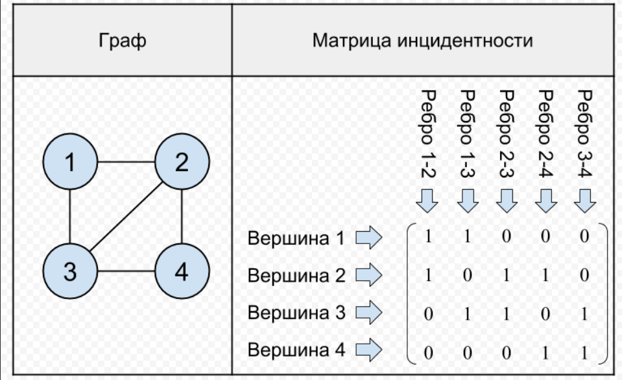

Рис. 12 Матрица инцидентности.

**Объяснение основных шагов методики, включая построение графовых моделей, определение вершин и ребер, анализ свойств графа.**

Графовая методика - это метод анализа данных, основанный на использовании графов. В гидравлике графы используются для моделирования систем трубопроводов и оптимизации распределения потока жидкости. Графы представляют собой набор вершин (узлов) и ребер (труб), которые связывают эти вершины.

Одним из основных преимуществ графовой методики является возможность оптимизации распределения потока жидкости, уменьшения потерь давления и повышения производительности системы. Для этого используются различные алгоритмы, такие как алгоритм Дейкстры и алгоритм Беллмана-Форда. Они позволяют находить кратчайший путь между двумя узлами и оптимизировать распределение потока жидкости в системе.

Однако, в случае гидравлических систем, необходимо учитывать направление потока и потери давления. Для этого используются алгоритмы оптимизации распределения потока жидкости, такие как алгоритм Форда-Фалкерсона и алгоритм Краскала. Они позволяют определить оптимальное распределение потока жидкости в системе, учитывая направление потока и потери давления.

Кроме того, графовая методика может быть использована для определения компонент сильной связности в гидравлической системе. Для этого используется алгоритм Тарьяна. Он позволяет определить группы узлов, которые взаимодействуют друг с другом, и оптимизировать распределение потока жидкости в системе.

В целом, графовая методика представляет собой мощный инструмент для оптимизации гидравлических систем и может быть использована для решения различных задач в этой области. Однако, важно учитывать конкретные потребности и задачи, а также ограничения методов при выборе метода анализа.

Основные шаги методики включают:

1. Построение графовой модели в гидравлике начинается с определения элементов системы и их связей. Элементами могут быть, например, насосы, клапаны, трубы, резервуары и другие устройства, которые используются в гидравлических системах.

Для построения графовой модели необходимо определить вершины и ребра. Вершины представляют элементы системы, а ребра - связи между элементами.

Например, вершинами могут быть насосы, клапаны и резервуары, а ребрами - трубы, которые соединяют эти элементы.

Для построения графовой модели можно использовать специальные программы, такие как MATLAB, Simulink или другие программы для моделирования систем.

Кроме того, для построения графовой модели можно использовать метод матрицы инцидентности, который позволяет представить связи между элементами системы в виде матрицы.

После построения графовой модели необходимо произвести анализ свойств графа, таких как наличие циклов, связность и т.д. Это позволяет определить возможные проблемы в системе и внести необходимые изменения для ее оптимизации.

2. Определение вершин и ребер: В графовой методике для моделирования гидравлических систем вершины представляют элементы системы, например, насосы, клапаны, резервуары и трубы. Ребра представляют связи между элементами, то есть потоки жидкости, которые передаются между элементами. Например, ребро может представлять трубу, по которой проходит поток жидкости от насоса к клапану.

Важно правильно определить вершины и ребра, чтобы графовая модель точно отражала структуру гидравлической системы. Все элементы системы должны быть представлены вершинами, а связи между элементами - ребрами.

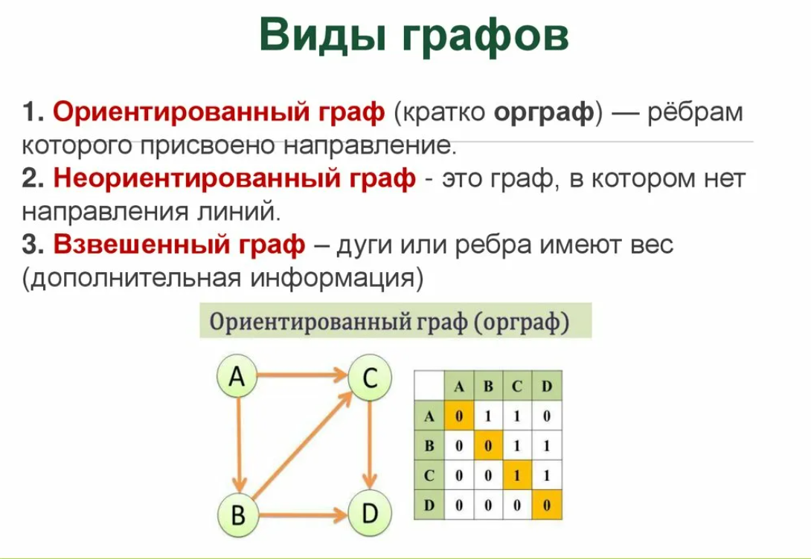

Рис. 13 Виды графов.

3. Анализ свойств графа является важной частью графовой методики и позволяет получить информацию о структуре и свойствах гидравлической системы. Некоторые из основных свойств графа, которые можно анализировать, включают:

А) Связность графа - это свойство, которое показывает, насколько граф связан. Граф считается связным, если между любыми двумя вершинами существует путь. Если граф не связен, то его можно разбить на несколько связных компонентов.

Б) Степень вершины - это число ребер, связанных с данной вершиной. Степень вершины может быть использована для определения наиболее важных вершин в графе.

В) Циклы - это замкнутые пути в графе, которые начинаются и заканчиваются в одной и той же вершине. Циклы могут быть использованы для определения необходимости введения дополнительных компонентов для устранения циклов.

Г) Потоки - это объемы жидкости, которые могут пройти через каждое ребро графа. Потоки могут быть использованы для определения наиболее эффективного пути для жидкости через систему.

Д) Кратчайшие пути - это наименьшее количество ребер, которые необходимы, чтобы пройти от одной вершины к другой. Кратчайшие пути могут быть использованы для определения наиболее эффективного пути для жидкости через систему.

Анализ свойств графа помогает определить наиболее эффективный путь для жидкости через систему, а также выявить проблемные зоны, которые могут потребовать дополнительных компонентов для улучшения производительности системы.

4. Оптимизация системы в гидравлике может быть достигнута путем использования графовой методики для анализа свойств системы и выявления проблемных зон, которые могут потребовать дополнительных компонентов для улучшения производительности системы.

Например, если графовый анализ показывает, что определенный компонент системы является узким местом и снижает производительность системы, то можно рассмотреть возможность замены этого компонента на более эффективный или добавления дополнительных компонентов для улучшения производительности.

Кроме того, оптимизацию можно достигнуть путем оптимизации расположения компонентов в системе, чтобы минимизировать потери давления и снизить энергопотребление системы.

В целом, оптимизация системы в гидравлике может быть достигнута путем использования графовой методики для анализа свойств системы и выявления проблемных зон, а также путем оптимизации расположения компонентов в системе для улучшения производительности и снижения энергопотребления.

5. Проверка результатов: необходимо провести анализ полученных данных и сравнить их с ожидаемыми результатами. Для этого можно использовать различные инструменты и методы, такие как:

А) Сравнение результатов с теоретическими расчетами. Если результаты моделирования с помощью графовой методики соответствуют теоретическим расчетам, то можно считать, что методика была применена правильно и результаты достоверны.

Б) Сравнение результатов с экспериментальными данными. Если результаты моделирования соответствуют экспериментальным данным, то можно считать, что методика была применена правильно и результаты достоверны.

В) Анализ чувствительности модели. Если изменение параметров модели приводит к значительным изменениям в результате, то это может указывать на недостаточную точность модели или на необходимость уточнения параметров.

Г) Сравнение результатов с результатами других методов анализа. Если результаты, полученные с помощью графовой методики, соответствуют результатам, полученным другими методами анализа, то можно считать, что методика была применена правильно и результаты достоверны.

В целом, проверка результатов графовой методики в гидравлике требует проведения анализа полученных данных и сравнения их с ожидаемыми результатами, а также с использованием различных инструментов и методов.

Таким образом, графовая методика является мощным инструментом для моделирования и анализа гидравлических систем, и ее использование может помочь оптимизировать систему и улучшить ее производительность.

## **2.2 Алгоритмы, основанные на теории графов и их применение в задачах гидравлики (Буланов А.Е.)**

Существует множество алгоритмов, основанных на теории графов, которые могут быть применены в задачах гидравлики. Рассмотрим некоторые из них:

1. Алгоритм Дейкстры - это алгоритм на графах для нахождения кратчайшего пути от одной вершины до всех остальных. Он работает только с графами без ребер отрицательного веса.

Основная идея алгоритма Дейкстры заключается в следующем:

А) Создать список всех вершин графа и установить для каждой вершины начальное расстояние равным бесконечности, кроме начальной вершины, для которой расстояние устанавливается равным 0.

Б) Пометить начальную вершину как текущую вершину и установить ее расстояние равным 0.

В) Для каждой соседней вершины текущей вершины вычислить расстояние от начальной вершины через текущую вершину. Если это расстояние короче, чем текущее расстояние этой вершины, обновить расстояние.

Г) Пометить текущую вершину как посещенную и выбрать следующую непосещенную вершину с наименьшим расстоянием в качестве текущей. Повторять шаги В и Г до тех пор, пока все вершины не будут помечены как посещенные.

Д) Полученный список расстояний от начальной вершины до всех остальных вершин является кратчайшим путем от начальной вершины до каждой вершины графа.

Алгоритм Дейкстры имеет сложность O(|E| + |V|log|V|), где |E| - количество ребер, а |V| - количество вершин в графе.

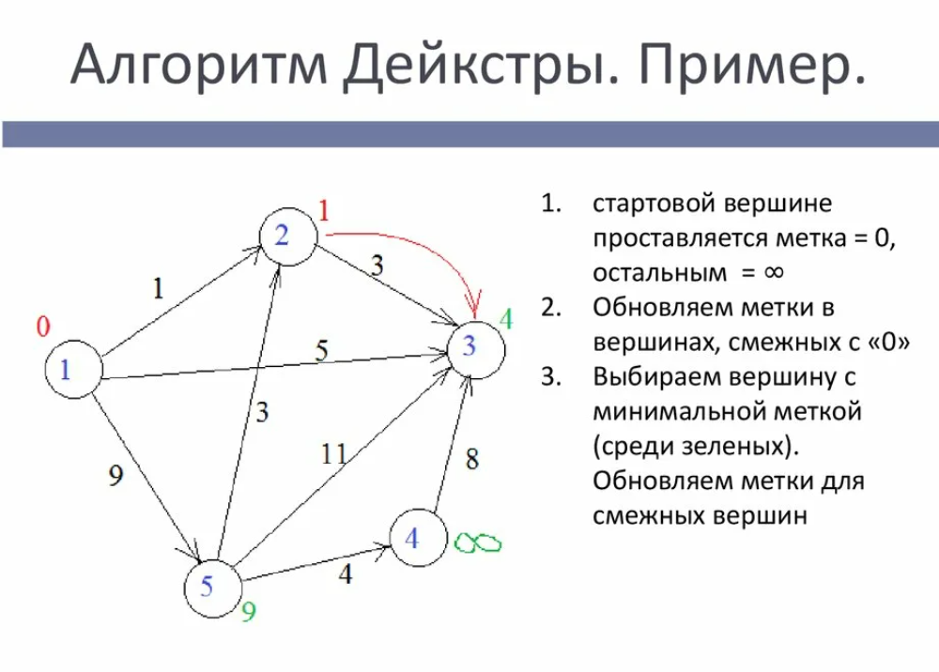

Рис. 14 Алгоритм Дейкстры

2. Алгоритм Флойда-Уоршелла - это алгоритм нахождения кратчайших путей между всеми парами вершин взвешенного ориентированного графа. Он работает за время O(n^3), где n - количество вершин в графе.

Основная идея алгоритма заключается в том, чтобы на каждом шаге рассматривать все возможные пути между всеми парами вершин, которые проходят через некоторую промежуточную вершину. На каждом шаге алгоритма строится матрица D размера n x n, где каждый элемент D[i][j] представляет собой длину кратчайшего пути между вершинами i и j, который проходит через некоторую промежуточную вершину k.

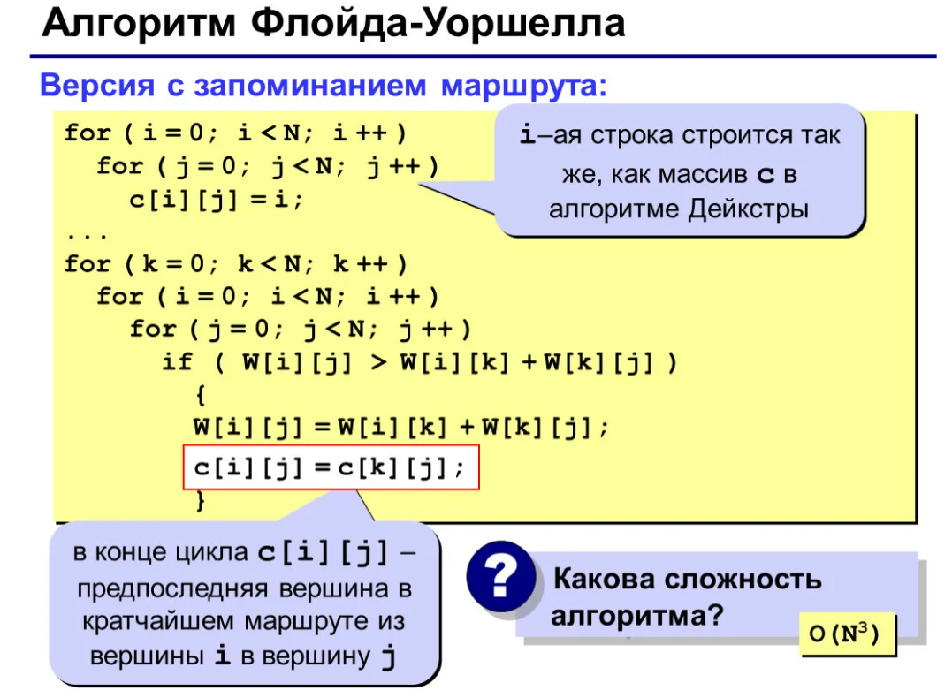

Рис. 15 Алгоритм Флойда-Уоршелла.

Алгоритм Флойда-Уоршелла имеет следующую рекуррентную формулу для вычисления элементов матрицы D:

D[i][j] = min(D[i][j], D[i][k] + D[k][j])

где k - промежуточная вершина, через которую проходит путь между i и j.

Изначально матрица D заполняется длинами ребер графа, а затем алгоритм Флойда-Уоршелла применяется последовательно для всех возможных значений промежуточной вершины k. В результате получается матрица D, которая содержит длины кратчайших путей между всеми парами вершин в графе.

Алгоритм Флойда-Уоршелла может быть использован для решения различных задач, таких как нахождение кратчайшего пути в графе, поиск циклов отрицательного веса и т.д.

3. Алгоритм Крускала — это алгоритм нахождения минимального остовного дерева в связном взвешенном неориентированном графе. Он был предложен в 1956 году американским математиком Джозефом Крускалом.

Алгоритм Крускала работает следующим образом:

А) Сортируем все ребра графа по весу в порядке возрастания.

Б) Создаем пустое остовное дерево и набор поддеревьев, каждое из которых содержит одну вершину.

В) Берем ребро с наименьшим весом и проверяем, не принадлежат ли его концы одному поддереву. Если концы ребра принадлежат разным поддеревьям, то добавляем ребро в остовное дерево, объединяем поддеревья и переходим к следующему ребру.

Г) Повторяем шаг В, пока все вершины не будут объединены в одно поддерево.

Алгоритм Крускала работает за время O(E log E), где E — количество ребер в графе. Он может быть использован для решения задач, связанных с поиском минимального пути в сетевых технологиях, построением минимальных остовных деревьев и т.д.

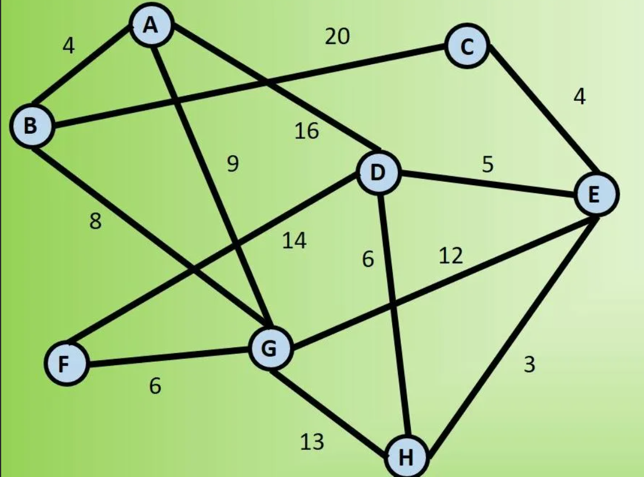

Рис. 16 Алгоритм Крускала.

4. Алгоритм Прима — это алгоритм нахождения минимального остовного дерева в связном взвешенном неориентированном графе. Он был предложен в 1957 году чешским математиком Робертом Примом.

Алгоритм Прима работает следующим образом:

А) Выбираем произвольную вершину графа и добавляем ее в остовное дерево.

Б) Находим все ребра, инцидентные этой вершине, и добавляем их в приоритетную очередь, отсортированную по весу ребер.

В) Извлекаем ребро с наименьшим весом из приоритетной очереди. Если концы ребра принадлежат разным деревьям, то добавляем ребро в остовное дерево и добавляем новые ребра в приоритетную очередь.

Г) Повторяем шаг В, пока не будут добавлены все вершины в остовное дерево.

Алгоритм Прима работает за время O(E log V), где E — количество ребер, а V — количество вершин в графе. Он может быть использован для решения задач, связанных с поиском минимального пути в сетевых технологиях, построением минимальных остовных деревьев и т.д.

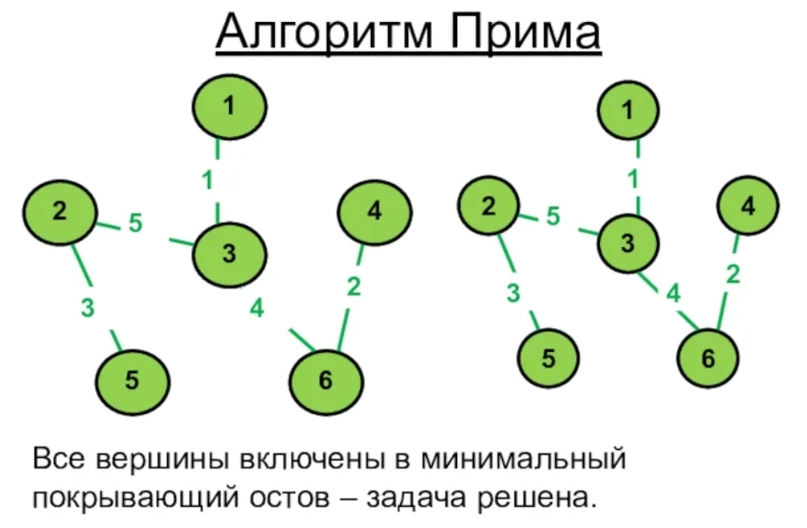

Рис. 17 Алгоритм Прима.

5. Алгоритм Беллмана-Форда - это алгоритм нахождения кратчайшего пути во взвешенном ориентированном или неориентированном графе, в котором отсутствуют циклы отрицательного веса. Алгоритм работает за время O(|V|*|E|), где |V| - количество вершин в графе, а |E| - количество ребер.

Основная идея алгоритма заключается в том, что он выполняет релаксацию всех ребер графа |V|-1 раз, где |V| - количество вершин в графе. На каждой итерации алгоритма происходит обновление расстояний до всех вершин, которые можно достичь из текущей вершины с помощью ребра с положительным весом. Если на какой-то итерации расстояния до вершин не обновляются, то алгоритм завершается, так как дальнейшие итерации не приведут к изменению расстояний.

Алгоритм Беллмана-Форда может быть использован для нахождения кратчайшего пути между двумя заданными вершинами в графе, а также для нахождения кратчайших путей от одной вершины до всех остальных вершин в графе.

Одним из основных преимуществ алгоритма Беллмана-Форда является его возможность обрабатывать графы с отрицательными весами ребер, при условии, что в графе отсутствуют циклы отрицательного веса. Однако, если в графе присутствуют циклы отрицательного веса, то алгоритм может не дать правильного результата или зациклиться.

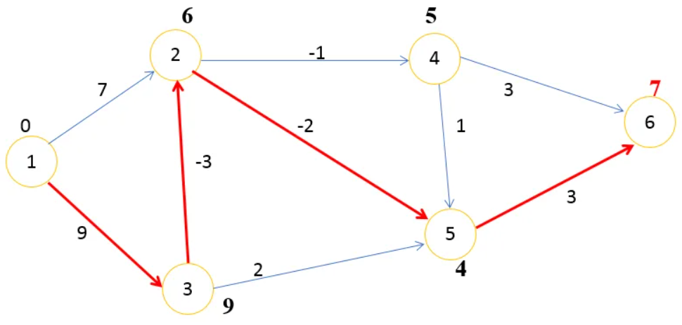

Рис. 18 Алгоритм Беллмана-Форда.

6. Алгоритм Тарьяна - это алгоритм поиска компонент сильной связности в ориентированном графе. Он был разработан Робертом Тарьяном в 1972 году.

Алгоритм Тарьяна использует глубинный поиск в графе для определения компонент сильной связности. Он основан на понятии "стека обратного вызова" (backtracking stack), который используется для отслеживания вершин, которые были посещены в текущей итерации поиска. Алгоритм работает в два прохода: в первом проходе он строит стек обратного вызова, а во втором проходе он обходит граф, используя стек обратного вызова для определения компонент сильной связности.

Алгоритм Тарьяна является очень эффективным и может быть использован для поиска компонент сильной связности в графах с большим количеством вершин и ребер. Одним из основных преимуществ алгоритма Тарьяна является его возможность обрабатывать графы с циклами и множественными ребрами.

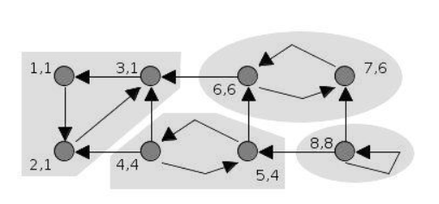

Рис. 19 Алгоритм Тарьяна

Выбор конкретных алгоритмов, основанных на теории графов, зависит от конкретной задачи, которую необходимо решить. Например, для поиска кратчайшего пути в гидравлической системе можно использовать алгоритм Дейкстры или алгоритм Беллмана-Форда. Если нужно определить компоненты сильной связности в системе, то можно использовать алгоритм Тарьяна. Если необходимо оптимизировать распределение потока жидкости, то можно применить алгоритмы Форда-Фалкерсона или Краскала.

При выборе конкретного алгоритма необходимо учитывать также сложность и эффективность алгоритма в конкретной задаче. Например, алгоритм Дейкстры работает быстро для графов с небольшим количеством вершин, но может быть очень медленным для графов с большим количеством вершин. Поэтому, если гидравлическая система имеет большое количество узлов и ребер, то может быть более эффективным использовать другой алгоритм, который работает быстрее для таких случаев.

Также необходимо учитывать ограничения и особенности гидравлической системы. Например, для оптимизации распределения потока жидкости необходимо учитывать направление потока и потери давления, что может быть учтено при выборе конкретного алгоритма.

**Рассмотрение конкретных примеров применения алгоритмов, таких как алгоритмы поиска кратчайшего пути, алгоритмы оптимизации распределения потока жидкости и другие.**

Конкретные примеры применения алгоритмов в гидравлике:

1. Алгоритм Дейкстры для поиска кратчайшего пути в гидравлической системе. Является одним из наиболее распространенных алгоритмов для поиска кратчайшего пути в графе. Он может быть применен для оптимизации распределения потока жидкости в гидравлической системе и определения кратчайшего пути между двумя точками в системе.

Как работает Алгоритм? Алгоритм Дейкстры пошаговый. Сначала выбирается точка, от которой будут отсчитываться пути. Затем алгоритм поочередно ищет самые короткие маршруты из исходной точки в другие. Вершины, где он уже побывал, отмечает посещенными. Алгоритм использует посещенные вершины, когда рассчитывает пути для непосещенных.

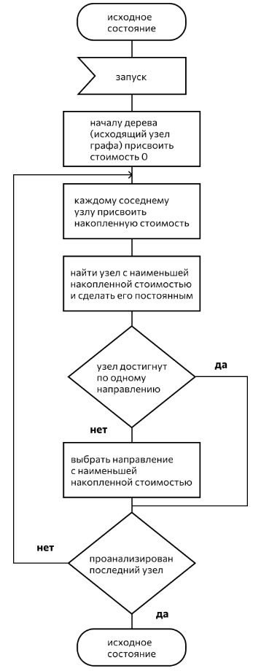

Рис. 20. Граф Дейкстры.

Это может звучать сложно, поэтому мы хотим показать вам, как это выглядит на примере. Возьмем такой граф: цифрами в кружках обозначены вершины, а числа возле ребер — это вес путей между ними.

А) Инициализация: установить начальную точку и расстояние до нее равным нулю, а расстояние до всех остальных точек равным бесконечности.

Пусть вершиной, из которой мы будем считать маршруты, будет 0. Расстояние до самой себя у этой вершины логично равно нулю. Остальные мы пока не знаем, поэтому отметим символом бесконечности.

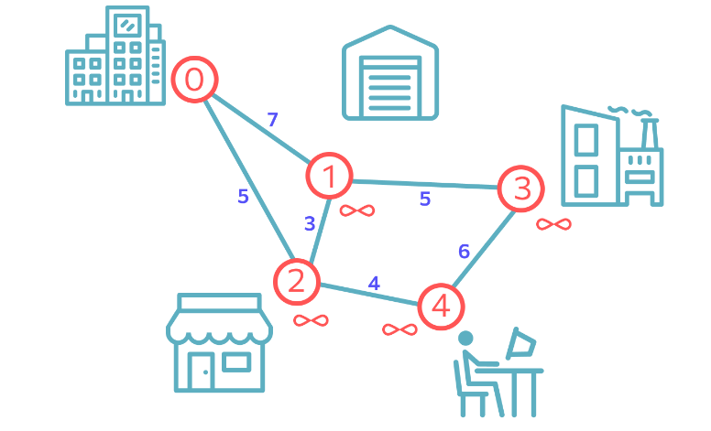

Рис. 21 Решение Графа Дейкстры.

Расстояние от 0 до 0 помечаем равным нулю, а саму вершину — посещенной.

Б) Первый шаг алгоритма. Мы выбираем еще не посещенную вершину с самой маленькой меткой относительно исходной — то есть такую, которая находится ближе всех. На первом шаге это одна из соседних вершин — та, которая соединена с исходной самым «маленьким» ребром.

Для графа, который мы рассматриваем, это точка 2. Мы выбираем ее, «переходим» в нее и смотрим уже на ее соседей.

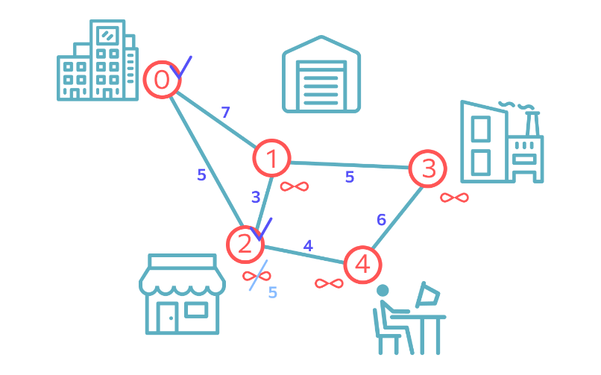

Рис. 22 Решение Графа Дейкстры.

В) Дальнейшие шаги алгоритма. Для выбранной точки нужно осмотреть соседей и записать длину пути до них с учетом пройденного пути. А потом выбрать ближнюю точку. Но есть нюанс: нужно учитывать точки, которые мы уже использовали в прошлый раз. Если они дают более «выгодный» путь, лучше воспользоваться ими.

Например, на выбранном графе есть точка 1. В нее можно перейти из точки 2, где мы находимся. Но этот путь будет длиннее, чем при переходе напрямую из точки 0, а ведь она для нас исходная. Поэтому «короткий путь» для точки 1 — это маршрут 0–1. Отмечаем вершину посещенной.

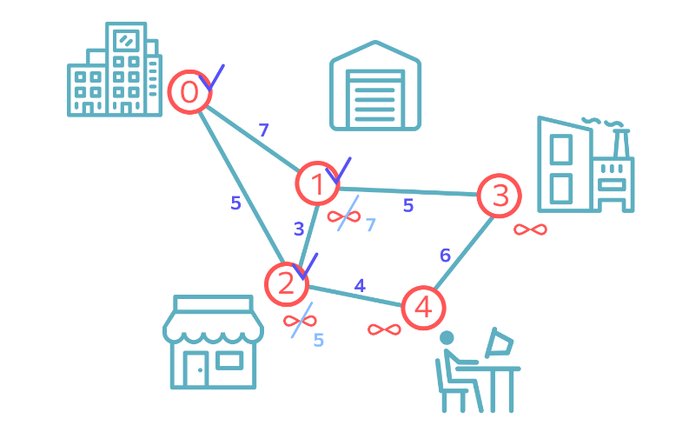

Рис. 23 Решение Графа Дейкстры.

Г) Шаги повторяются, пока на графе есть непосещенные точки. Если вершину не посетили, она не участвует в расчетах. Если после ее «открытия» появился новый, более короткий путь к какой-либо точке, то минимальное расстояние для нее перезаписывается.

Конец алгоритма. Когда непосещенные вершины заканчиваются, алгоритм прекращает работу. Результат его действия — список кратчайших маршрутов до каждой точки из исходной. Для каждого маршрута указана его длина.

Мы говорим «длина», но это условно. Например, при поиске билетов в роли веса ребра может выступать их цена, а при организации электрической цепи — расход электроэнергии.

Применение алгоритма Дейкстры в гидравлической системе может помочь оптимизировать распределение потока жидкости, уменьшить потери давления и повысить производительность системы.

2. Алгоритм Беллмана-Форда для поиска кратчайшего пути в гидравлической системе с отрицательными весами ребер. Может использоваться для поиска кратчайшего пути в графе, который может содержать ребра с отрицательными весами. В случае гидравлической системы, отрицательный вес ребра может означать, что поток жидкости движется в направлении, противоположном направлению ребра.

Алгоритм Беллмана-Форда работает следующим образом:

А) Устанавливаем расстояние до начальной вершины равным 0, а расстояние до всех остальных вершин равным бесконечности.

Б) Проходимся по всем ребрам графа и обновляем расстояния до вершин, если новое расстояние меньше текущего.

В) Повторяем шаг Б V-1 раз, где V - количество вершин в графе.

Г) Проверяем наличие отрицательных циклов в графе. Если такой цикл есть, то кратчайший путь не существует.

Д) Если отрицательных циклов нет, то расстояния до всех вершин будут определены.

Е) Для поиска кратчайшего пути от начальной вершины до конечной, необходимо пройти по ребрам графа, начиная с конечной вершины и двигаясь в направлении вершины с меньшим расстоянием.

В случае гидравлической системы, алгоритм Беллмана-Форда может использоваться для поиска кратчайшего пути с учетом потерь давления и направления потока. Однако, если в системе присутствуют отрицательные циклы, то алгоритм может дать неверный результат, поэтому необходимо проводить дополнительный анализ полученных данных.

3. Алгоритм Форда-Фалкерсона для оптимизации распределения потока жидкости в сети трубопроводов. Является одним из методов оптимизации распределения потока жидкости в сети трубопроводов. Он основан на поиске увеличивающего пути в остаточной сети.

Остаточная сеть представляет собой граф, в котором для каждого ребра задана его пропускная способность, а также поток, который в данный момент проходит через это ребро. Увеличивающий путь - это путь в остаточной сети от источника к стоку, по которому можно увеличить поток, не превышая его пропускную способность.

Алгоритм Форда-Фалкерсона заключается в следующих шагах:

А) Инициализация потока в каждом ребре нулем.

Б) Поиск увеличивающего пути в остаточной сети.

В) Если увеличивающий путь найден, то увеличить поток на этом пути до минимальной пропускной способности ребер пути.

Г) Повторять шаги Б-В до тех пор, пока увеличивающий путь существует.

После выполнения алгоритма Форда-Фалкерсона в остаточной сети не будет увеличивающих путей, что означает, что достигнуто максимальное распределение потока в сети.

Важно отметить, что алгоритм Форда-Фалкерсона не учитывает направление потока и может привести к неоптимальному распределению потока в некоторых случаях. Для учета направления потока и оптимизации распределения потока жидкости в сети трубопроводов могут использоваться другие методы, такие как алгоритм Краскала или алгоритм Прима.

4. Алгоритм Краскала для определения минимального остовного дерева в гидравлической системе. является одним из методов для определения минимального остовного дерева в гидравлической системе. Он основан на построении дерева, которое содержит все вершины графа и является подмножеством его ребер.

Алгоритм Краскала заключается в следующих шагах:

А) Сортировка всех ребер графа по возрастанию их весов.

Б) Инициализация пустого остовного дерева.

В) Поочередное добавление ребер с наименьшим весом в остовное дерево, при условии, что добавление ребра не приведет к образованию цикла.

Г) Повторять шаг В до тех пор, пока остовное дерево не будет содержать все вершины графа.

После выполнения алгоритма Краскала будет построено минимальное остовное дерево графа, которое является подмножеством его ребер и содержит все вершины графа. Это означает, что в гидравлической системе будут использованы только необходимые трубопроводы, что позволит уменьшить потери давления и повысить производительность системы.

Важно отметить, что алгоритм Краскала не учитывает направление потока и может привести к неоптимальному распределению потока в некоторых случаях. Для учета направления потока и оптимизации распределения потока жидкости в гидравлической системе могут использоваться другие методы, такие как алгоритм Прима или алгоритм Форда-Фалкерсона.

5. Алгоритм Тарьяна для определения компонент сильной связности в гидравлической системе. Алгоритм Тарьяна - это алгоритм для определения компонент сильной связности в ориентированном графе. В гидравлической системе, ориентированный граф может быть использован для моделирования потока жидкости и определения компонент сильной связности в системе.

Алгоритм Тарьяна работает путем обхода графа в глубину и построения дерева обхода в глубину (DFS). Во время обхода графа, он сохраняет информацию о каждой вершине, включая ее индекс, время входа в дерево обхода в глубину и временной штамп. Компоненты сильной связности определяются на основе временных штампов вершин.

Алгоритм Тарьяна может быть применен к гидравлической системе, используя ориентированный граф, где вершины представляют узлы системы, а ребра - трубопроводы. Компоненты сильной связности могут быть использованы для определения группы узлов, которые взаимодействуют друг с другом, и для оптимизации распределения потока жидкости в системе.

Однако, в гидравлических системах может быть несколько компонент сильной связности, и каждая из них может иметь свои собственные требования к оптимизации потока жидкости. Поэтому, перед применением алгоритма Тарьяна, необходимо определить цели и требования для каждой компоненты сильной связности в системе.

Это лишь некоторые примеры применения алгоритмов в гидравлике. В зависимости от конкретных задач и потребностей, могут использоваться и другие алгоритмы и методы анализа данных.

## **2.3 Практические примеры применения графов в гидравлике (Гуреева А.А.)**

Теория графов представляет собой математическую дисциплину, изучающую связи и отношения между объектами с помощью графов. Граф представляет собой совокупность вершин (узлов) и ребер (связей) между этими вершинами. Графы являются универсальным инструментом для представления и анализа сложных структур и связей между элементами. Они широко используются в различных областях. В контексте гидравлики, теория графов может быть применена для моделирования, анализа и оптимизации различных аспектов гидравлических систем.

Вот некоторые конкретные примеры использования теории графов в гидравлике:

1. Сеть водоснабжения: Вода поступает из источника и распределяется по городу через трубопроводную систему. При проектировании такой сети можно использовать теорию графов для оптимизации пути подачи воды, минимизации потерь и обеспечения равномерного распределения давления.
2. Дренажная система: В гидротехническом строительстве дренажные системы применяются для удаления избыточной влаги из почвы. Используя теорию графов, можно определить оптимальные расположение и конфигурацию дренажных труб, чтобы обеспечить эффективное удаление воды.
3. Моделирование рек: Для исследования речных систем и прогнозирования потоков можно построить графы, где узлы представляют собой реки, а ребра - их притоки и оттоки. Такие модели могут быть полезными для определения влияния различных факторов на сток воды, например, при анализе изменения климата.
4. Анализ режимов работы гидравлических систем: Теория графов может быть использована для моделирования и анализа различных режимов работы гидравлических систем. Например, при исследовании переключения между различными насосами или клапанами в системе можно построить граф, где узлы представляют состояния системы, а ребра - переходы между этими состояниями.
5. Оптимизация трубопроводных сетей: В больших гидравлических системах, таких как нефтепроводы или газопроводы, оптимизация маршрута и диаметра труб может существенно повлиять на эффективность системы. Теория графов позволяет моделировать такие сети и определять оптимальные пути и параметры для достижения наилучшей производительности.
6. Моделирование гидродинамических потоков: При изучении гидродинамических потоков, например, в реках или океанах, теория графов может быть использована для построения моделей, где узлы представляются элементами потока, а ребра - взаимодействия между ними. Это помогает анализировать и прогнозировать поведение потоков в различных условиях.
7. Анализ риска и безопасности гидравлических систем: Используя теорию графов, можно провести анализ риска и безопасности гидравлических систем. Например, можно построить граф, где узлы представляют потенциальные опасности или отказы в системе, а ребра - связи между ними. Такой анализ помогает идентифицировать уязвимости системы и разрабатывать меры по их устранению.
8. Оптимальное планирование ремонтных работ: В больших гидравлических системах, таких как энергетические станции или промышленные установки, регулярное обслуживание и ремонт необходимы для обеспечения безопасной и эффективной работы. Теория графов может быть использована для оптимального планирования ремонтных работ, минимизируя простои и снижая затраты.
9. Моделирование распределения воды в почве: Для изучения взаимодействия воды с почвой и распределения воды в различных слоях почвы можно использовать теорию графов. Узлы графа представляют различные слои почвы, а ребра - переходы воды между этими слоями. Это помогает понять процессы инфильтрации и дренажа, а также оптимизировать системы орошения или дренажа.
10. Моделирование системы орошения: При проектировании систем орошения, используемых в сельском хозяйстве или ландшафтном дизайне, можно использовать теорию графов для оптимизации размещения и конфигурации форсунок, позволяющих равномерное распределение воды на поле или территории.
11. Моделирование транспорта воды в реках и каналах: Для анализа и оптимизации транспорта воды в реках и каналах можно использовать графовые модели. Узлы графа представляют различные участки реки или канала, а ребра - переходы воды между ними. Такая модель может помочь в планировании маршрутов судов, определении оптимальной пропускной способности и избежании проблем, связанных с перегрузкой или недостаточной пропускной способностью.
12. Моделирование гидроэлектростанций: При проектировании и оптимизации гидроэлектростанций теория графов может быть полезна для моделирования потока воды через турбины и генераторы. Графовая модель может помочь в определении оптимальной конфигурации системы и оптимального использования энергии.
13. Анализ потока воды в трубах и каналах: Теория графов может быть применена для анализа и оптимизации потока воды в трубах и каналах. Графовые модели могут помочь в определении оптимального давления, расхода и направления потока, а также в исследовании потерь на трение и другие параметры, влияющие на эффективность системы.
14. Оптимальное планирование ресурсов водоснабжения: При планировании ресурсов водоснабжения теория графов может быть использована для определения оптимальных путей доставки воды от источников до потребителей. Графовые модели могут учитывать различные факторы, такие как расстояние, пропускная способность труб и спрос на воду, для оптимизации снабжения и сокращения потерь.
15. Анализ и оптимизация системы канализации: При проектировании системы канализации теория графов может быть использована для определения оптимального пути и конфигурации труб для сбора и отведения сточных вод. Графовые модели могут помочь в анализе потока сточной воды, определении пропускной способности и оптимального распределения нагрузки на систему.
16. Моделирование и оптимизация системы охлаждения: Теория графов может быть применена для моделирования и оптимизации систем охлаждения, например, в промышленности или электростанциях. Графовые модели могут помочь в определении оптимальной конфигурации системы, распределении потока охлаждающей жидкости и оптимизации использования ресурсов.
17. Моделирование системы управления пожаротушения: В области пожаротушения теория графов может быть применена для моделирования системы управления, включая расположение датчиков пожара, распределение ресурсов и определение оптимальных путей эвакуации. Графовые модели помогают в анализе эффективности системы и планировании мероприятий по предотвращению и тушению пожаров.
18. Анализ и оптимизация системы очистки воды: Теория графов может быть использована для анализа и оптимизации систем очистки воды, таких как системы фильтрации и обеззараживания. Графовые модели позволяют определить оптимальное расположение и типы фильтров, оптимальный поток воды через систему и другие параметры, обеспечивающие эффективную очистку воды.

Описание процесса моделирования и анализа гидравлических систем с использованием графов включает несколько шагов. Давайте рассмотрим их подробнее:

1. Определение системы: Сначала необходимо четко определить гидравлическую систему, которую вы хотите моделировать и анализировать. Это может быть система водоснабжения, трубопроводная сеть, система орошения или любая другая система, связанная с передачей или управлением жидкостью.

Определение конкретной гидравлической системы, которую мы хотим моделировать и анализировать, является важным шагом. Различные гидравлические системы имеют свои уникальные особенности, параметры и цели, и требуют соответствующего подхода к моделированию и анализу.

Например, если мы рассматриваем систему водоснабжения, то графы могут быть использованы для представления сети трубопроводов, насосов, резервуаров и других компонентов системы. Узлы графа представляют узлы сети, а ребра - связи между ними. Каждому узлу и ребру могут быть присвоены соответствующие параметры, такие как расход воды, давление, диаметр трубы и другие.

Моделирование гидравлической системы с использованием графов позволяет анализировать потоки жидкости, оптимизировать расходы, определять уровни давления и прогнозировать поведение системы при изменении параметров. Графы также могут помочь в выявлении уязвимых мест системы, где возможны утечки или перегрузки.

Другим примером является моделирование трубопроводной сети. Граф может представлять собой сеть труб и узлов, где каждый узел соответствует соединению труб, а каждое ребро - самой трубе. Граф может содержать информацию о параметрах каждой трубы, таких как диаметр, материал, длина, поток и давление.

Используя графы, можно провести анализ гидравлической системы, определить потоки жидкости, оценить потери давления, искать оптимальные пути передачи жидкости, оптимизировать эффективность системы и принимать обоснованные решения на основе результатов моделирования.

1. Идентификация компонентов: Определите основные компоненты вашей системы, такие как источники жидкости, насосы, трубопроводы, клапаны, резервуары и потребители. Каждый компонент будет представлен как вершина в графе.

Вот некоторые из основных компонентов, которые могут быть включены в модель графа:

* Источники жидкости: Это могут быть насосы или резервуары, которые обеспечивают поступление жидкости в систему. Каждый источник жидкости будет представлен как вершина графа.
* Насосы: Насосы используются для подачи жидкости через систему. Каждый насос также будет представлен как вершина графа.
* Трубопроводы: Трубопроводы являются основными каналами передачи жидкости между компонентами системы. Они связывают различные вершины графа. Каждый трубопровод может быть представлен как ребро графа, соединяющее соответствующие вершины.
* Клапаны: Клапаны используются для регулирования потока жидкости в системе. Они могут быть установлены на трубопроводах и контролировать открытие и закрытие прохода жидкости. Каждый клапан может быть представлен как дополнительная информация на ребре графа, указывающая на его состояние (открыт или закрыт).
* Резервуары: Резервуары служат для хранения жидкости и регулирования давления в системе. Они могут быть как вершинами графа, так и дополнительными параметрами на ребрах графа, указывающими уровни жидкости или давление.
* Потребители: Потребители в системе являются точками, где жидкость используется или расходуется. Они также могут быть представлены как вершины графа.

Это лишь некоторые примеры компонентов, которые могут быть включены в модель графа гидравлической системы. В зависимости от конкретной системы и требований анализа, дополнительные компоненты или параметры могут быть учтены. Каждый компонент представлен как вершина графа, а связи и переходы между компонентами - как ребра.

1. Определение связей: Определите связи и переходы потока между компонентами системы. Эти связи будут представлены ребрами в графе. Например, трубопроводы будут соединять источники с потребителями, а клапаны будут регулировать поток в системе.

Граф будет отражать связи и переходы потока между компонентами системы, позволяя анализировать и моделировать потоки жидкости, оптимизировать эффективность системы и искать уязвимые участки или перегрузки. Каждое ребро графа будет представлять связь между компонентами и может содержать информацию о параметрах потока, таких как расход, давление или состояние клапана.

1. Параметры компонентов: Определите основные параметры каждого компонента, такие как диаметр трубы, давление, расход или скорость потока. Эти параметры могут быть ассоциированы с вершинами или ребрами графа в виде атрибутов.

Вот некоторые основные параметры, которые могут быть учтены и ассоциированы с вершинами или ребрами графа:

* Диаметр трубы: Диаметр трубы является одним из ключевых параметров, влияющих на пропускную способность и гидравлическое сопротивление трубопровода. Диаметр трубы может быть ассоциирован с ребром графа, представляющим трубопровод, или с атрибутом вершины, представляющей трубу.
* Давление: Давление является важным параметром, определяющим направление потока жидкости и его энергетическое состояние. Давление может быть связано с вершинами графа, представляющими резервуары, насосы или другие компоненты, и может быть атрибутом этих вершин.
* Расход: Расход указывает на количество жидкости, проходящее через определенный компонент или трубопровод за единицу времени. Расход может быть ассоциирован с ребром графа, представляющим трубопровод, или с атрибутом вершины, представляющей насос или потребителя.
* Скорость потока: Скорость потока отражает скорость движения жидкости внутри системы. Она может быть связана с ребром графа, представляющим трубопровод, или с атрибутом вершины, представляющей насос или потребителя.

Кроме перечисленных параметров, в зависимости от конкретной системы и требований анализа, также могут быть учтены другие параметры, такие как температура, вязкость жидкости, потери давления и т. д. Вся информация о параметрах может быть представлена в виде атрибутов вершин и ребер графа, что позволяет использовать граф для анализа, моделирования и оптимизации гидравлической системы с учетом указанных параметров.

1. Построение графа: Строим граф, где вершины представляют компоненты системы, а ребра отражают связи и переходы потока между компонентами. Визуализируем граф с использованием соответствующих инструментов, чтобы увидеть структуру системы и ее компоненты.
2. Анализ системы: Проанализируйте граф, чтобы получить информацию о характеристиках системы. Это может включать определение путей потока, расчет пропускной способности труб, определение давления или скорости потока в различных участках системы и оценку эффективности системы.
3. Оптимизация системы: Используйте граф для оптимизации различных аспектов гидравлической системы. Например, можно оптимизировать пути трубопроводов для минимизации потерь энергии, оптимизировать распределение потока для равномерного снабжения потребителей или определить оптимальное местоположение насосов или резервуаров.
4. Представление результатов: Представьте полученные результаты анализа графа в удобной форме. Это может быть в виде таблиц, диаграмм, графиков или визуализаций, которые позволяют легко интерпретировать и понять особенности системы.

Важно отметить, что существуют различные инструменты и программные пакеты, которые облегчают процесс моделирования и анализа гидравлических систем с использованием графов, например, Graphviz, MATLAB, Simulink, EPANET и другие. Эти инструменты предоставляют функциональность для построения графов, выполнения анализа и визуализации результатов.

Кроме основного процесса моделирования и анализа гидравлических систем с использованием графов, есть несколько дополнительных аспектов, о которых стоит упомянуть:

1. Расширение графов: Графы могут быть расширены для учета дополнительных факторов и параметров, которые влияют на гидравлическую систему. Например, в граф можно добавить информацию о материале труб, уровнях воды в резервуарах, наличии помех и прочих факторах, которые могут повлиять на работу системы.

Вот несколько способов, как это может быть сделано:

* Расширение вершин и ребер: В граф можно добавить дополнительные атрибуты для вершин и ребер, чтобы учесть различные факторы. Например, для каждой вершины можно добавить информацию о материале трубы, ее диаметре, пропускной способности или других характеристиках. Атрибуты ребер могут содержать информацию о скорости потока, давлении, вязкости или других параметрах, которые влияют на передачу жидкости между узлами. Это позволяет более точно моделировать и анализировать гидравлическую систему.
* Добавление дополнительных уровней иерархии: Граф может быть расширен путем введения дополнительных уровней иерархии для учета разных аспектов системы. Например, можно использовать многоуровневую графовую структуру, где вершины первого уровня представляют отдельные компоненты системы (насосы, клапаны, резервуары), вершины второго уровня представляют подсистемы, а вершины третьего уровня представляют сами системы. Это позволяет учитывать связи и взаимодействия на разных уровнях иерархии при анализе и моделировании.
* Интеграция с другими моделями и данных: Графы могут быть интегрированы с другими моделями и данными, чтобы учесть дополнительные факторы. Например, можно использовать графовую модель в сочетании с моделями распределения воды, гидравлического моделирования или моделями учета потерь в системе. Это позволяет учесть различные аспекты, такие как распределение воды, давления, силы трения и другие факторы, которые могут влиять на работу системы.

Использование дополнительных параметров и факторов в графовой модели позволяет более точно и полно анализировать и моделировать гидравлическую систему, учитывая все релевантные факторы, которые могут повлиять на ее работу и устойчивость.

1. Алгоритмы поиска путей: Теория графов предоставляет множество алгоритмов для поиска оптимальных путей или потоков в графе. Например, алгоритм Дейкстры или алгоритм Флойда-Уоршелла могут использоваться для определения кратчайшего пути или оптимального потока в гидравлической системе.
2. Анализ устойчивости: Графы могут помочь в анализе устойчивости гидравлических систем. Можно провести анализ на основе графа, чтобы определить уязвимые участки, потенциальные точки утечек или перегрузки, а также спрогнозировать поведение системы при изменении параметров.

В анализе устойчивости гидравлических систем может быть очень полезным. Рассмотрим несколько примеров, как графы могут помочь в этом анализе:

* Идентификация уязвимых участков: Графовая модель гидравлической системы может помочь идентифицировать узлы или ребра, которые являются уязвимыми или наиболее важными для стабильной работы системы. Например, если определенная вершина представляет собой критический компонент системы (например, насос или клапан), то можно использовать графовые алгоритмы для анализа его влияния на остальные компоненты и выявления возможных проблемных мест.
* Анализ потоков и перегрузок: Графовые модели могут представлять потоки жидкости в системе, где вершины представляют узлы, а ребра - потоки между ними. С использованием графовых алгоритмов можно анализировать объемы потоков, скорости, давления и другие характеристики потоков. Это помогает идентифицировать участки с высокими нагрузками или потенциальными утечками, которые могут привести к нестабильности системы.
* Прогнозирование поведения системы: Графовые модели позволяют прогнозировать поведение гидравлической системы при изменении параметров. Например, можно изменять значения свойств материалов, диаметры трубопроводов или скорости потока и анализировать, как эти изменения отразятся на стабильности системы. Это помогает принимать предупредительные меры или оптимизировать параметры системы для достижения желаемых результатов.
* Оптимизация системы: Графовые алгоритмы могут быть применены для оптимизации гидравлических систем. Например, можно использовать алгоритмы поиска кратчайшего пути или алгоритмы минимального остовного дерева для определения оптимальной конфигурации системы, учитывая заданные критерии или ограничения.

1. Многокритериальная оптимизация: Графы позволяют решать задачи многокритериальной оптимизации. Вместо оптимизации одного параметра, можно учитывать несколько критериев одновременно, таких как энергоэффективность, равномерность распределения потока, минимизация потерь и другие, и искать компромиссные решения.

Для этого могут быть применены различные методы многокритериальной оптимизации в рамках графовых моделей. Рассмотрим некоторые из них:

* Методы взвешенной суммы: В этом методе каждый критерий умножается на весовой коэффициент, отражающий его относительную важность. Затем производится суммирование взвешенных значений критериев для каждого решения. Задача заключается в нахождении оптимального компромиссного решения, при котором достигается оптимальное значение с учетом всех критериев.
* Методы Парето-оптимальности: Парето-оптимальность описывает состояние, при котором невозможно улучшить один критерий без ухудшения другого. Граф может быть использован для представления множества Парето-оптимальных решений, где каждое ребро соединяет два решения, одно из которых является лучшим по одному критерию, а другое - по другому критерию. Задача заключается в нахождении множества Парето-оптимальных решений, среди которых выбирается наилучшее компромиссное решение в зависимости от предпочтений принимающей стороны.
* Генетические алгоритмы: Генетические алгоритмы основаны на идеях биологической эволюции и могут использоваться для решения многокритериальных задач оптимизации. Графы могут быть представлены в виде генетических структур, а генетический алгоритм может использоваться для генерации и эволюции набора решений, учитывающих несколько критериев. Алгоритм производит комбинацию и мутацию решений, чтобы получить новые решения, которые оцениваются с помощью определенных критериев. Эволюция продолжается до достижения оптимального компромиссного решения.

1. Статистический анализ: При наличии исторических данных о работе системы, графы могут быть использованы для статистического анализа производительности, деградации или изменения параметров гидравлической системы со временем. Это может помочь в предсказании будущих проблем, планировании технического обслуживания или оптимизации работы системы на основе статистических выводов.

Представление гидравлической системы в виде графа позволяет анализировать изменения параметров и производительности системы на протяжении времени. На основе исторических данных можно создать временные ряды, где каждая точка данных представляет состояние системы в определенный момент времени. Затем можно построить граф, где узлы представляют состояния системы, а ребра - связи и переходы между состояниями.

Используя такой граф, можно применить статистические методы для анализа временных рядов и выявления трендов, шаблонов или аномалий в работе системы. Например, можно использовать методы временных рядов, такие как авторегрессионные модели, скользящие средние или экспоненциальное сглаживание, для предсказания будущих значений параметров системы или выявления их изменений.

Также графы могут быть использованы для построения статистических моделей, которые предсказывают вероятность возникновения проблем или отклонений в работе системы. Например, можно использовать методы машинного обучения, такие как нейронные сети или случайные леса, для обучения модели, которая классифицирует состояния системы как нормальные или аномальные на основе исторических данных.

* Важно отметить, что применение теории графов в гидравлике не ограничивается только вышеперечисленными аспектами. В зависимости от конкретных задач и систем, можно использовать различные техники и методы анализа, чтобы получить более точные и полезные результаты.

Техники и методы анализа, которые могут быть применены при использовании теории графов для анализа гидравлических систем:

1. Алгоритм Дейкстры: Алгоритм Дейкстры является одним из наиболее распространенных алгоритмов поиска кратчайшего пути в графе. В гидравлической системе, где вершины графа представляют компоненты системы, а ребра - соединения и переходы потока, алгоритм Дейкстры может использоваться для определения оптимального пути или маршрута в системе. Например, он может помочь определить кратчайший путь от источника к потребителю или оптимальный путь для минимизации потерь энергии.

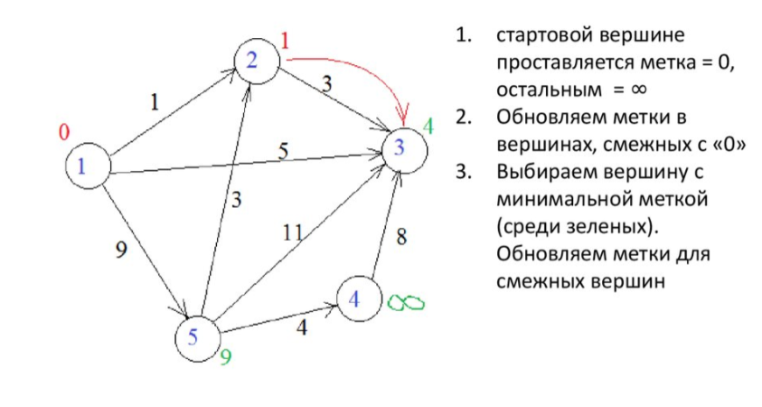

Рис. 24 Алгоритм Дейкстры

1. Алгоритм Флойда-Уоршелла: Алгоритм Флойда-Уоршелла широко применяется для решения задач о поиске кратчайших путей между всеми парами вершин в графе. В контексте гидравлических систем, он может быть использован для определения оптимального пути и распределения потока в системе. Алгоритм Флойда-Уоршелла позволяет найти все кратчайшие пути между всеми парами узлов, что может быть полезно при оптимизации потока или выявлении узких мест в системе.
2. Анализ устойчивости: Графы могут быть использованы для анализа устойчивости гидравлических систем. Это позволяет определить, как система будет реагировать на изменения параметров, например, давления или расхода. С использованием теории графов, можно провести анализ на основе графа, чтобы выявить уязвимые участки системы или точки, где возможны утечки или перегрузки. Это позволяет предотвратить возможные проблемы и оптимизировать работу системы.
3. Многокритериальная оптимизация: Теория графов также применяется для решения задач многокритериальной оптимизации в гидравлических системах. Многокритериальная оптимизация включает учет нескольких целевых функций или критериев, которые должны быть удовлетворены. С использованием графов, можно определить компромиссные решения, которые учитывают несколько критериев одновременно. Например, можно оптимизировать расход, давление и энергоэффективность системы, и найти компромиссное решение, удовлетворяющее всем этим требованиям.
4. Статистический анализ: Если имеются исторические данные о работе системы, графы могут быть использованы для статистического анализа производительности и поведения системы со временем. Например, можно провести анализ графа на основе данных о расходе, давлении или других параметрах системы, чтобы выявить тренды, сезонные колебания, аномалии или предсказать будущее поведение системы. Это может быть полезно для планирования технического обслуживания, оптимизации работы системы или выявления проблемных областей.

Каждая из этих техник и методов имеет свои преимущества и может быть применена в зависимости от конкретных задач и целей анализа гидравлической системы.

## **2.4 Введение в задачи гидродинамики и нестационарные системы вихрей (Гуреева А.А.)**

Введение в область гидродинамики и нестационарные системы вихрей являются важными аспектами в исследованиях гидродинамики и аэродинамики. Гидродинамика изучает движение жидкостей, а аэродинамика - движение газов. Обе области включают в себя изучение нестационарных систем вихрей, которые представляют собой вращающиеся структуры, возникающие в потоке жидкости или газа. Введение в эту область позволяет лучше понять основные концепции и принципы, связанные с нестационарными системами вихрей.

Основные понятия, связанные с нестационарными системами вихрей, включают:

1. Вихрь: Вихрь - это область в потоке, где происходит вращение жидкости или газа. Вихри могут быть разных размеров и форм, и их образование связано с неоднородностями в потоке. Например, вихри могут возникать в результате столкновения потоков различной скорости или взаимодействия с препятствиями. Вихри могут быть одиночными или формировать сложные структуры, такие как вихревые кольца или вихревые улицы.
2. Вихревая циркуляция: Вихревая циркуляция - это мера интенсивности вращения вихря. Она определяется как интеграл скорости вдоль контура, охватывающего вихрь. Вихревая циркуляция является важным параметром для характеристики вихря и его влияния на окружающий поток. Большая вихревая циркуляция указывает на сильное вращение вихря.
3. Вихревая интенсивность: Вихревая интенсивность - это мера вихревого движения внутри вихря. Она характеризует скорость изменения вихревой циркуляции по отношению к времени. Большая вихревая интенсивность указывает на быстрое изменение вращения вихря.
4. Формирование и эволюция вихрей: Формирование вихрей происходит из-за различных факторов, таких как геометрические особенности потока, нестабильности или турбулентность. Вихревые структуры могут изменять свою форму и интенсивность в процессе времени, эволюируя под воздействием внешних факторов и взаимодействия с окружающим потоком.
5. Вихревая динамика: Вихревая динамика изучает движение и взаимодействие вихревых структур в потоке. Это включает анализ взаимодействия вихрей между собой и с окружающим потоком, а также исследование эффектов вихрей на перенос массы, энергии и импульса. Вихревая динамика играет важную роль в различных областях, таких как аэродинамика, гидродинамика, микромеханика и др.
6. Численное моделирование: Численные методы моделирования широко используются для анализа нестационарных систем вихрей. Они позволяют решать уравнения гидродинамики и предсказывать движение и эволюцию вихревых структур. Например, методы конечных элементов, конечных разностей или конечных объемов применяются для численного решения уравнений Навье-Стокса, описывающих движение жидкости или газа.
7. Экспериментальные методы: В дополнение к численному моделированию, экспериментальные методы играют важную роль в исследовании нестационарных систем вихрей. Они позволяют непосредственно измерять параметры потока и вихревых структур. Примерами экспериментальных методов являются использование лазерной диагностики, планарной визуализации потока, а также использование датчиков давления и скорости.
8. Турбулентность: Нестационарные системы вихрей часто связаны с турбулентными потоками. Турбулентность характеризуется хаотическими колебаниями скорости и давления в потоке. Анализ турбулентных потоков и их влияния на формирование и эволюцию вихрей является сложной задачей и требует применения специальных методов, таких как статистический анализ, спектральный анализ и моделирование турбулентности.
9. Взаимодействие вихрей: Вихри могут взаимодействовать друг с другом, образуя более сложные структуры. Взаимодействие вихрей может приводить к их слиянию, разделению или образованию новых вихревых структур. Анализ взаимодействия вихрей позволяет понять, как изменения в одном вихре влияют на другие вихри и на окружающий поток.
10. Вихревые модели: Вихревые модели представляют собой упрощенные математические модели вихревых структур. Они основаны на представлении вихря как отдельной сущности со своими характеристиками, такими как положение, интенсивность и размер. Вихревые модели позволяют быстро и эффективно анализировать вихревые системы и их взаимодействия.

Исследование и анализ нестационарных систем вихрей требует использования различных методов и техник, включая следующие:

1. Численное моделирование: Численные методы играют важную роль в анализе нестационарных систем вихрей. Они позволяют решать уравнения гидродинамики и моделировать вихревые структуры в потоках. Некоторые распространенные численные методы включают метод конечных элементов, метод конечных разностей и метод конечных объемов. Эти методы позволяют аппроксимировать уравнения движения и получить численные решения, которые описывают поведение вихрей в течении времени.
2. Экспериментальные методы: Экспериментальные методы позволяют измерять и наблюдать нестационарные системы вихрей в реальных условиях. Это могут быть методы визуализации потока, такие как использование красителей или травянистых частиц, методы лазерной диагностики, такие как лазерная анизотропия рассеяния (LDA) или лазерная визуализация частиц (PIV), а также методы измерения давления и скорости потока. Экспериментальные данные позволяют получить информацию о форме, размере и динамике вихревых структур.
3. Аналитические методы: Аналитические методы используются для разработки математических моделей, описывающих поведение нестационарных систем вихрей. Эти методы включают анализ уравнений гидродинамики и применение аппроксимационных и аналитических методов решения. Аналитические решения позволяют получить аналитическое описание вихревых структур и их эволюции.
4. Спектральный анализ: Спектральный анализ используется для анализа спектральных характеристик нестационарных систем вихрей. Это позволяет определить основные частоты и режимы колебаний вихревых структур. Спектральный анализ может быть выполнен как на основе экспериментальных данных, так и на основе численных моделирований.
5. Методы статистического анализа: Статистический анализ используется для изучения вероятностных характеристик нестационарных систем вихрей. Это включает анализ статистических параметров, таких как среднее значение, стандартное отклонение и корреляционные функции. Статистический анализ позволяет определить закономерности и структуры вихревого движения.
6. Моделирование турбулентности: Турбулентные потоки часто сопровождают нестационарные системы вихрей. Моделирование турбулентности позволяет описать и предсказать характеристики турбулентного потока и его взаимодействие с вихревыми структурами. Это может быть достигнуто с помощью турбулентных моделей, таких как модель k-ε или модель Large Eddy Simulation (LES).

Все эти методы и техники позволяют исследовать, анализировать и понимать нестационарные системы вихрей в гидродинамике. Они предоставляют информацию о динамике вихревых структур, их эволюции, взаимодействии и влиянии на окружающий поток. Комбинированное использование различных методов и техник позволяет получить более полное представление о нестационарных системах вихрей и их роли в различных приложениях и инженерных задачах.

**Обзор задач гидродинамики, где теория графов может быть применена для анализа и моделирования.**

Гидродинамика — это наука, изучающая движение жидкостей и газов, а также связанные с этим явления и процессы. Теория графов может быть применена для анализа и моделирования различных задач в гидродинамике. Рассмотрим несколько примеров:

1. Анализ сетей трубопроводов: Графовые модели могут использоваться для анализа сложных систем трубопроводов, таких как системы водоснабжения, системы отопления или нефтепроводы. Узлы графа представляют трубы, а ребра — соединения между трубами. Такие модели позволяют оптимизировать расходы на трубопроводную сеть, анализировать распределение потока и прогнозировать возможные проблемы, такие как утечки или перепады давления.
2. Моделирование потоков жидкости: Графовые структуры могут использоваться для моделирования потоков жидкости в каналах или реках. Узлы графа представляют собой различные точки в потоке, а ребра связывают эти точки в соответствии с направлением движения жидкости. Моделирование потоков с помощью графовых алгоритмов позволяет определить оптимальные маршруты, идентифицировать узкие места и анализировать динамику потока.
3. Анализ взаимодействия частиц в жидкости: Графовые модели могут быть применены для изучения взаимодействия множества частиц в жидкости, таких как суспензии или эмульсии. Каждая частица представляется узлом графа, а ребра отражают взаимодействие между частицами. Такие модели позволяют анализировать агрегацию, диффузию и другие процессы, связанные с движением частиц в жидкости.

Это особенно полезно при анализе систем с суспензиями или эмульсиями, где частицы различных размеров или состава перемешиваются в жидкой среде.

В таких моделях каждая частица представляется узлом графа. Узлы могут содержать информацию о положении, скорости, массе или других свойствах каждой частицы. Ребра графа отражают взаимодействие между частицами, например, силу притяжения или отталкивания, силы поверхностного натяжения или другие взаимодействия.

С использованием графовых моделей можно анализировать различные процессы, связанные с движением и взаимодействием частиц в жидкости:

* Агрегация: Графовые модели позволяют изучать процессы образования и роста агрегатов, когда частицы объединяются в большие структуры. Можно анализировать условия и механизмы агрегации, определять критерии образования агрегатов и изучать их свойства.
* Диффузия: Графовые модели позволяют моделировать диффузию частиц в жидкости и анализировать скорость и характер диффузии. Можно изучать процессы перемешивания, распространения или концентрационных градиентов в системе.
* Изменение формы или структуры: Графовые модели позволяют отслеживать изменение формы или структуры частиц при их взаимодействии в жидкости. Можно изучать деформации, фрагментацию, слияние или другие процессы, связанные с изменением формы или структуры частиц.
* Фильтрация или седиментация: Графовые модели позволяют анализировать процессы фильтрации или седиментации частиц в жидкости. Можно исследовать оседание или задержку частиц в различных условиях, а также оптимизировать параметры системы для эффективной фильтрации.

1. Оптимизация формы тела в потоке: Теория графов может использоваться для оптимизации формы объектов, движущихся в потоке, с целью снижения гидродинамического сопротивления. Узлы графа представляют различные формы объектов, а ребра отражают переход от одной формы к другой. Применение графовых алгоритмов позволяет определить оптимальную форму, которая минимизирует сопротивление потока и улучшает гидродинамическую эффективность.

Применение графовых алгоритмов позволяет определить оптимальную форму, которая минимизирует гидродинамическое сопротивление. Это может быть достигнуто путем применения различных оптимизационных методов, таких как алгоритмы поиска минимума или эволюционные алгоритмы. Графовая модель позволяет систематически исследовать различные формы объектов и оценивать их гидродинамическую эффективность.

Для каждой формы объекта в графе можно определить соответствующие гидродинамические характеристики, такие как коэффициент сопротивления, аэродинамический подъемный коэффициент, турбулентность потока и другие. С помощью графовых алгоритмов можно проанализировать эти характеристики и определить оптимальную форму, которая обеспечит наилучшую гидродинамическую эффективность.

Применение теории графов в оптимизации формы объектов позволяет значительно сократить время и ресурсы, затрачиваемые на исследование различных вариантов формы. Это помогает инженерам и дизайнерам разрабатывать более эффективные и экономичные конструкции, улучшая общую гидродинамическую производительность объектов.

Область применения графовых моделей и методов в гидродинамике огромна, и их использование может значительно облегчить анализ и моделирование различных задач, связанных с движением жидкостей и газов.

Использование теории графов в гидродинамике может облегчить анализ и моделирование задач по нескольким причинам:

1. Упрощение сложных систем: Гидродинамические системы могут быть очень сложными и содержать большое количество компонентов и взаимосвязей. Применение графовых моделей позволяет упростить систему, представив ее в виде узлов и ребер. Это делает задачу более наглядной и позволяет более легко анализировать связи и взаимодействия между компонентами системы.
2. Оптимизация и поиск оптимальных решений: Графовые алгоритмы могут использоваться для оптимизации системы и поиска оптимальных решений. Например, при анализе сетей трубопроводов, графовые алгоритмы могут определить оптимальный путь или распределение потока, учитывая ограничения и целевые функции. Это позволяет эффективно использовать ресурсы и снизить энергетические потери.
3. Моделирование динамики системы: Графовые модели позволяют моделировать динамику системы и анализировать ее изменения со временем. Это особенно полезно при изучении нестационарных систем вихрей или движения жидкости в различных условиях. Графовые алгоритмы могут помочь определить эволюцию вихревых структур, взаимодействие между компонентами системы и другие динамические характеристики.
4. Визуализация и коммуникация результатов: Графовые модели предоставляют наглядное представление системы и ее свойств. Это позволяет легче визуализировать результаты анализа и моделирования, что способствует лучшему пониманию и коммуникации результатов с коллегами и заинтересованными сторонами.

Таким образом, использование теории графов в гидродинамике облегчает анализ и моделирование задач путем упрощения системы, оптимизации решений, моделирования динамики и предоставления наглядного представления результатов. Это позволяет исследователям и инженерам лучше понимать и управлять гидродинамическими процессами и принимать обоснованные решения.

Помимо вышеперечисленных преимуществ, использование теории графов в гидродинамике имеет ещё несколько важных аспектов:

1. Масштабируемость: Графовые модели и алгоритмы могут быть применены к системам различного масштаба — от маленьких лабораторных испытаний до больших промышленных объектов. Это обеспечивает возможность анализировать как локальные явления внутри системы, так и их глобальное влияние.
2. Интеграция с другими методами: Теория графов хорошо сочетается с другими методами и техниками в гидродинамике. Например, графовые модели могут быть интегрированы с численными методами решения уравнений Навье-Стокса для моделирования сложных потоков жидкости. Это позволяет получать более точные и полные результаты, учитывая различные аспекты задачи.
3. Прогнозирование и оптимизация: Графовые модели могут быть использованы для прогнозирования будущего поведения гидродинамической системы и оптимизации ее параметров. Например, с помощью графовых алгоритмов можно определить оптимальную конфигурацию системы, чтобы достичь желаемых характеристик потока или минимизировать энергетические затраты.
4. Управление рисками и безопасность: Графовые модели могут быть использованы для анализа рисков и обеспечения безопасности в гидродинамических системах. Например, они позволяют идентифицировать узкие места или уязвимые компоненты системы, а также предсказать возможные аварийные ситуации. Это помогает принимать меры по предотвращению и управлению возможными проблемами.
5. Исследование новых концепций и инноваций: Графовые модели способствуют исследованию новых концепций и инноваций в гидродинамике. Они позволяют анализировать влияние новых материалов, конструкций или методов управления на характеристики потока. Таким образом, графовые модели стимулируют развитие новых технологий и решений в области гидродинамики.

В целом, применение теории графов в гидродинамике расширяет возможности анализа и моделирования сложных систем, оптимизации решений, прогнозирования будущих событий и исследования новых концепций. Это инструмент, который помогает улучшить проектирование, эксплуатацию и безопасность гидродинамических систем.

## **2.5 Анализ турбулентного течения как нестационарной системы вихрей (Курский Н.А.)**

# **Рассмотрение особенностей турбулентного течения и объяснение его нестационарной природы.**

Турбулентное течение является одним из наиболее сложных явлений в физике, которое характеризуется нестационарной природой, большим диапазоном масштабов, нелинейностью и диссипацией энергии. Турбулентное течение встречается во многих областях применения, таких как аэродинамика, гидродинамика, теплообмен и турбулентная диффузия. В данном докладе мы рассмотрим особенности турбулентного течения и объясним его нестационарную природу.

**Особенности турбулентного течения**

Турбулентное течение характеризуется нестационарной природой, что означает, что его параметры, такие как скорость, давление и температура, изменяются во времени. Также турбулентное течение характеризуется большим диапазоном масштабов, что означает, что процессы, происходящие на малых масштабах, могут влиять на процессы, происходящие на больших масштабах, и наоборот. Нелинейность турбулентного течения проявляется в том, что изменения в скорости и направлении движения частиц не пропорциональны воздействующим на них силам. Диссипация энергии в турбулентном течении происходит на малых масштабах, что приводит к тому, что турбулентное течение не является равномерным во времени и пространстве.

**Нестационарность турбулентного течения**

Нестационарность турбулентного течения - это особенность течения, которая означает, что его параметры изменяются во времени. Турбулентное течение характеризуется наличием вихрей разных масштабов, которые постоянно взаимодействуют друг с другом и изменяют свои параметры. Это приводит к тому, что параметры турбулентного течения, такие как скорость, давление и температура, могут изменяться в широком диапазоне.

Нестационарность турбулентного течения может быть вызвана различными факторами, такими как изменение скорости потока, наличие препятствий в потоке, изменение температуры и т.д. Также некоторые процессы, происходящие внутри потока, могут приводить к нестационарности течения. Например, если в потоке возникает неустойчивость, то это может привести к возникновению колебаний и изменению параметров течения во времени.

Нестационарность турбулентного течения приводит к тому, что его параметры могут изменяться в широком диапазоне. Это может приводить к неоднородности потока и возникновению вихревых структур, которые могут оказывать влияние на параметры течения в целом. Кроме того, нестационарность турбулентного течения может приводить к возникновению шума и вибраций, что может быть нежелательным в некоторых приложениях.

Нестационарность турбулентного течения является одной из его особенностей, которая делает его сложным для анализа и моделирования. Однако, понимание этой особенности имеет важное значение для различных областей науки и техники, так как позволяет создавать более эффективные и точные модели турбулентного течения, а также разрабатывать более эффективные технологии, связанные с его использованием.

**Большой диапазон масштабов**

Большой диапазон масштабов в турбулентном течении означает, что процессы, происходящие на малых масштабах, могут влиять на процессы, происходящие на больших масштабах, и наоборот. Это происходит потому, что в турбулентном течении происходит взаимодействие между частицами разных масштабов. Например, при движении жидкости в трубе малых размеров происходят турбулентные вихри, которые могут влиять на движение жидкости на больших масштабах.

**Нелинейность турбулентного течения**

Турбулентное течение является нелинейным, что означает, что изменение одного параметра течения может привести к неожиданным изменениям других параметров. В турбулентном течении возникают вихри разных масштабов, которые взаимодействуют друг с другом и могут изменять свои параметры в течение времени. Это приводит к тому, что турбулентное течение не может быть описано простой линейной моделью, и требует использования более сложных математических моделей.

Нелинейность турбулентного течения также приводит к тому, что его параметры не могут быть точно измерены или предсказаны в любой точке потока. Это делает турбулентное течение сложным объектом для исследования и моделирования. Однако, благодаря развитию вычислительных технологий и математических методов, ученые и инженеры смогли создать более точные модели турбулентного течения, что позволило создавать более эффективные технологии в различных областях применения.

**Диссипация энергии в турбулентном течении**

Диссипация энергии является важной характеристикой турбулентного течения. Это процесс, при котором кинетическая энергия, содержащаяся в потоке, превращается в тепловую энергию в результате взаимодействия между молекулами жидкости или газа. Диссипация энергии происходит на малых масштабах, где кинетическая энергия турбулентного потока превращается в тепловую энергию в результате взаимодействия между молекулами.

Диссипация энергии является важным фактором, определяющим поведение турбулентного течения. Она влияет на масштабы турбулентных вихрей и на их взаимодействие друг с другом. Большая диссипация энергии может привести к уменьшению масштабов турбулентных вихрей и, следовательно, к уменьшению эффекта турбулентности. С другой стороны, низкая диссипация энергии может привести к увеличению масштабов турбулентных вихрей и, следовательно, к увеличению эффекта турбулентности.

Диссипация энергии также влияет на эффективность использования турбулентного течения в различных технологиях. Например, в турбулентных потоках, используемых в гидротехнике, высокая диссипация энергии может привести к потере эффективности водотоков и гидравлических машин, тогда как в некоторых других областях, таких как турбулентная диффузия, эффект диссипации может быть использован для более эффективного перемешивания и диффузии.

**Структуры турбулентного течения**

Турбулентное течение характеризуется наличием множества вихревых структур разных масштабов, которые взаимодействуют друг с другом и образуют сложную трехмерную систему. Эти структуры могут быть как локальными, так и глобальными, и обычно имеют форму вихрей, потоковых линий и областей повышенной или пониженной скорости.

Наиболее известными структурами турбулентного течения являются вихри. Они могут иметь различные масштабы, начиная от малых вихрей, образующихся на поверхности тела, до крупномасштабных вихрей, образующихся в границах слоя турбулентности. Вихри могут быть как положительными, так и отрицательными, в зависимости от направления вращения. Они могут взаимодействовать друг с другом, образуя более сложные структуры, такие как вихревые цепочки, вихревые стены и турбулентные взрывы.

Другой важной структурой турбулентного течения являются потоковые линии. Они представляют собой линии, которые показывают направление движения жидкости или газа в каждой точке в пространстве. Потоковые линии могут иметь различную форму и могут изменяться во времени, в зависимости от параметров течения.

Также в турбулентном течении могут образовываться области повышенной или пониженной скорости, которые называются турбулентными пузырями. Они могут быть как одиночными, так и групповыми, и могут взаимодействовать друг с другом, образуя более сложные структуры.

В целом, структуры турбулентного течения являются очень сложными и разнообразными, и их понимание является важным для развития технологий, связанных с использованием турбулентных потоков, таких как аэродинамика, гидродинамика, теплообмен и турбулентная диффузия.

**Стохастичность турбулентного течения**

Турбулентное течение является стохастическим, то есть его движение нельзя предсказать точно, так как оно подвержено случайным флуктуациям. Это связано с тем, что турбулентное течение обладает множеством масштабов и взаимодействует с множеством вихрей и других структур, что приводит к неопределенности движения жидкости или газа.

Стохастичность турбулентного течения проявляется в том, что его параметры, такие как скорость, давление и температура, могут изменяться в широком диапазоне и не могут быть предсказаны точно. Это приводит к тому, что турбулентное течение не может быть описано детерминированными уравнениями, и для его моделирования необходимо использовать стохастические методы.

Стохастический характер турбулентного течения является причиной многих его особенностей, таких как нестационарность, нелинейность и диссипация энергии. Эти особенности делают турбулентное течение сложным объектом для изучения и моделирования, но также открывают возможности для его использования в различных областях науки и техники.

Например, стохастические методы могут быть использованы для моделирования турбулентного течения в аэродинамике или гидродинамике, что позволяет улучшить точность и эффективность расчетов. Также стохастический характер турбулентного течения может быть использован для создания новых технологий, таких как турбулентная диффузия, которая позволяет эффективно перемешивать и диффундировать вещества в жидкости или газах.

# **Исследование вихревых структур и их влияния на динамику жидкости в турбулентных потоках.**

Турбулентные потоки являются одними из наиболее распространенных явлений в природе и технике. Они возникают во многих процессах, таких как аэродинамические и гидродинамические потоки, горение, смешение жидкостей и газов, и т.д. В таких потоках наблюдаются сложные вихревые структуры, которые являются основными элементами турбулентности. Исследование вихревых структур и их влияния на динамику жидкости в турбулентных потоках является одним из ключевых направлений в современной гидродинамике и аэродинамике.

**Основные понятия турбулентности**

1. Кинетическая энергия турбулентного потока - это энергия, которая преобразуется во время движения жидкости или газа. Она распределяется между различными масштабами движения в потоке.  
   Кинетическая энергия турбулентного потока может быть определена с помощью уравнения Колмогорова-Обухова для кинетической энергии турбулентности:  
   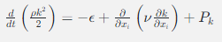

где

ρ - плотность среды,

k - кинетическая энергия турбулентности,

ϵ - скорость диссипации кинетической энергии,

ν - кинематическая вязкость,

Pk - источник кинетической энергии.  
Это уравнение описывает эволюцию кинетической энергии турбулентности во времени и пространстве. Кинетическая энергия турбулентного потока может быть вычислена путем интегрирования этого уравнения во времени и пространстве.

1. Масштабы турбулентных вихрей   
    Масштабы турбулентных вихрей могут быть описаны с помощью спектра энергии, который показывает распределение энергии по различным масштабам. В общем случае, чем больше масштаб вихря, тем меньше его энергия.

На малых масштабах турбулентные вихри обычно имеют размеры порядка нескольких микрометров и могут быть связаны с молекулярными процессами в жидкости или газе. Они называются микровихрями и играют важную роль в транспорте массы и тепла.

Средние вихри имеют масштабы от нескольких миллиметров до нескольких сантиметров и могут быть связаны с турбулентными потоками в жидкостях и газах. Они могут быть важными для перемешивания и транспорта массы и тепла в технических процессах.

Большие вихри имеют масштабы от нескольких метров до нескольких километров и могут быть связаны с атмосферными явлениями, такими как ураганы и торнадо. Они могут иметь значительное влияние на транспорт массы и энергии в атмосфере и океане.

Таким образом, масштабы турбулентных вихрей имеют важное значение для понимания процессов, связанных с перемешиванием и транспортом в жидкостях и газах, и их изучение может помочь улучшить производительность технических систем и прогнозировать погодные явления.

1. Коэффициент турбулентности - это параметр, характеризующий степень возмущенности потока жидкости или газа. Он определяет, насколько интенсивно перемешиваются частицы среды в потоке.

Коэффициент турбулентности обычно обозначается буквой "k". Он выражается в единицах скорости, так как он определяет отношение энергии турбулентных движений к энергии среднего потока.

Коэффициент турбулентности используется в различных областях науки и техники, включая гидродинамику, аэродинамику, метеорологию, проектирование турбомашин и т.д.

В гидродинамике и аэродинамике коэффициент турбулентности используется для описания турбулентного потока жидкости или газа в каналах, трубах, на поверхности тел и т.д. Он позволяет определить характеристики потока, такие как средняя скорость, давление, теплообмен и т.д.

В метеорологии коэффициент турбулентности используется для описания атмосферного потока, который является турбулентным и неоднородным. Он позволяет определить скорость ветра, температуру, влажность, концентрацию загрязняющих веществ и т.д.

Таким образом, коэффициент турбулентности является важным параметром, который позволяет описывать турбулентные потоки в различных областях науки и техники.

1. Перенос вещества в турбулентном потоке - это процесс перемещения молекул или частиц вещества внутри потока, который характеризуется неустойчивостью и хаотичностью движения. Турбулентный поток характеризуется наличием вихрей, перемешиванием и диссипацией энергии, что приводит к сильным колебаниям скорости и давления внутри потока.

Перенос вещества в турбулентном потоке происходит за счет двух основных механизмов: диффузии и конвекции. Диффузия - это процесс перемещения молекул или частиц вещества от области с более высокой концентрацией к области с более низкой концентрацией. В турбулентном потоке диффузия происходит за счет перемешивания частиц вещества внутри потока.

Конвекция - это процесс перемещения молекул или частиц вещества вместе с потоком жидкости или газа. В турбулентном потоке конвекция происходит за счет перемещения частиц вихрями и перемешиванием потока.

Перенос вещества в турбулентном потоке зависит от многих факторов, таких как скорость потока, вязкость жидкости, температура и концентрация вещества. Важным фактором является также характеристика потока, такая как число Рейнольдса, которое определяет отношение инерционных сил к вязким силам в потоке.

В целом, перенос вещества в турбулентном потоке является сложным процессом, который требует учета многих факторов и может быть предметом исследований в различных областях науки и техники, таких как аэродинамика, гидродинамика, химическая технология и др.

**Вихревые структуры в турбулентных потоках**

Вихревые структуры являются одним из наиболее важных элементов турбулентных потоков. Они возникают в результате неустойчивости потока и представляют собой области повышенной скорости и пониженного давления, окруженные областями более низкой скорости и повышенного давления.

Вихревые структуры могут быть различных размеров и форм, от мелких вихрей, формирующихся на поверхности тела, до крупных вихрей, охватывающих всю границу слоя турбулентности. Вихревые структуры могут также перемещаться в потоке, взаимодействовать друг с другом и с поверхностью тела, что приводит к изменению характеристик потока.

Вихревые структуры в турбулентных потоках играют важную роль в процессах теплообмена, массопереноса и перемешивания, а также в формировании силы сопротивления. Они также могут оказывать влияние на аэродинамические характеристики различных технических устройств, таких как крылья самолетов, лопасти вентиляторов и турбин.

Изучение вихревых структур в турбулентных потоках является важной задачей в механике жидкости и газа, а также в различных областях промышленности, где важна точность прогнозирования аэродинамических характеристик и оптимизация конструкций для повышения эффективности и безопасности.

**Влияние вихревых структур на динамику жидкости**

Вихревые структуры оказывают значительное влияние на динамику жидкости. Они играют важную роль в процессах теплообмена, массопереноса и перемешивания, а также в формировании силы сопротивления.

Одним из важных эффектов, связанных с вихревыми структурами, является увеличение турбулентности потока. Вихревые структуры способствуют перемешиванию жидкости и увеличению ее энергии, что приводит к повышению турбулентности. Это, в свою очередь, может привести к увеличению силы сопротивления, особенно в случаях, когда поток движется вдоль поверхности тела.

Еще одним важным эффектом, связанным с вихревыми структурами, является увеличение теплообмена. Вихревые структуры способствуют перемешиванию жидкости и повышению ее энергии, что увеличивает теплообмен между жидкостью и поверхностью, с которой она контактирует.

Вихревые структуры также могут оказывать влияние на массоперенос в жидкости. Они могут перемешивать различные компоненты жидкости и способствовать их равномерному распределению в потоке. Это может быть важным в различных процессах, таких как смешение реагентов в химических реакторах или перемешивание кислорода в воде для аквакультуры.

Наконец, вихревые структуры могут оказывать влияние на акустические свойства потока. Они могут генерировать звуковые волны, которые могут быть важными в различных приложениях, таких как ультразвуковая диагностика и технологии звукового контроля.

Таким образом, вихревые структуры имеют важное значение для понимания и управления динамикой жидкости в различных приложениях. Изучение этих структур является важной задачей в механике жидкости и газа, а также в различных областях промышленности, где важна точность прогнозирования аэродинамических характеристик и оптимизация конструкций для повышения эффективности и безопасности.

**Практические применения исследований вихревых структур**

Исследования вихревых структур имеют множество практических применений в различных областях науки и техники. Ниже приведены некоторые из них:

Аэродинамика. Изучение вихревых структур в турбулентных потоках играет важную роль в проектировании и оптимизации аэродинамических систем, таких как крылья самолетов, лопасти вентиляторов и турбин. Исследования вихревых структур позволяют улучшить аэродинамические характеристики этих систем, повысить их эффективность и безопасность.

Теплообмен. Изучение вихревых структур позволяет более эффективно управлять теплообменом в различных технических устройствах, таких как теплообменники и конденсаторы. Исследования вихревых структур помогают оптимизировать конструкции этих устройств, улучшить их теплоотдачу и повысить эффективность.

Химические реакции. Изучение вихревых структур позволяет более эффективно управлять процессами химических реакций. Вихревые структуры способствуют перемешиванию реагентов и повышению скорости реакции, что может быть важным в различных процессах, таких как синтез полимеров и производство лекарственных препаратов.

Энергетика. Изучение вихревых структур имеет важное значение для оптимизации работы различных энергетических систем, таких как гидротурбины и ветрогенераторы. Вихревые структуры могут влиять на эффективность этих систем и приводить к повышению их производительности.

Биология. Изучение вихревых структур имеет важное значение для понимания динамики жидкостей в биологических системах, таких как кровеносные сосуды и дыхательные пути. Исследования вихревых структур могут помочь оптимизировать конструкции и улучшить функционирование этих систем.

Таким образом, исследования вихревых структур имеют множество практических применений в различных областях науки и техники. Они помогают улучшить производительность и эффективность технических устройств, повысить безопасность и оптимизировать процессы в различных областях промышленности.

## **2.6 Применение теории графов для представления вихревых структур (Курский Н.А.)**

# **Объяснение принципов использования теории графов для представления вихревых структур в гидродинамике.**

Теория графов может быть использована для анализа различных аспектов вихревых структур в гидродинамике. Например, она может быть использована для анализа структуры вихревых каналов, которые являются основным элементом турбулентных потоков. Вихревые каналы могут быть представлены как граф, где вершины представляют точки вихря, а ребра представляют связи между этими точками.

Теория графов также может быть использована для анализа взаимодействия между вихревыми структурами. Например, она может быть использована для анализа взаимодействия между вихревыми кольцами, которые являются основным элементом многих гидродинамических явлений. Вихревые кольца могут быть представлены как граф, где вершины представляют точки вихря, а ребра представляют связи между этими точками.

**Примеры применения теории графов в гидродинамике**

Для демонстрации применения теории графов в гидродинамике рассмотрим несколько примеров.

**Первый пример - анализ вихревых структур в турбулентном потоке.**

Принцип использования теории графов для анализа вихревых структур в турбулентном потоке заключается в следующем:

1. Построение графа: Сначала необходимо построить граф, где каждый вихрь представляет вершину, а связи между вихрями представляют ребра.
2. Анализ свойств графа: Затем можно проанализировать свойства графа, такие как степень вершин, коэффициент кластеризации, диаметр графа и т.д. Эти свойства могут дать представление о структуре турбулентного потока и характеристиках вихревых структур.
3. Исследование центральности вершин: Центральность вершин может быть использована для определения наиболее важных вихрей в турбулентном потоке. Например, вершины с высокой центральностью могут быть ключевыми вихрями, которые играют важную роль в переносе массы и импульса.
4. Кластерный анализ: Кластерный анализ может быть использован для выявления групп вихрей, которые имеют схожие свойства и характеристики. Это может помочь в понимании структуры турбулентного потока и его динамики.

**Второй пример - анализ вихревых каналов в турбулентном потоке.**

Для анализа вихревых каналов в турбулентном потоке можно использовать следующие принципы теории графов:

1. Поиск кратчайшего пути. Можно найти кратчайший путь между двумя вихрями, чтобы определить, как они связаны между собой. Это может помочь понять, как вихри взаимодействуют друг с другом и как они влияют на поток.
2. Анализ центральности. Можно определить центральность каждой вершины графа, чтобы понять, какие вихри являются наиболее важными для потока. Центральность может быть определена, например, по количеству связей, которые имеет каждая вершина.
3. Кластерный анализ. Можно разбить граф на кластеры, чтобы определить группы вихрей, которые тесно связаны между собой. Это может помочь понять, какие вихри взаимодействуют друг с другом и как они влияют на поток.
4. Анализ сетевой структуры. Можно исследовать сетевую структуру графа, чтобы понять, как вихри организованы в потоке. Например, можно исследовать, какие вихри имеют наибольшее количество связей, какие вихри являются наиболее центральными и т.д.

**Третий пример - анализ взаимодействия между вихревыми кольцами**.

Для анализа взаимодействия между вихревыми кольцами можно использовать граф, в котором вершины представляют кольца, а ребра - взаимодействия между ними. Ребро может быть направленным или ненаправленным, в зависимости от того, есть ли определенное направление взаимодействия.

Каждое вихревое кольцо может быть описано набором параметров, таких как радиус, скорость вращения и т.д. Эти параметры могут быть представлены как атрибуты вершин графа. Взаимодействие между кольцами может быть описано с помощью веса ребра, который может быть определен на основе интенсивности взаимодействия.

Анализ графа может помочь исследователям понять, как вихревые кольца взаимодействуют друг с другом и как это взаимодействие влияет на их движение и поведение в жидкости. Например, анализ центральности вершин может помочь выявить наиболее важные кольца в системе, а анализ структуры графа может помочь определить, какие кольца наиболее взаимосвязаны.

Описание методов построения графовых моделей для анализа и визуализации вихревых структур.

Вихревые структуры являются важными объектами во многих приложениях, таких как гидродинамика, аэродинамика и турбулентность. Вихри могут быть представлены в виде графовых моделей, что позволяет проводить их анализ и визуализацию.

Рассмотрим различные методы построения графовых моделей для анализа и визуализации вихревых структур.

**Методы построения графовых моделей на основе данных о скорости**

Один из подходов к построению графовых моделей для анализа вихревых структур основывается на данных о скорости. В этом случае, каждая точка в пространстве представляется узлом графа, а ребра соединяют точки, которые имеют схожие значения скорости.

**1. Метод k-ближайших соседей**

Метод k-ближайших соседей (k-NN) является одним из самых простых методов построения графовых моделей на основе данных о скорости. Он основывается на том, что объекты, близкие по скорости, скорее всего имеют схожие свойства. Для каждого объекта находятся k ближайших соседей, и между ними строится ребро. Таким образом, получается граф, где каждая вершина соединена с k ближайшими соседями.

**2. Методы кластеризации**

Методы кластеризации также могут быть использованы для построения графовых моделей на основе данных о скорости. Они позволяют разбить объекты на кластеры, где объекты внутри кластера похожи друг на друга. Для каждого кластера можно построить вершину, а ребра между вершинами строятся на основе схожести кластеров.

**3. Методы графовой связности**

Методы графовой связности позволяют построить граф, где каждая вершина соединена с ближайшими вершинами. Этот метод можно использовать для построения графовых моделей на основе данных о скорости, если рассматривать скорость как меру расстояния между объектами.

**Методы построения графовых моделей на основе данных о вихревой интенсивности**

Другой подход к построению графовых моделей для анализа вихревых структур основывается на данных о вихревой интенсивности. В этом случае, каждая точка в пространстве представляется узлом графа, а ребра соединяют точки, которые имеют схожие значения вихревой интенсивности.

**Методы сегментации изображений**

Методы сегментации изображений позволяют выделить вихревые структуры на изображении и определить их параметры. Один из таких методов - метод пороговой сегментации. Этот метод заключается в том, что изображение разбивается на регионы, каждый из которых относится к одному из двух классов - вихревой или невихревой. Пороговое значение выбирается таким образом, чтобы максимизировать разницу между двумя классами.

**Методы выделения особых точек**

Методы выделения особых точек позволяют определить вихревые центры и их параметры. Один из таких методов - метод определения градиента. Этот метод заключается в том, что определяется градиент векторного поля скорости. Особые точки определяются как точки, в которых модуль градиента превышает заданный порог.

**Методы определения связей между особыми точками**

Методы определения связей между особыми точками позволяют определить связи между вихревыми центрами и построить граф, отображающий структуру вихревого поля. Один из таких методов - метод определения локальных максимумов. Этот метод заключается в том, что определяются локальные максимумы модуля градиента векторного поля скорости. Связи между вихревыми центрами определяются на основе расстояния и ориентации между локальными максимумами.

**Методы построения графа на основе связей между особыми точками**

Методы построения графа на основе связей между особыми точками позволяют построить граф, отображающий структуру вихревого поля. Один из таких методов - метод построения графа на основе расстояний между вихревыми центрами. Этот метод заключается в том, что вихревые центры связываются ребрами, если расстояние между ними меньше заданного порога.

**Методы построения графовых моделей на основе данных о вихревой функции**

Третий подход к построению графовых моделей для анализа вихревых структур основывается на данных о вихревой функции. В этом случае, каждая точка в пространстве представляется узлом графа, а ребра соединяют точки, которые имеют схожие значения вихревой функции.

**Метод построения графа на основе лапласиана**

Один из методов построения графовых моделей на основе данных о вихревой функции – это метод построения графа на основе лапласиана. Лапласиан – это оператор, который определяет связь между значениями функции в разных точках. Для построения графа на основе лапласиана необходимо определить матрицу лапласиана, которая будет описывать связь между значениями вихревой функции в разных точках. Затем, используя эту матрицу, можно построить граф.

**Метод построения графа на основе корреляционной матрицы**

Другой метод построения графовых моделей на основе данных о вихревой функции – это метод построения графа на основе корреляционной матрицы. Корреляционная матрица – это матрица, которая описывает связь между значениями вихревой функции в разных точках. Для построения графа на основе корреляционной матрицы необходимо определить эту матрицу и затем использовать ее для построения графа.

**Метод построения графа на основе метрики расстояния**

Третий метод построения графовых моделей на основе данных о вихревой функции – это метод построения графа на основе метрики расстояния. Метрика расстояния – это функция, которая определяет расстояние между двумя точками на поверхности. Для построения графа на основе метрики расстояния необходимо определить эту функцию и затем использовать ее для построения графа.

**Методы анализа графовых моделей**

Существует множество методов анализа графовых моделей, которые позволяют изучать их свойства и характеристики. Рассмотрим некоторые из них.

**Анализ степеней вершин**

Степень вершины – это количество ребер, которые связывают данную вершину с другими вершинами в графе. Анализ степеней вершин позволяет определить наиболее важные вершины в графе, которые имеют наибольшее количество связей с другими вершинами.

**Анализ центральности**

Центральность – это мера важности вершины в графе. Существует несколько типов центральности, включая центральность по степени, центральность по близости и центральность по посредничеству. Анализ центральности позволяет определить наиболее важные вершины в графе с точки зрения их влияния на другие вершины.

**Анализ сообществ**

Сообщество – это группа вершин в графе, которые связаны между собой более тесно, чем с вершинами из других сообществ. Анализ сообществ позволяет выделить группы вершин в графе, которые обладают схожими свойствами или выполняют схожие функции.

**Методы визуализации графовых моделей**

Визуализация графовых моделей – это процесс представления графа в виде графического изображения. Существует множество методов визуализации графовых моделей, которые позволяют создавать наглядные и понятные графические представления сложных систем.

**Методы визуализации силовых моделей**

Силовые модели – это методы визуализации графовых моделей, которые основываются на моделировании физических сил, действующих между вершинами графа. Эти методы позволяют создавать графические представления графовых моделей, которые отражают структуру и свойства графа.

**Методы визуализации сеток**

Сетки – это методы визуализации графовых моделей, которые основываются на представлении графа в виде сетки, состоящей из узлов и связей между ними. Эти методы позволяют создавать графические представления графовых моделей, которые отражают структуру и свойства графа.

**Методы визуализации деревьев**

Деревья – это методы визуализации графовых моделей, которые представляют граф в виде дерева, состоящего из корневой вершины и ее потомков. Эти методы позволяют создавать графические представления графовых моделей, которые отражают иерархическую структуру графа.

## **2.7 Алгоритмы решения задачи об обтекании цилиндра и профиля с использованием графов (Цепков Д.В.)**

Алгоритмы, основанные на теории графов, могут быть применены для решения задач об обтекании цилиндра и профиля. Рассмотрим некоторые из них:

1. Алгоритм Дейкстры:

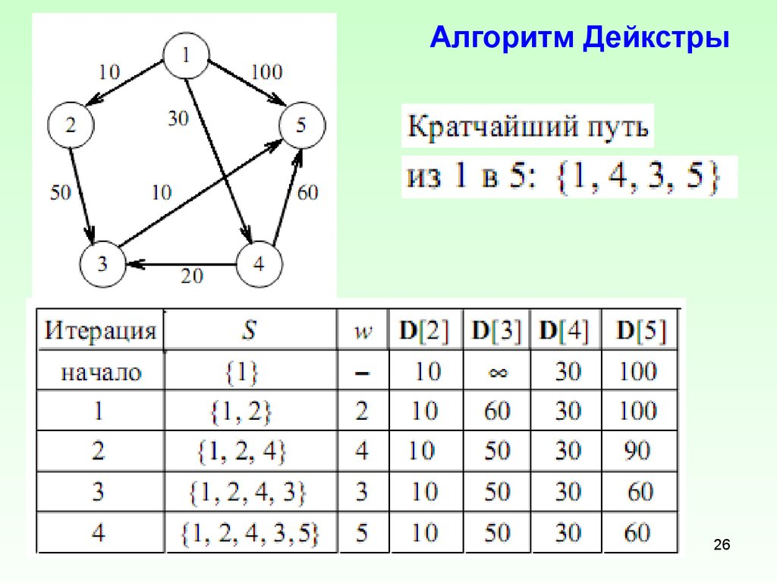

Рис. 25 Алгоритм Дейкстры

Этот алгоритм используется для нахождения кратчайшего пути во взвешенном графе. В случае задачи об обтекании цилиндра или профиля, граф может представлять собой сетку клеток, где каждая клетка обозначает узел графа, а ребра между соседними клетками задаются весами, которые можно интерпретировать как расстояния между соседними точками. Алгоритм Дейкстры найдет кратчайший путь от начальной до конечной точки, который можно использовать для обтекания цилиндра или профиля.

- Применение: Для задачи об обтекании цилиндра или профиля, граф может представлять собой сетку клеток, где каждая клетка обозначает узел графа, а ребра между соседними клетками задаются весами, которые можно интерпретировать как расстояния между соседними точками. Алгоритм Дейкстры найдет кратчайший путь от начальной до конечной точки, который можно использовать для обтекания цилиндра или профиля.

1. Алгоритм А* (A-star):

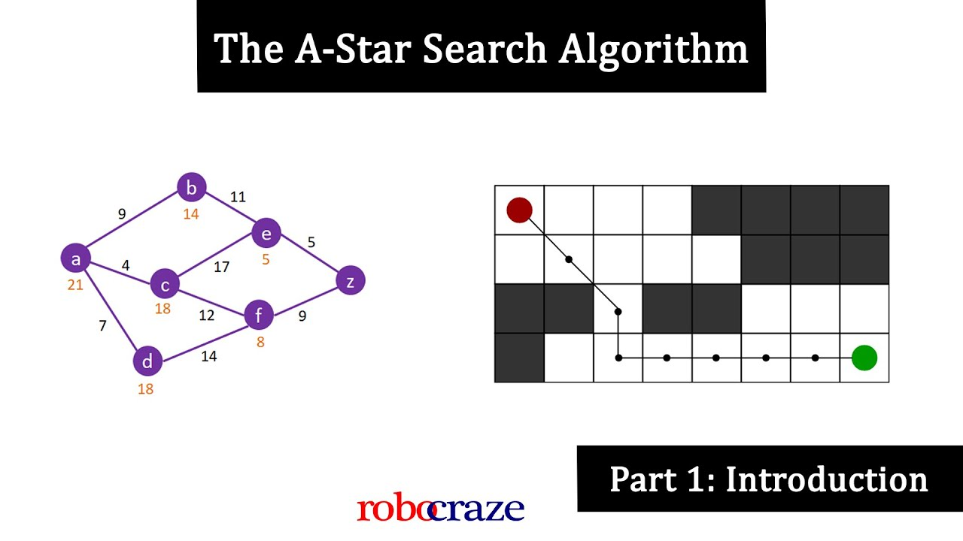

Рис. 26 Алгоритм A-star

Этот алгоритм также используется для поиска кратчайшего пути, но он эффективнее, чем алгоритм Дейкстры, так как учитывает эвристическую функцию, которая оценивает стоимость добраться от текущей точки до конечной точки. Это позволяет алгоритму А* выбирать пути, которые наиболее вероятно будут кратчайшими. В случае задачи об обтекании цилиндра или профиля, алгоритм А* может использоваться для нахождения оптимальных путей, которые обходят препятствия.

- Применение: В случае задачи об обтекании цилиндра или профиля, алгоритм А* может использоваться для нахождения оптимальных путей, которые обходят препятствия. Это достигается путем оценки стоимости добраться до конечной точки и выбора пути с наименьшей общей стоимостью.

1. Алгоритм поиска в глубину (Depth-first search, DFS):

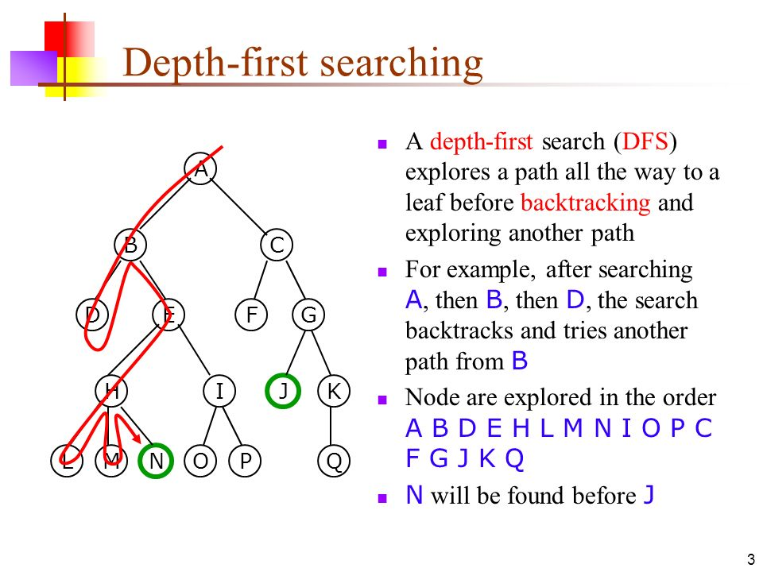

Рис. 27 Алгоритм поиска в глубину

Этот алгоритм выполняет обход графа, посещая все его вершины. В контексте задачи об обтекании цилиндра или профиля, алгоритм DFS может быть использован для проверки доступности пути вокруг цилиндра или профиля. Алгоритм DFS может также использоваться для обнаружения регионов, которые могут быть затоплены или недоступны для обтекания.

- Применение: В контексте задачи об обтекании цилиндра или профиля, алгоритм DFS может быть использован для проверки доступности пути вокруг цилиндра или профиля. Алгоритм DFS может также использоваться для обнаружения регионов, которые могут быть затоплены или недоступны для обтекания

1. Алгоритм поиска в ширину (Breadth-first search, BFS):

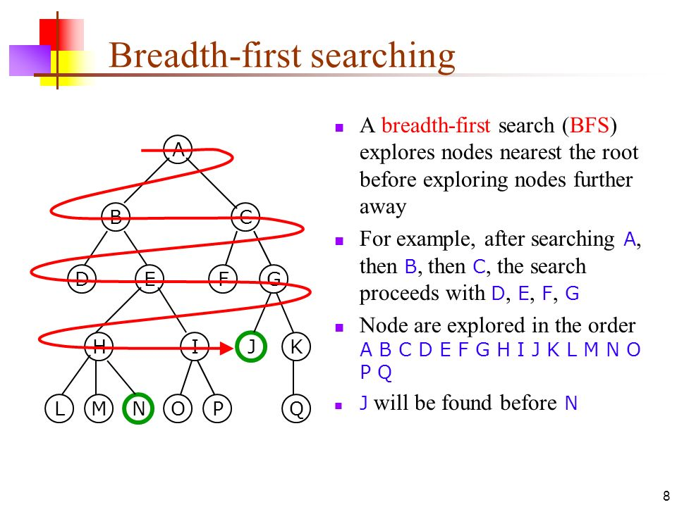

Рис. 28 Алгоритм поиска в ширину

Этот алгоритм также выполняет обход графа, но в отличие от алгоритма DFS, начиная с начальной вершины, алгоритм BFS посещает сначала все ближайшие соседние вершины, затем более дальние и так далее. В случае задачи об обтекании цилиндра или профиля, алгоритм BFS может использоваться для нахождения пути, который проходит мимо цилиндра или профиля и имеет наименьшую общую длину.

- Применение: В случае задачи об обтекании цилиндра или профиля, алгоритм BFS может быть использован для нахождения пути, который проходит мимо цилиндра или профиля и имеет наименьшую общую длину.

5. Алгоритм поиска в глубину с ограничением глубины (Depth-limited search, DLS):

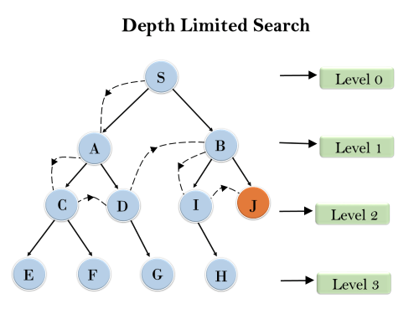

Рис. 29 Алгоритм поиска в глубину с ограничением глубины.

Этот алгоритм является модификацией алгоритма DFS, который ограничивает глубину обхода графа. В контексте задачи об обтекании цилиндра или профиля, алгоритм DLS может использоваться для исследования окружающих узлов с ограниченной глубиной и поиска пути, который обходит препятствия.

- Применение: Алгоритм Дейкстры-Серча может быть применен для случая, когда есть ограничение на количество шагов или временных ресурсов. Он дает возможность найти подходящий путь с ограниченным количеством итераций, что может быть полезно в задаче об обтекании цилиндра или профиля.

6. Алгоритм поиска с возвратом (Backtracking search):

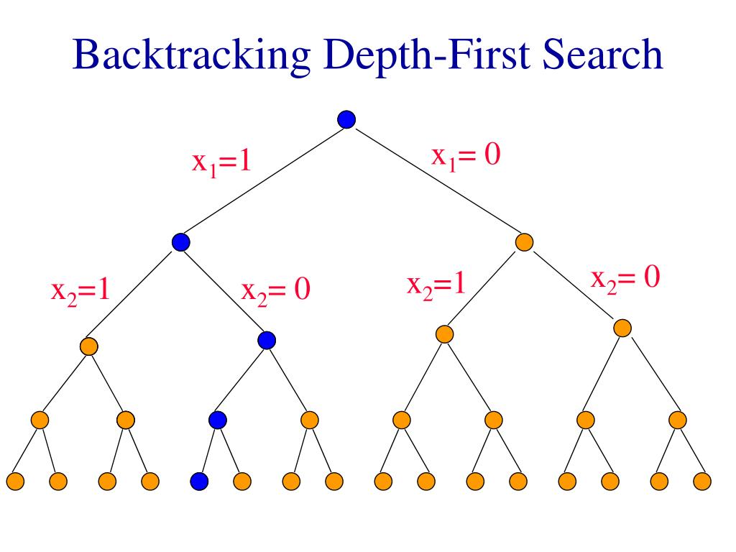

Рис. 30 Алгоритм поиска с возвратом

Этот алгоритм основан на последовательном переборе всех возможных решений и откате на предыдущий шаг при достижении невозможного состояния. В случае задачи об обтекании цилиндра или профиля, алгоритм поиска с возвратом может использоваться для перебора всех возможных путей и выбора оптимального пути, который минимизирует воздействие на цилиндр или профиль.

- Применение: В случае задачи об обтекании цилиндра или профиля, алгоритм Крускала может использоваться для определения оптимального пути, который обходит препятствия с минимальной общей длиной.

7. Алгоритм поиска эйлерова цикла (Eulerian cycle search):

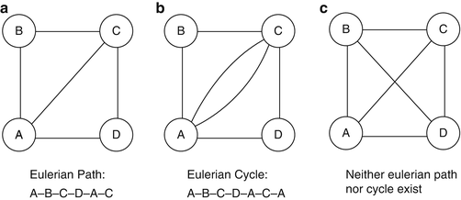

Рис. 31 Алгоритм поиска эйлерова цикла

Этот алгоритм используется для нахождения эйлерова цикла, который проходит через каждое ребро графа ровно один раз. В контексте задачи об обтекании цилиндра или профиля, алгоритм поиска эйлерова цикла может использоваться для определения оптимального пути обтекания, который позволяет проходить мимо каждой точки цилиндра или профиля один раз.

- Применение: В контексте задачи об обтекании цилиндра или профиля, алгоритм Прима может использоваться для нахождения оптимального пути вокруг препятствий с наименьшей общей длиной.

Эти алгоритмы на основе теории графов предлагают методы решения задач об обтекании цилиндра и профиля с использованием различных стратегий и эвристик. Реальное применение этих алгоритмов может варьироваться в зависимости от конкретного контекста и условий задачи.

**Для чего используются графовые модели.**

Графовые модели могут использоваться для анализа и оптимизации обтекания цилиндра и профиля в различных областях, таких как авиация, автомобильная промышленность и судостроение. Ниже приведены некоторые практические примеры использования графовых моделей в этих областях:

1. Аэродинамика автомобилей: Графовые модели могут использоваться для анализа и оптимизации аэродинамики автомобилей. Например, графовая модель может быть использована для создания сетки конечных элементов, которая представляет форму автомобиля. Затем с использованием графовых алгоритмов можно анализировать поток воздуха вокруг автомобиля, идентифицировать области повышенного сопротивления и оптимизировать форму кузова для снижения аэродинамического сопротивления.
2. Аэродинамический дизайн самолетов: Графовые модели могут быть использованы для анализа и оптимизации аэродинамики самолетов. Графовая модель может представлять форму самолета в виде графа, где узлы представляют точки на поверхности самолета, а ребра - их соединения. Затем графовые алгоритмы могут использоваться для оптимизации формы самолета для улучшения его аэродинамических характеристик, таких как подъемная сила и сопротивление.
3. Морской дизайн: Графовые модели могут использоваться для анализа и оптимизации обтекания корпусов судов. Графовая модель может представлять форму корпуса в виде графа, где узлы представляют сечения корпуса, а ребра - их соединения. Графовые алгоритмы могут использоваться для оптимизации формы корпуса судна для снижения сопротивления воды и увеличения его эффективности.
4. Расчет коэффициента подъемной силы и сопротивления: Графовые алгоритмы могут использоваться для определения аэродинамических коэффициентов подъемной силы и сопротивления цилиндра или профиля. Сетка конечных элементов, представляющая форму объекта, может быть представлена в виде графа, где узлы представляют точки внутри сетки, а ребра - их соединения. Затем с использованием графовых алгоритмов и численных методов, таких как метод конечных элементов или метод погруженной границы, можно расчитать аэродинамические коэффициенты.
5. Оптимизация формы объекта: Графовые алгоритмы могут использоваться для оптимизации формы цилиндра или профиля с целью улучшения их аэродинамических характеристик. Графовая модель может представлять форму объекта, где узлы представляют точки на поверхности объекта, а ребра - различные метрики, такие как высота, ширина и углы. Затем, используя графовые алгоритмы и алгоритмы оптимизации, можно изменять форму объекта, перестраивая граф, и проводить итеративный анализ, чтобы найти оптимальную форму с наилучшими аэродинамическими характеристиками.
6. Анализ требований жесткости и прочности: Кроме аэродинамических характеристик, графовые алгоритмы могут быть использованы для анализа требований к жесткости и прочности цилиндра или профиля. Графовая модель может представлять структурную сетку объекта, где узлы представляют узлы сетки, а ребра - их соединения. Затем с использованием графовых алгоритмов и методов анализа напряжений, можно определить распределение напряжений в структуре и проверить соответствие требованиям жесткости и прочности.
7. Управление потоком и вихревым обтеканием: В аэродинамике цилиндров и профилей важным аспектом является управление потоком и вихревым обтеканием. Графовые алгоритмы могут быть использованы для анализа различных параметров потока, таких как скорость и вихревыe структуры, и определения оптимальных воздействий для управления потоком и снижения сопротивления или повышения подъемной силы.
8. Маршрутизация потока внутри системы: В некоторых случаях требуется управление потоком во внутренних системах, таких как трубы или каналы. Графовые алгоритмы могут быть использованы для оптимизации маршрутов потока, минимизации сопротивления или максимизации эффективности передачи энергии внутри системы.
9. Оптимизация распределения давления: Равномерное распределение давления вокруг цилиндра или профиля является важным для уменьшения аэродинамического сопротивления и повышения аэродинамической эффективности. Графовые алгоритмы могут быть использованы для анализа распределения давления на поверхности объекта и определения оптимального профиля поверхности для достижения равномерного распределения давления.
10. Скейлинг и оптимизация формы: Графовые алгоритмы могут быть использованы для скелинга формы объектов, таких как цилиндр или профиль, в зависимости от различных параметров, таких как скорость и размер. Также графовые алгоритмы могут быть применены для оптимизации формы объектов, чтобы минимизировать сопротивление или максимизировать подъемную силу при заданных условиях.
11. Анализ вихревых структур. Графовые алгоритмы могут быть использованы для анализа вихревых структур, которые возникают вокруг цилиндра или профиля при движении жидкости. Графовая модель может представлять такие вихри как узлы, а ребра - их взаимодействия и связи. Затем с использованием графовых алгоритмов можно исследовать структуру и взаимодействие вихрей, что может привести к улучшению аэродинамических характеристик объекта.
12. Моделирование турбулентности. Графовые модели могут быть использованы для моделирования турбулентного потока вокруг цилиндра или профиля. Сетка узлов и ребер может представлять турбулентные вихри и их взаимодействие. Затем графовые алгоритмы могут использоваться для анализа и оптимизации параметров моделирования турбулентности, чтобы получить более точные результаты и улучшить аэродинамические характеристики.
13. Структурная оптимизация. Графовые алгоритмы могут быть применены для оптимизации структуры цилиндра или профиля. Графовая модель может представлять структуру объекта, где узлы представляют составляющие части, а ребра - соединения между ними. Затем с использованием графовых алгоритмов можно оптимизировать расположение и форму структурных элементов, чтобы улучшить прочность и уменьшить вес, что может привести к улучшению аэродинамических характеристик.
14. Анализ внутреннего потока. Графовые алгоритмы могут быть использованы для анализа внутреннего потока внутри цилиндра или пролетающего через профиль. Графовая модель может представлять структуру внутренней полости, где узлы представляют точки внутри полости, а ребра - их взаимодействия. Затем с использованием графовых алгоритмов можно исследовать поток внутри полости и оптимизировать ее форму или параметры, чтобы улучшить аэродинамическое поведение объекта.

Это лишь некоторые примеры практического применения алгоритмов, основанных на теории графов, для решения задач об обтекании цилиндра и профиля. Графовые модели и алгоритмы предоставляют мощный инструмент для анализа и оптимизации аэродинамических характеристик и повышения эффективности объектов.

**Где используют графовые модели на практике.**

В области анализа и оптимизации обтекания цилиндра и профиля существует несколько компаний, которые используют графовые модели. Некоторые из них включают:

1. ANSYS: Компания ANSYS предлагает программное обеспечение ANSYS Fluent, которое использует графовые модели для анализа и оптимизации аэродинамических характеристик. Fluent позволяет инженерам из различных отраслей, включая автопроизводство и авиацию, моделировать и оптимизировать обтекание цилиндра и профиля, используя графовые алгоритмы.
2. Siemens PLM Software: Siemens PLM Software предлагает интегрированное решение для аэродинамического анализа и оптимизации, включая обтекание цилиндра и профиля. Их программное обеспечение, такое как STAR-CCM+, использует графовые модели для создания сеток конечных элементов и применения графовых алгоритмов для анализа и оптимизации.
3. Dassault Systèmes: Dassault Systèmes предлагает ряд программных продуктов, таких как SIMULIA и CATIA, которые могут использоваться для анализа и оптимизации аэродинамики. Используя графовые модели в своих решениях, Dassault Systèmes применяет графовые алгоритмы для создания моделей обтекания цилиндра и профиля и проведения необходимых анализов.
4. Exa Corporation: Exa Corporation предлагает программные продукты, такие как PowerFLOW, которые используют графовые модели для анализа и оптимизации аэродинамики различных объектов, включая цилиндры и профили. Они применяют графовые алгоритмы для создания сеток конечных элементов и проводят численные расчеты для определения аэродинамических характеристик.
5. NUMECA International: NUMECA International предоставляет программное обеспечение Fine/Marine, которое использует графовые модели для анализа и оптимизации аэродинамики судов и судостроительных конструкций. Их графовые алгоритмы позволяют определить оптимальную форму корпуса и профиля, чтобы снизить сопротивление и повысить эффективность судна.
6. OpenFOAM: OpenFOAM - это открытое программное обеспечение для численного моделирования течения жидкости и аэродинамики. В рамках OpenFOAM графовые модели и алгоритмы используются для создания сеток конечных элементов и анализа аэродинамических характеристик различных объектов, включая цилиндры и профили.
7. CD-adapco (сейчас Siemens Digital Industries Software): CD-adapco предоставляет программное обеспечение STAR-CCM+, которое используется для анализа и оптимизации аэродинамики различных объектов, включая цилиндры и профили. С помощью графовых моделей и алгоритмов STAR-CCM+ позволяет проводить симуляции обтекания, а также оптимизировать форму объектов для улучшения их аэродинамических характеристик.
8. ALTEN: ALTEN - это глобальная компания-консультант, специализирующаяся на инжиниринге и информационных технологиях. Они применяют графовые модели и алгоритмы для анализа и оптимизации аэродинамики различных объектов, включая автомобили и самолеты. С помощью графовых моделей они создают представление формы объекта, а затем используют графовые алгоритмы для анализа и оптимизации его аэродинамических характеристик.
9. Concepts NREC: Concepts NREC - это компания, специализирующаяся в области инженерии и создания продуктов. Они используют графовые модели и алгоритмы для анализа и оптимизации аэродинамических и гидродинамических характеристик различных объектов, включая цилиндры и профили. Их инженеры создают графовые модели объектов и используют графовые алгоритмы для определения оптимальной формы, повышения эффективности и сокращения сопротивления.

Это лишь несколько примеров компаний, которые используют графовые модели для анализа и оптимизации обтекания цилиндра и профиля. В общем, в индустрии авиации, автомобильном производстве и судостроении существуют множество компаний, которые активно используют графовые модели для создания более эффективных и оптимальных конструкций.

# **ВЫВОДЫ ПО РАЗДЕЛУ 2**

1. Графы могут быть использованы в гидравлике для моделирования различных систем, таких как системы водоснабжения и канализации, системы орошения и дренажа, системы трубопроводов и т.д. Графы позволяют представить систему в виде узлов и связей между ними, что облегчает анализ и оптимизацию системы.

2. Можно сделать вывод, что существует огромное количество алгоритмов, основанных на теории графов и что некоторые из них могут быть применимы к моделированию жидких и газообразных несжимаемых сред, обтекающих различные твёрдые препятствия.

# **3 РАЗРАБОТКА ПРОТОТИПА ПРОГРАММНОГО ОБЕСПЕЧЕНИЯ ДЛЯ МОДЕЛИРОВАНИЯ ГИДРОДИНАМИКИ И ОБТЕКАНИЯ ПРОФИЛЯ НА ОСНОВЕ ГРАФОВОГО ПРЕДСТАВЛЕНИЯ СИСТЕМЫ ВИХРЕЙ**

## **3.1 Теоретическое описание способа моделирования (Хуршудов А.Г.)**

**Уравнения Навье-Стокса**

Моделирование жидкости происходит в соответствии с двумя наиболее известными уравнениями Навье-Стокса:

$$∇*u=0$$

Данное уравнение утверждает, что расхождение скоростей всегда должно быть равно нулю. Это означает, что скорости в соседних областях жидкости не могут течь на встречу друг другу или в противоположных направлениях (Рис. 32).

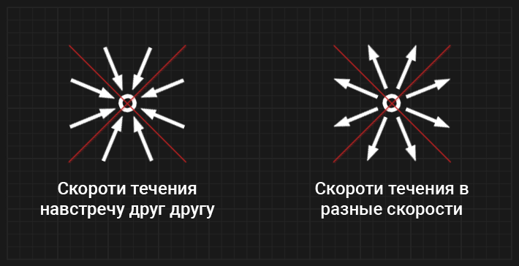

Рис. 32 Графическое описание первого уравнения Навье-Стокса.

В противном случае это бы означало, что в какой-то области пространства вещество должно было либо возникать из ничего, либо исчезать в никуда. По сути первое уравнение Навье-Стокса просто гарантирует сохранение массы жидкости или газа.

Второе уравнение Навье-Стокса гласит, что ускорение жидкости или газа зависит от её/его внутренних сил, включая градиент давления и вязкость, а также от внешних сил:

$$ρ\frac{∆u}{∆t}=-∇p+μ∇^{2}u+ρF$$

Первое слагаемое характеризует градиент давлений (Рис. 33). Жидкость имеет более высокий градиент давления, если существует большая разница в давлениях между её различными областями:

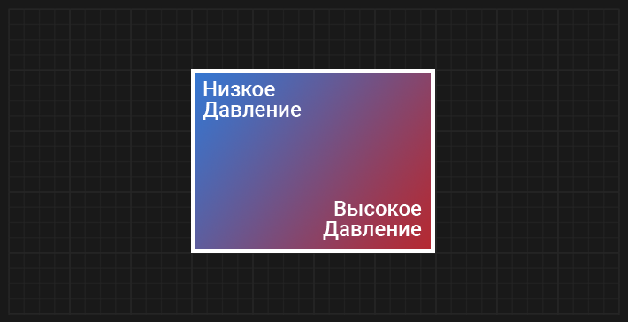

Рис. 33 Градиент давлений.

Жидкость будет стремиться перетекать из области высокого давления в область низкого давления (Рис. 34).

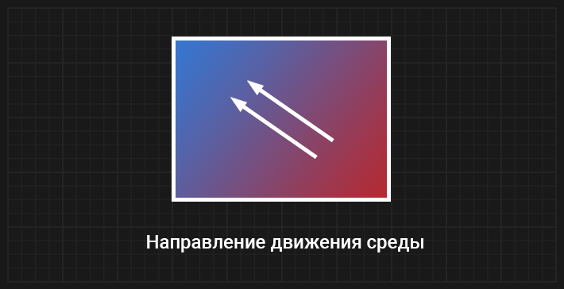

Рис. 34 Движение среды при наличии разности давлений.

Второе слагаемое второго уравнения Навье-Стокса характеризует вязкость. Более высокая вязкость означает, что между частицами жидкости возникает более высокое трение и, как следствие, движение жидкости в одной конкретной области будет в большей степени распространяться на соседние области.

Третье слагаемое второго уравнения Навье-Стокса характеризует внешние силы. В число внешних сил входят:

* Гравитация
* Влияние препятствий
* Ветер
* Иные воздействия

Данные два уравнения применяют фундаментальные законы физики к жидкостям и очень важны при моделировании. Однако стоит учесть, что данные уравнения дают лишь спецификацию для метода моделирования, но никак не его реализацию.

**Допущение №1:**

В данной работе рассматривается жидкость, в качестве моделируемого тела. Причина тому – её несжимаемость. Если приложить давление в 10000 кг к одному квадратному сантиметру жидкости (воды), последняя сожмётся лишь на 3%. Свойство несжимаемости также может быть применимо к свободному газу.

**Допущение №2:**

Жидкость или газ, рассматриваемый в данной работе не вязкие. Иными словами показатель вязкости равен нулю, а значит влияние движения жидкости в одной области не будет оказывать влияние на движение жидкости в соседних областях.

**Способы моделирования жидкости:**

Существует несколько методов компьютерного моделирования жидкости или газа. Один из самых распространённых методов - применение системы частиц (Particles), перемещающихся в пространстве. Система частиц — используемый в компьютерной графике способ представления объектов, не имеющих чётких геометрических границ (различные облака, туманности, взрывы, струи пара, шлейфы от ракет, дым, снег, дождь и т. п.). Системы частиц могут быть реализованы как в двумерной, так и в трёхмерной графике. Система частиц состоит из конечного и фиксированного количества частиц, математически представленных в качестве материальных точек с дополнительными атрибутами, такими как внешний вид, скорость, ориентация в пространстве, угловая скорость и т.д. Зачастую данный метод используется в игровых движках, таких как Unity3D, Unreal Engine, Frostbite или CryEngine.

Пример симуляции жидкости с применением системы частиц на игровом движке Unity3D представлен на рис. 35.

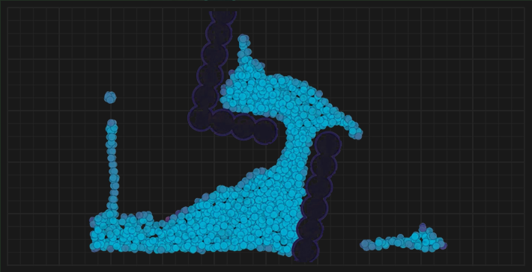

Рис. 35 Моделирование жидкости с помощью системы частиц.

## **3.2 Описание реализации программы по моделированию (Хуршудов А.Г)**

В данной работе основой двухмерной симуляции жидкости или газа является неориентиованный граф (Рис. 36):

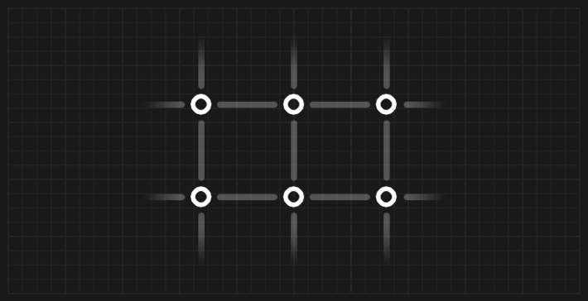

Рис. 36 Неориентированный граф.

От метода моделирования с помощью частиц метод графов отличается тем, что в нём отсутствуют подвижные части. Узлы графа закреплены в пространстве и содержат в себе некоторые величины, влияющие на соседние узлы, соединённые рёбрами графа.

Уровень наполненности графа узлами может варьироваться в зависимости от каждой области (Рис. 37), чтобы максимально эффективно использовать вычислительную мощность.

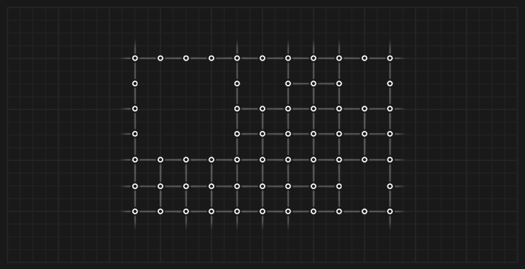

Рис. 37 Граф с динамическим изменением уровня наполненности.

В данной работе будет рассматриваться граф без динамического изменения уровня наполненности узлами.

Цель моделирования – создание моментального снимка всех атрибутов всех узлов графа, полностью занимающего симулируемую область пространства и дальнейшего расчёта того, как эти атрибуты будут изменяться на протяжении многих временных шагов, в результате воздействия внешних сил.

**Устройство узла графа:**

Каждый узел графа хранит в себе вектор скорости (Рис. 38):

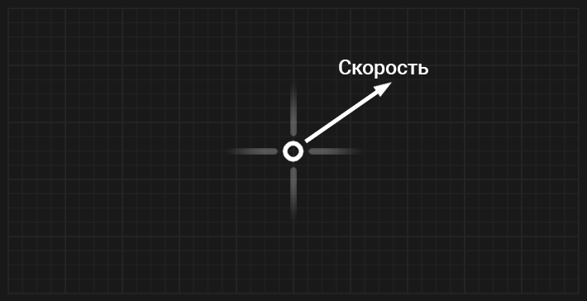

Рис. 38 Вектор скорости в узле графа.

В используемом методе данный вектор разбивается на вертикальную и горизонтальную составляющие $v_{i,j}$ и $u_{i,j}$, соответственно (Рис. 39):

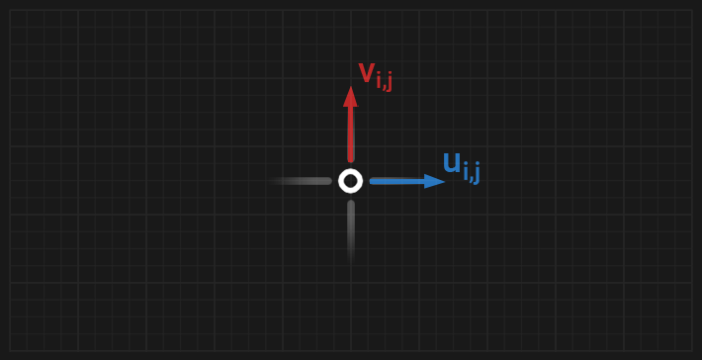

Рис. 39 Разложение вектора скорости на составляющие.

Подобная схема позволяет более наглядно видеть, сколько жидкости и в каком направлении перетекает из одной ячейки в другую.

**Работа симуляции**

Рассмотрим алгоритм моделирования. Его можно разделить на 3 шага:

* Гравитация. Изменение значений вертикальных составляющих скоростей под действием силы притяжения.
* Проекция. Придание жидкости свойства несжимаемости.
* Адвекция. Перемещение поля скоростей графа.

**Гравитация**

Как было сказано ранее, данный этап заключается в простом добавлении ускорения свободного падения, умноженного на временной шаг к вертикальной составляющей поля скоростей:

Где: м/с2

сек

**Проекция**

На данном этапе применяется концепция дивергенции. Нужно иметь ввиду, что при симуляции несжимаемой жидкости или газа, количество жидкости или газа, входящего в узел графа должно быть равно количеству жидкости или газа, выходящего из этого же узла. В противном случае поведение жидкости или газа нельзя будет назвать поведением несжимаемой жидкости или газа.

Пример слишком большого оттока жидкости или газа от узла графа (Рис. 40):

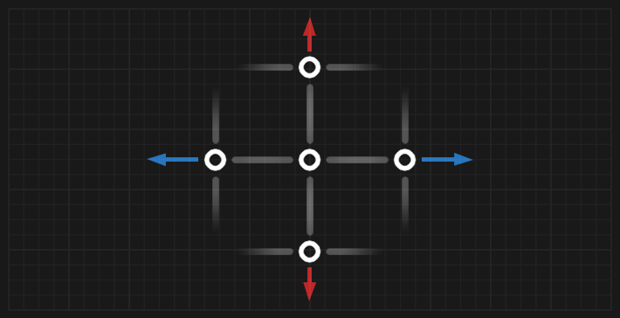

Рис. 40 Излишний отток жидкости от узла.

Пример слишком большого притока жидкости или газа к узлу графа (Рис. 41):

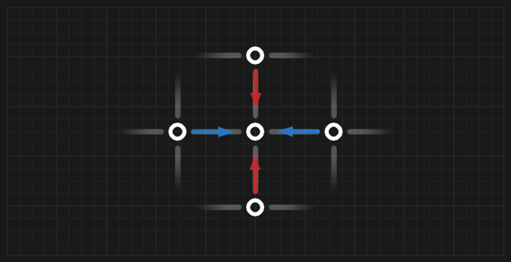

Рис. 41 Излишний приток жидкости к узлу.

Пример правильного поведения жидкости или газа представлен на рис. 42. Разница между притоком тела и оттоком равна нулю:

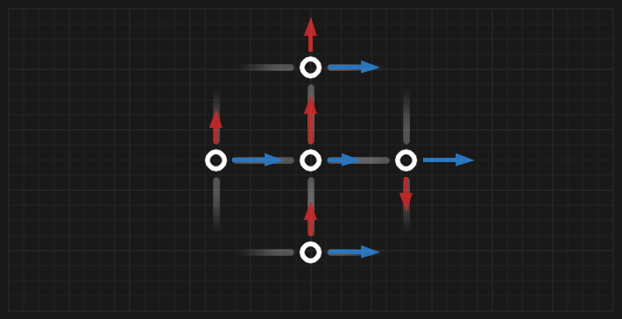

Рис. 42 Правильное поведение жидкости.

Правильное поведение характеризуется данным выражением:

$$u_{i+1,j}-u_{i,j}+v_{i,j+1}-v_{i,j}=0$$

Где $u$– горизонтальная составляющая скорости, $v$– вертикальная составляющая скорости.

Чтобы придать жидкости или газу несжимаемость, необходимо вычислить расхождение скоростей входящей в узел графа и выходящей из узла графа жидкости или газа, после чего вычесть четверть этого значения из этих четырёх скоростей:

Вычисление расхождения:

$$d=u_{i+1,j}-u_{i,j}+v_{i,j+1}-v_{i,j}$$

Вычитание четверти:

$$u_{i,j}=u_{i,j}+\frac{d}{4}$$

$$u_{i+1,j}=u_{i+1,j}-\frac{d}{4}$$

$$v=v_{i,j}+\frac{d}{4}$$

$$v_{i+1,j}=v_{i+1,j}-\frac{d}{4}$$

После того, как была достигнута несжимаемость среды, нужно позаботиться о правильном взаимодействии с окружением. В данной работе в качестве препятствия на пути потока будет рассматриваться окружность.

Рассмотрим некоторый узел графа, рядом с которым находится препятствие (Рис. 43):

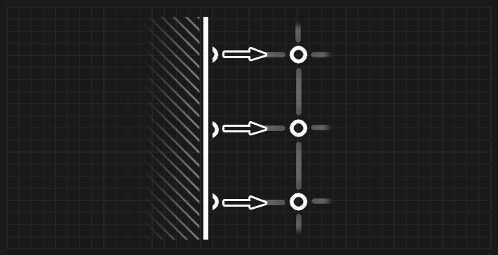

Рис. 43 Препятствие.

Скорость притока среды со стороны препятствия фиксирована. Теперь система уравнений, описанная выше, будет иметь следующий вид:

Вычисление расхождения:

$$d=u_{i+1,j}-u_{i,j}+v_{i,j+1}-v_{i,j}$$

Вычитание трети (так как приток/отток с одной из сторон отсутствует):

$$u_{i+1,j}=u_{i+1,j}-\frac{d}{3}$$

$$v=v_{i,j}+\frac{d}{3}$$

$$v_{i+1,j}=v_{i+1,j}-\frac{d}{3}$$

Также следует сделать поправку. Составляющая скорости притока/оттока среда со стороны препятствия равна нулю лишь в том случае, если препятствие неподвижно. В данной симуляции поток будет двигаться слева направо, как в аэродинамической трубе. Среда будет двигаться мимо препятствия, огибая его, что в свою очередь означает, что составляющая скорости притока/оттока среды со стороны препятствия также не будет равна нулю .

В общем случае мы сохраняем скалярное значение $S$ в каждом узле графа и устанавливаем его равным 0 для препятствий и равным 1 для жидкой/газообразной среды (Рис. 44).

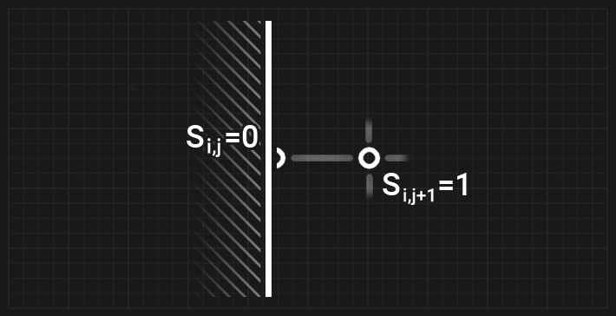

Рис. 44 Математическое описание препятствия.

В конечном итоге система уравнений будет иметь вид:

$$d=u_{i+1,j}-u_{i,j}+v_{i,j+1}-v_{i,j}$$

$$S=S_{i+1,j}+S_{i-1,j}+S_{i,j+1}+S_{i,j-1}$$

$$u_{i,j}=u_{i,j}+d*S_{i-1,j}/S$$

$$u_{i+1,j}=u_{i+1,j}-d*S_{i+1,j}/S$$

$$v=v_{i,j}+d*S_{i,j-1}/S$$

$$v_{i+1,j}=v_{i+1,j}-d*S_{i,j+1}/S$$

Метод решения данной системы уравнений называется методом Гаусса-Зейделя. Этот метод представляет собой итерационную процедуру нахождения приближенных решений системы линейных алгебраических уравнений с произвольно выбранной точностью.

Подобный расчет производится некоторое количество итераций (повторений) для всех узлов графа. На границах графа мы получаем доступ к узлам за пределами графа. Есть два решения этой проблемы:

* Добавить узлы-препятствия (стенки) по всему периметру симулируемой области пространства.

$$S_{i,j}=0$$

где $S_{i,j}$– узел стенки.

* Скопировать значения соседних узлов, находящихся внутри области.

**Создание препятствия**

Введём в симуляцию внешний фактор. В данном случае внутрь моделируемой области пространства мы помещаем препятствие круглой формы (Рис. 45). Круглое препятствие было выбрано из-за того, что такую форму очень просто описать математически. Также была добавлена возможность перемещать данное препятствие в пространстве.

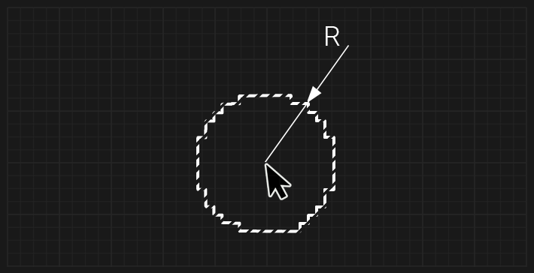

Рис. 45 Простейшее препятствие.

При зажатой правой клавише мыши регистрируются экранные координаты курсора и для всех узлов, находящихся внутри области, описанной функцией $x^{2}+y^{2}<r^{2}$ значение $S_{i,j}$, описанное выше, приравнивается к нулю. Тем самым образуется окружность.

Позднее система препятствий будет доработана.

**Расчёт давлений**

При моделировании текучей среды нас интересует распределение давлений внутри симулируемой области пространства. Измерение давления не является обязательной частью симуляции. Впоследствии эти данные будут использоваться для построения карты давлений (Рис. 46).

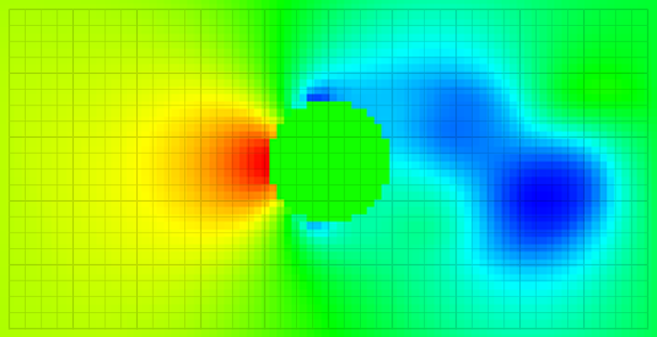

Рис. 46 Карта давлений.

Для вычисления давления мы храним скалярное значение давления внутри каждого узла графа:

$$p_{i,j}=0$$

Перед началом итерации значение давления приравнивается к нулю. После проецирования каждой ячейки значение давления обновляется с помощью следующего уравнения:

$$p_{i,j}=p_{i,j}+\frac{d}{s}*\frac{ρh}{∆t}$$

где $ρ$- плотность жидкости или газа

- расстояние между узлами графа

$∆t$– размер временного шага

На основе данных о давлении строится карта давлений. Области пространства, соответствующие узлам графа, в которых значение $p$ больше нормального давления, для наглядности, визуализируются красным цветом. Области пространства, в которых $p$ меньше нормального давления, визуализируются, синим цветом. Зоны нормального давления визуализированы зелёным.

В дальнейшем отображение карты давлений можно будет включить и выключить при помощи UI кнопки под окном симуляции.

**Чрезмерное расслабление (Overrelaxation)**

Несмотря на то, что метод Гаусса-Зейделя очень прост в реализации, для его сходимости требуется большее количество итераций (повторений), чем для глобальных методов. Для решения этой проблемы используется приём под названием «Чрезмерное расслабление» (Overrelaxation). Заключается он в умножении расхождения скоростей притока и оттока среды на коэффициент в диапазоне от 1 до 2:

$$d={(u}_{i+1,j}-u_{i,j}+v_{i,j+1}-v_{i,j})*Over$$

где $Over$– коэффициент чрезмерного расслабления.

$$1<Over<2$$

В данной симуляции коэффициент $Over=1.9$.

**Адвекция**

В областях физики, инженерии и науках о Земле термином «адвекция» называют перенос вещества с места на место за счёт объёмного движения жидкости. При этом свойства этого вещества передаются вместе с ним. Среди этих свойств, например, энергия.

В реальных жидкостях состояние скорости переносится с места на место атомами. В случае же нашей симуляции вектора скоростей неподвижны и привязаны к узлам графа. Из этого следует, что нам надо каким-то образом перемещать значения скоростей внутри графа.

Самым стабильным и простым методом для реализации подобного перемещения является «полу-Лагранжевая адвекция»

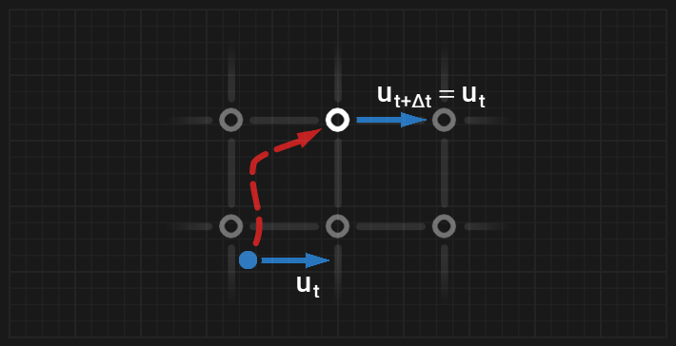

Рис. 47 Перенос состояния скорости.

Чтобы обновить горизонтальную составляющую скорости в определённом узле графа, мы определяем, какая частица жидкости переместилась в этот узел. После этого мы устанавливаем новую скорость $u_{t+∆u}$ (Рис. 47). Так как на самом деле мы не работаем с частицами, данный метод и получил название «полу-Лагранжевый». Движущаяся частица лишь иллюстрация данного метода. На деле для вычисления предыдущего местоположения нужно в первую очередь вычислить полный двухмерный вектор $v$ для позиции узла (Рис. 48).

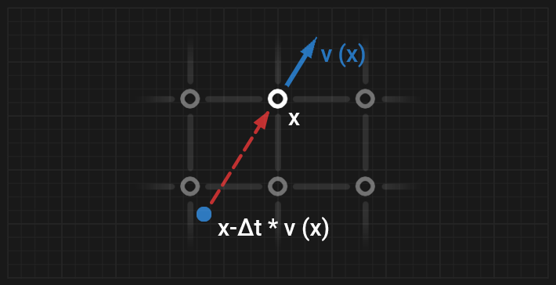

Рис. 48 Полу-Лагранжевый метод.

Тогда предыдущее местоположение может быть предсказано (аппроксимировано) значением $x-∆t*v\left(x\right).$ Допускаем, что движение частицы за рассмотренный промежуток времени было строго прямолинейным, однако данное упрощение вводит в рассматриваемую среду вязкость. Данный эффект можно приуменьшить, ограничив завихренность.

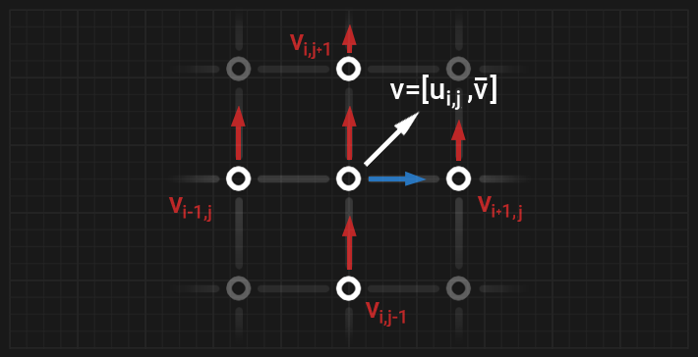

Рис. 49 Усреднение вертикальной составляющей.

Чтобы вычислить полный двухмерный вектор $v$ в узле графа, нужно вычислить вертикальную составляющую $\overline{v}$ в дополнение к горизонтальной составляющей $u_{i,j}$. Это можно сделать усреднив значения вертикальных составляющих скоростей в соседних узлах графа (Рис. 18):

$$\overline{v}=\frac{v_{i,j}+v_{i,+1j}+v_{i-1,j}+v_{i-1,j+1}}{4}$$

После этого нам нужна информация о скорости в произвольном месте, вне узла (Рис. 50).

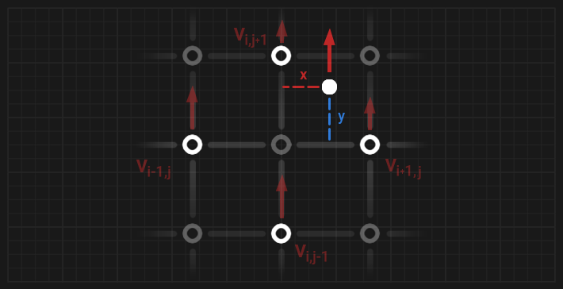

Рис. 50 Информация о скорости в произвольном месте.

Для этого рассчитывается средневзвешенные значения окружающих значений:

Для оси X:

$$w_{00}=1-\frac{x}{h}$$

$$w_{01}=\frac{x}{h}$$

Для оси Y:

$$w_{10}=1-\frac{y}{h}$$

$$w_{11}=\frac{y}{h}$$

Расчёт средневзвешенного значения:

$$\overline{v}=w_{00}w_{10}v_{i,j}+w_{01}w_{10}v_{i+1,j}+w_{00}w_{11}v_{i,j+1}+w_{01}w_{11}v_{i,j+1}$$

## **3.3 Описание визуального оформления программы, разработка дополнительного функционала (Хуршудов А.Г.)**

**Адвекция дыма**

Для визуализации адвекции используется дымовой след (Рис. 51). Данный шаг не является частью симуляции потока жидкости или газа.

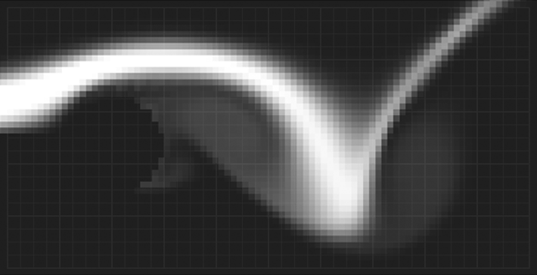

Рис. 51 Дымовой след.

Всё, что нужно для отображения дымового следа уже записано в поле скоростей. Значение плотности дыма в диапазоне от 0 до 1 сохраняется в каждом узле графа, после чего вычисляется аналогично значениям скорости. В частности для вычисления плотности в узле используется скорость в центре этого же узла, после чего плотность в предыдущем узле интерполируется по прямой линии .

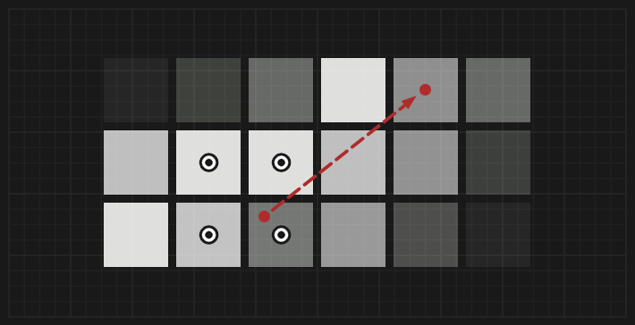

Рис. 52 Вычисление плотности в узле.

Для улучшения восприятия и большей наглядности было решено совместить дымовой след с картой давлений (Рис. 53). Говоря простыми словами карта давлений будет отображаться лишь в тех местах, где в данный момент находится дымовой след:

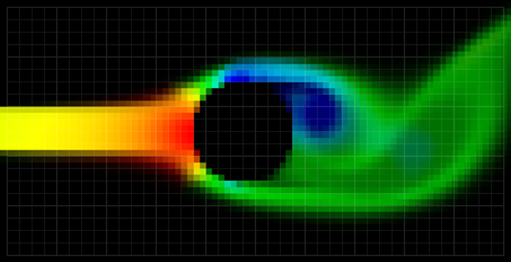

Рис. 53 Карта давлений, наложенная на дымовой след.

Благодаря данному решению можно отчётливо видеть зону повышенного давления в том месте, где поток соприкасается с препятствием в виде окружности, а также зоны пониженного давления, в областях завихрения потока за препятствием, вследствие турбулентности течения.

**Изменение расхода**

Как было сказано ранее, завихрения потока за препятствием обусловлены турбулентностью потока, а следовательно высоким числом Рейнольдса. В связи с этим была добавлена возможность уменьшить расход среды через симулируемую область при помощи UI кнопки под окном симуляции. При уменьшении расхода уменьшается число Рейнольдса и поток становится ламинарным. При повторном нажатии расход увеличивается, увеличивается число Рейнольдса, поток становится турбулентным.

Ламинарное течение (Рис. 54):

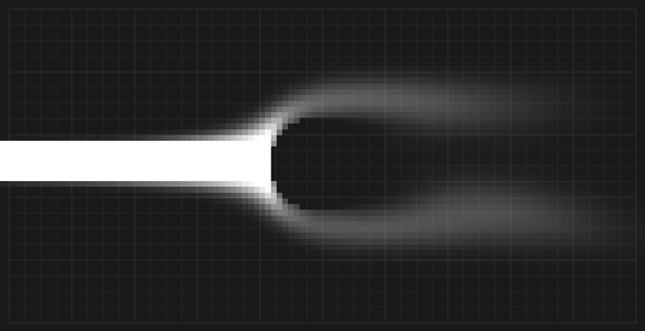

Рис. 54 Ламинарное течение.

Турбулентное течение (Рис. 55):

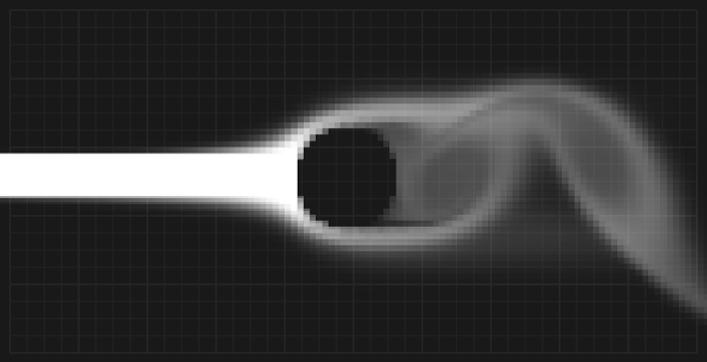

Рис. 55 Турбулентное сечение.

**Система препятствий**

Ранее в область моделируемого пространства уже было добавлено сферическое препятствие. На финальных этапах разработки фрагмент кода, отвечающий за ввод препятствия в симуляцию, был переработан таким образом, чтобы можно было добавить препятствие абсолютно любой формы.

Форма препятствия задаётся графиком одной функции или системы из нескольких функций, заранее введённых в программу. Также добавлена возможность вращать функцию или систему функции вокруг точки начала координат, в роли которой, в нашем случае, выступают экранные координаты курсора мыши. Для этого введены формулы «вращения» функций:

$$xR=x*cos\left(α\right)-y*sin⁡(α)$$

$$yR=x*\sin\left(α\right)+y*cos⁡(α)$$

где $xR$ и $yR$– «вращаемые» координаты,

$x$ и $y$– экранные координаты указателя мыши,

- угол поворота препятствия (графика функции) в радианах, задаваемый с помощью колёсика мыши.

«Вращаемые» координаты используются в функциях, вместо $x и y$.

Пример вращения препятствия (угол 0o):

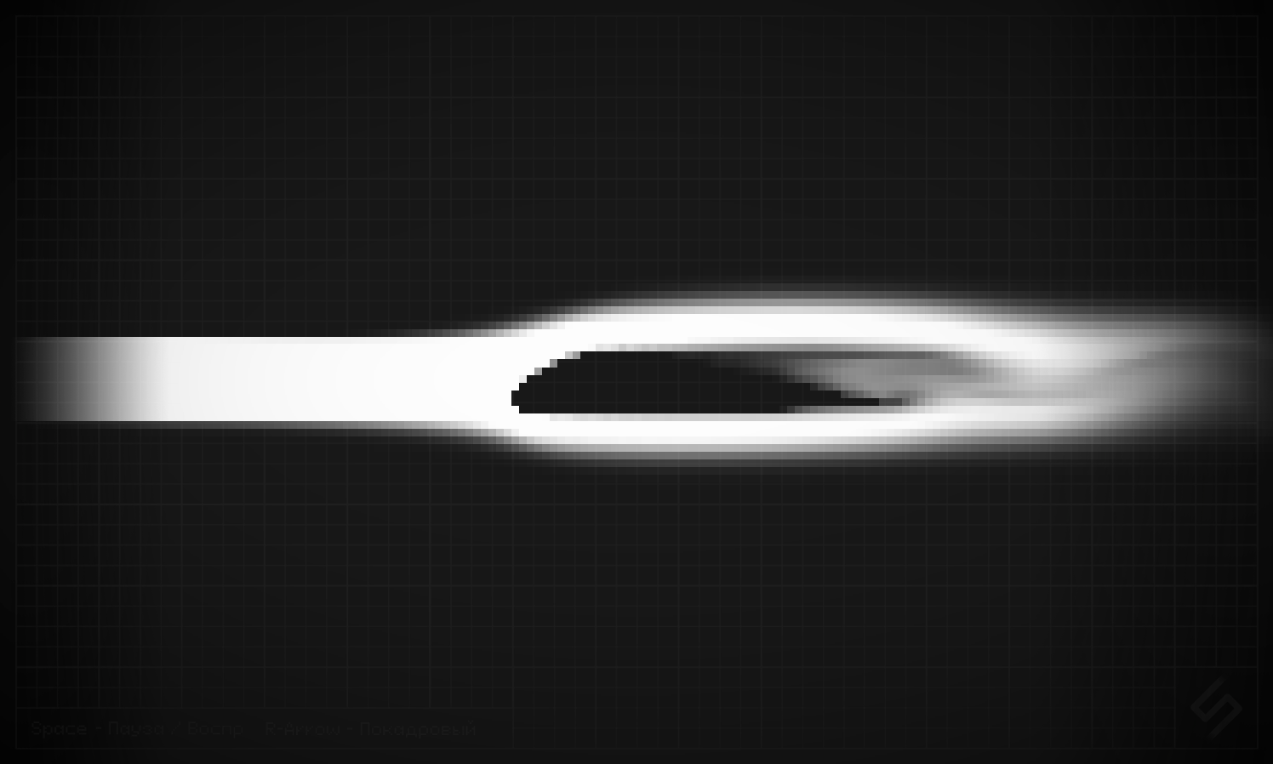

Рис. 56 Препятствие при угле 0 градусов.

Пример вращения препятствия (угол ~45о):

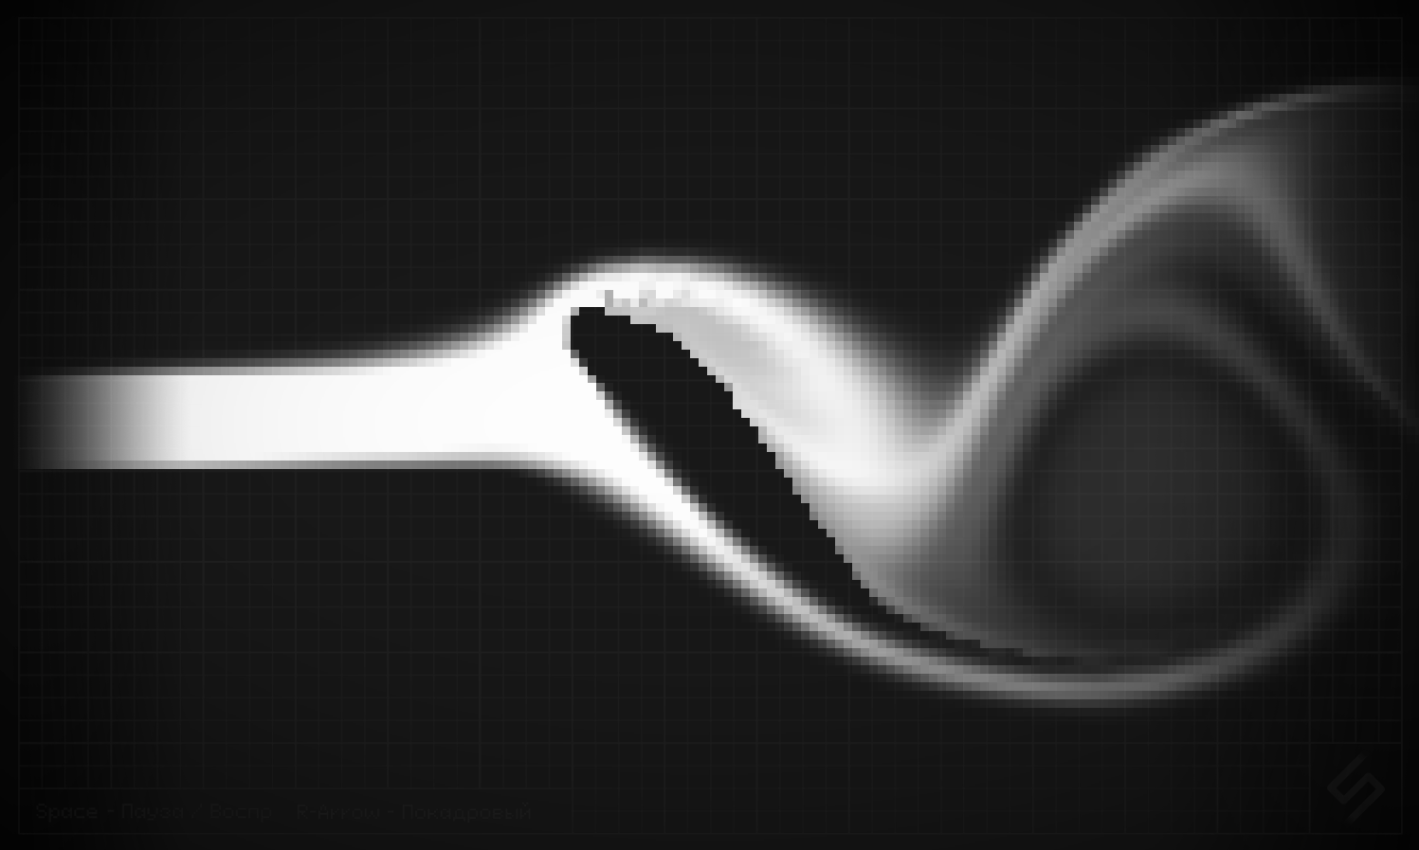

Рис. 57 Препятствие при угле 45 градусов.

В данный момент библиотека препятствий предоставляет 8 препятствий:

**Окружность**

Данное простейшее препятствие уже было описано выше. Отлично демонстрирует работу программы.

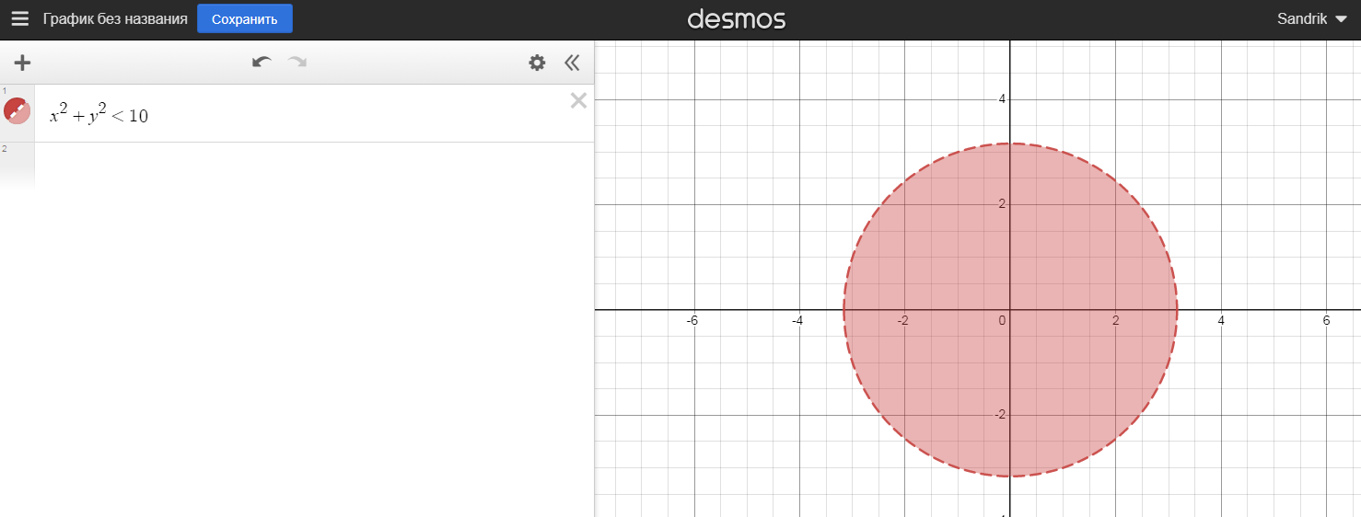

Рис. 58 График функции окружности.

**Квадрат**

Также простейшее препятствие. На самом деле представляет собой не идеальный квадрат, а квадрат с еле заметно скруглёнными углами.

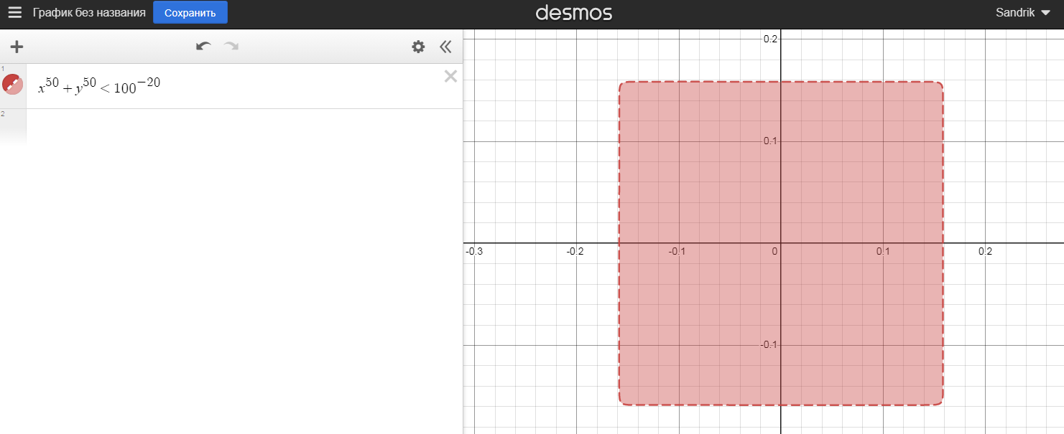

Рис. 59 График функции квадратной формы.

**Чаша**

Уже более интересная фигура, сформированная пересечением двух окружностей. Отлично демонстрирует зону застоя вещества в своём углублении.

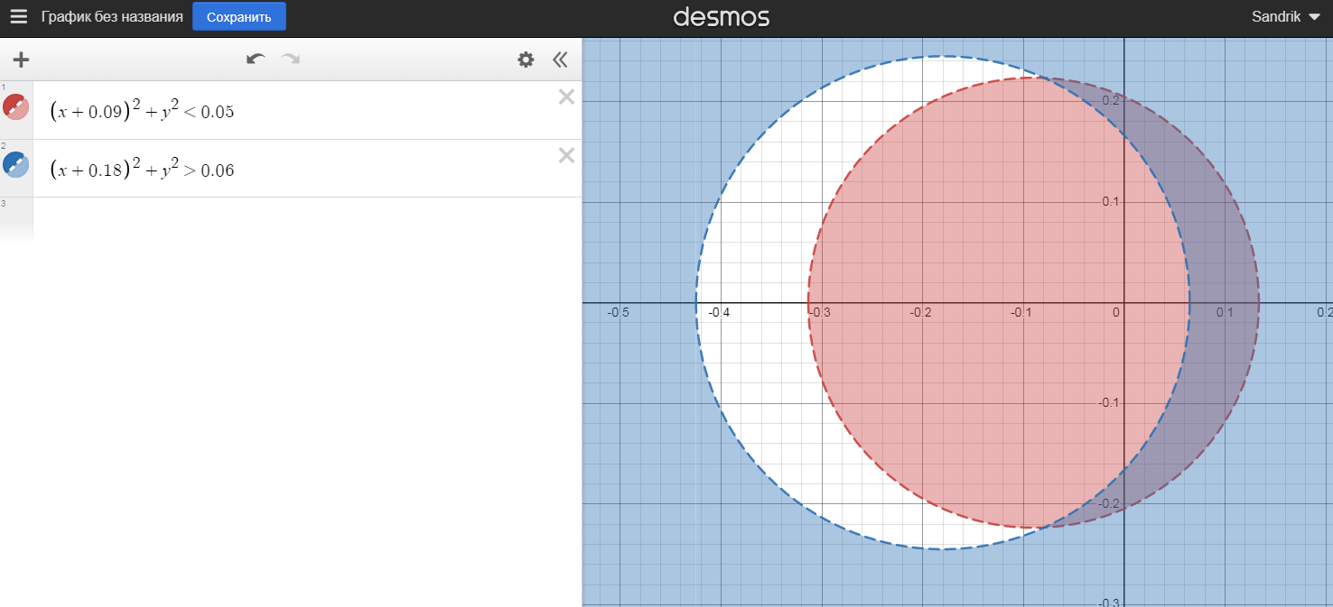

Рис. 60 График функции чаши.

**Песочные часы**

Также, как и чаша, препятствие «песочные часы» отлично демонстрирует зоны застоя вещества в своих углублениях.

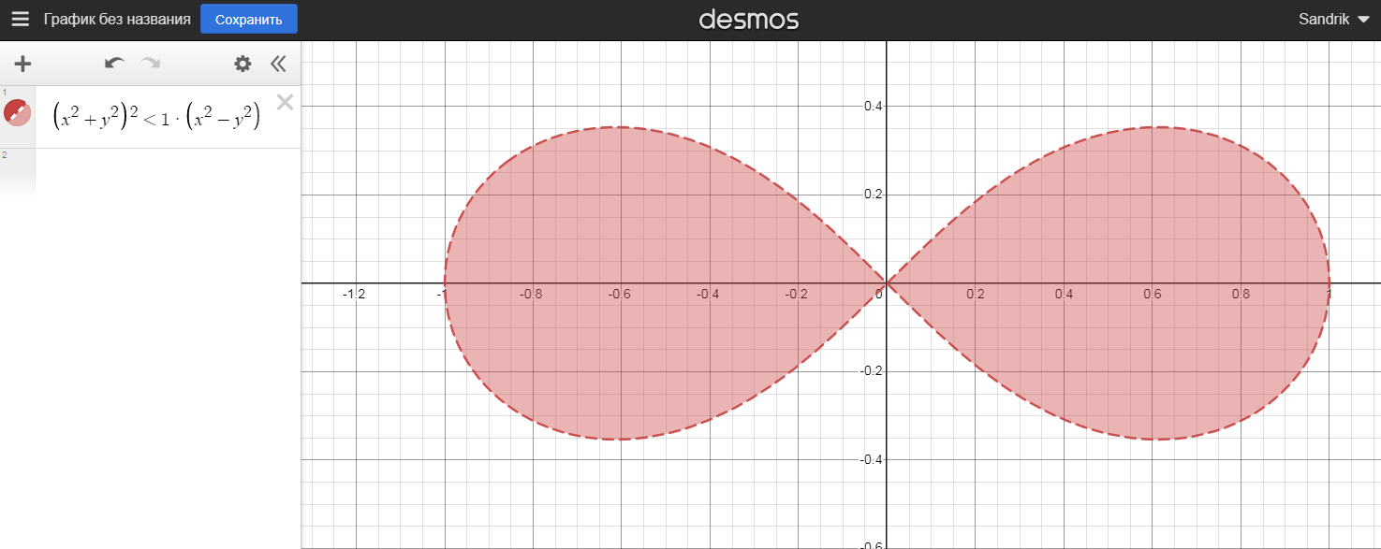

Рис. 61 График функции песочных часов.

**Сердце**

Данное препятствие способно продемонстрировать как зону застоя вещества в своём углублении, так и процесс обтекания клина веществом.

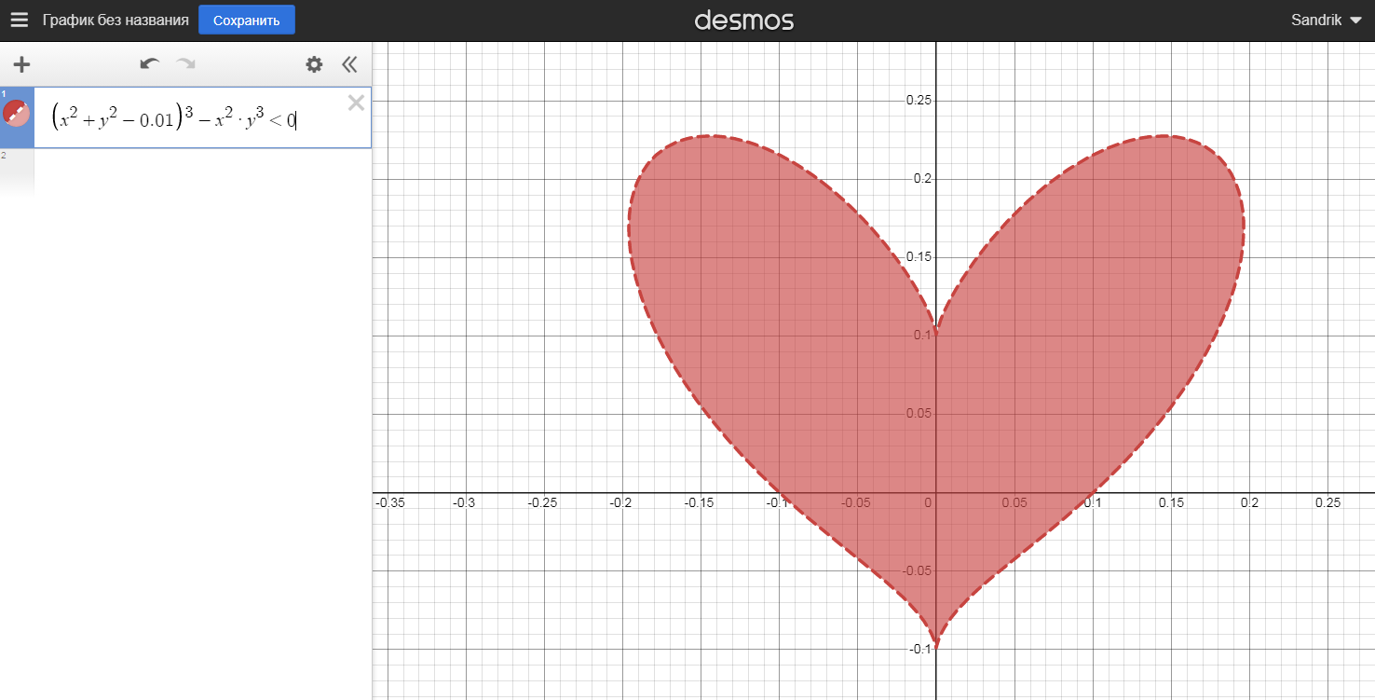

Рис. 62 График функции сердца.

**Синусоидальный тоннель**

Препятствие представляет собой короткий тоннель с кривыми стенками, образованными двумя синусоидами. Демонстрирует течение вещества по тоннелю необычной формы.

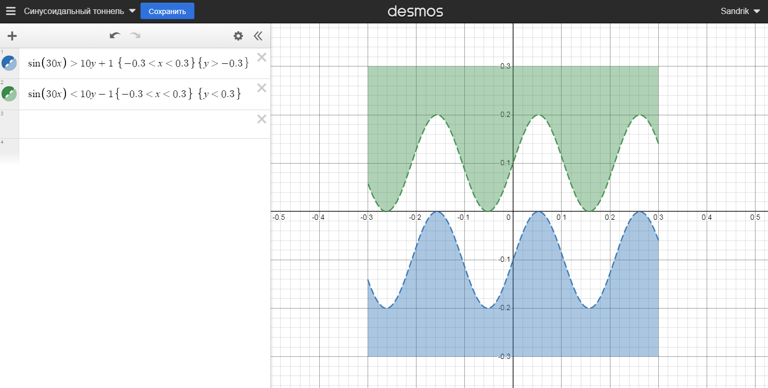

Рис. 63 График функции синусоидального тоннеля.

**Профиль крыла**

Данное препятствие образованно несколькими окружностями и параболами, дающими в сумме форму, похожую на профиль крыла самолёта. Поворачивая профиль крыла на различные углы, можно наблюдать увеличение срыва потока при увеличении угла атаки.

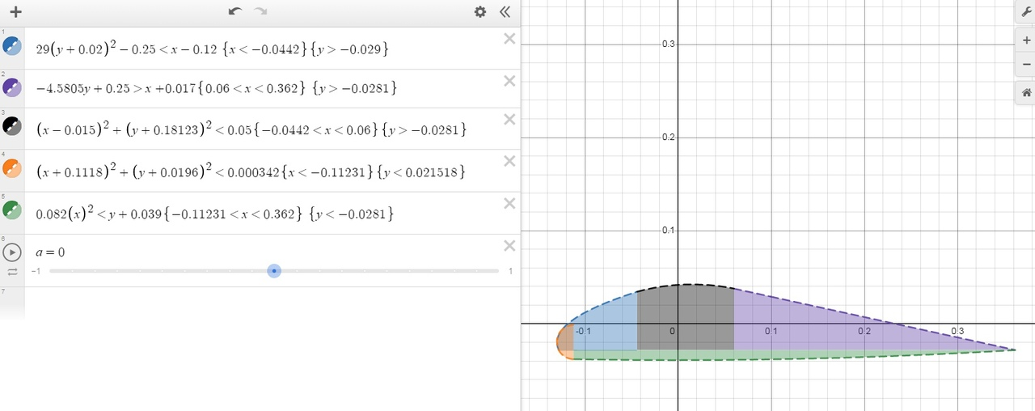

Рис. 64 График функции профиля крыла.

**Симметричный профиль крыла**

В отличие от обычного профиля крыла, данное препятствие имеет одинаковую форму как сверху, так и снизу.

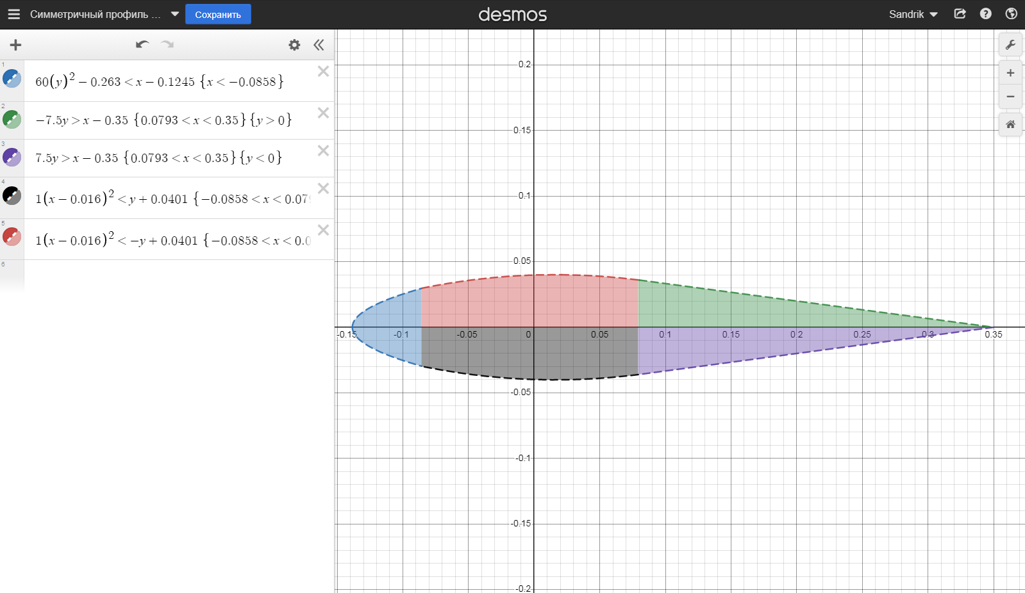

Рис. 65 График функции симметричного профиля крыла.

**Интерфейс программы**

Для улучшения внешнего вида программы, используются картинки формата .png . Они расположены внутри репозитория GitHub проекта в публичном доступе. HTML код ссылается на эти картинки. Это позволяет отображать их внутри программы на любом устройстве, имеющем выход в сеть интернет.

Ссылки на изображения (Рис. 66):

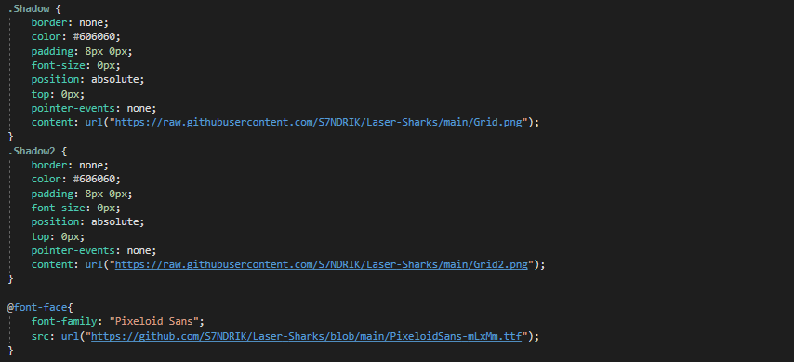

Рис. 66 Ссылки на изображения с GitHub в коде программы.

Изображения, расположенные в репозитории GitHub (Рис. 67):

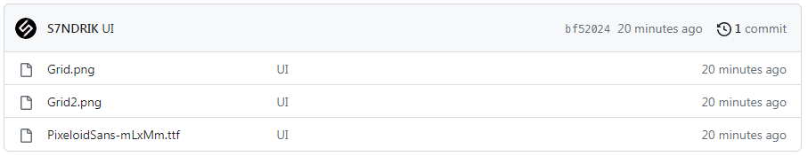

Рис. 67 Изображения на странице GitHub.

Кроме того предусмотрена возможность запуска приложения на устройстве, не имеющем выхода в сеть интернет. В этом случае файл «Fluid.html» , шрифт «Pixeloid_Sans.ttf» и изображения «Grid.png» и «Grid2.png» должны располагаться в одной папке.

Если условия наличия выхода в сеть интернет или наличие вышеперечисленных файлов в одной папке с программой будут выполнены, программа будет отображаться должным образом (Рис. 68):

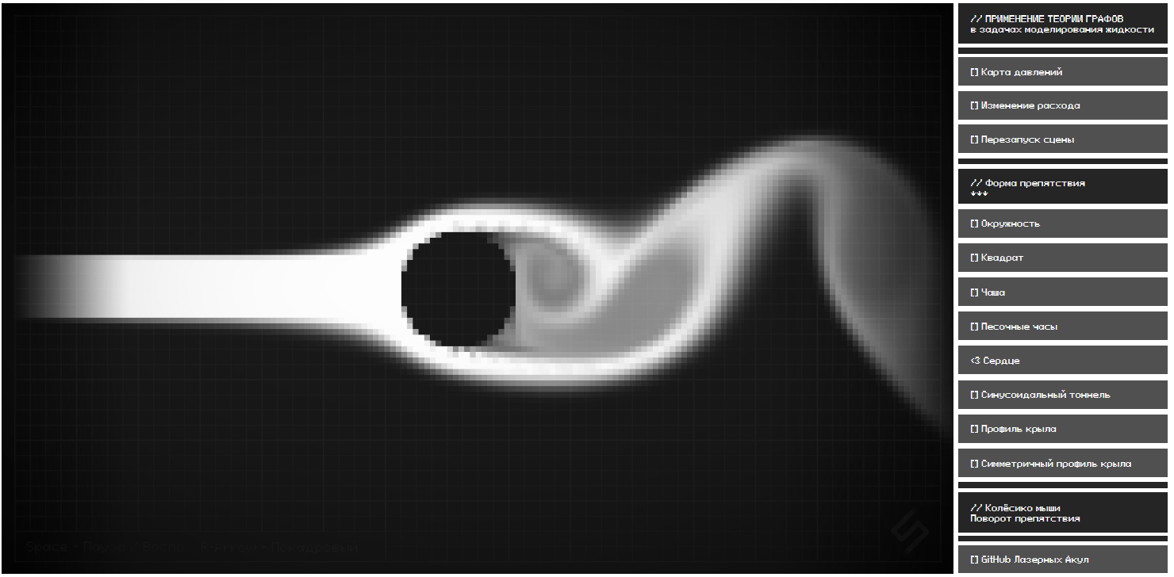

Рис. 68 Отображение интерфейса должным образом.

В случае невыполнения условий, программа будет отображаться в упрощённом виде (Рис. 69), что не повлияет на её функционал:

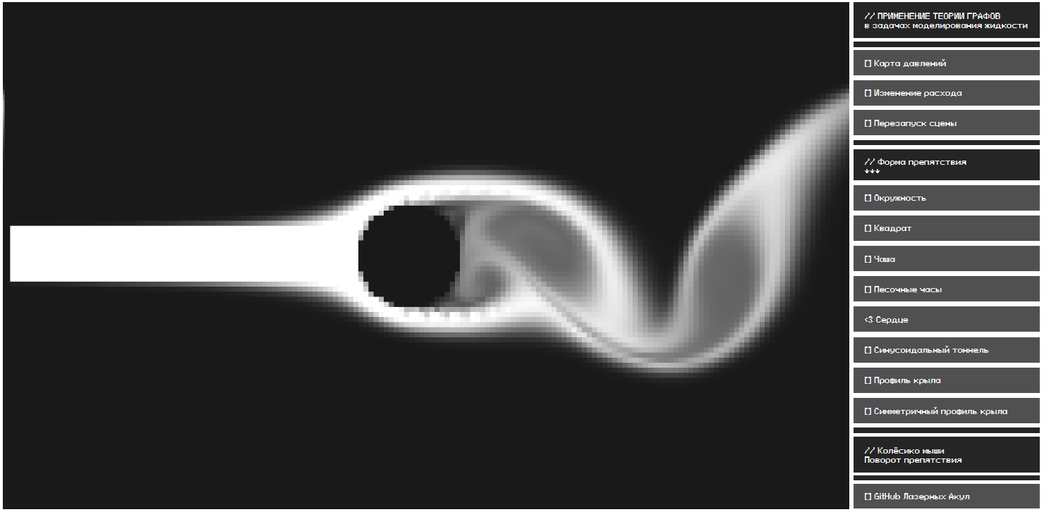

Рис. 69 Отображение интерфейса в упрощённом виде.

Программа имеет очень простой и интуитивно понятный интерфейс. В окне симуляции находится препятствие, которое можно перемещать с помощью курсора мыши, либо используя сенсорный экран устройства. Поворот препятствия реализован с использованием колёсика мыши. Сенсорный поворот препятствия не предусмотрен. Рядом с окном симуляции находится название программы и 4 UI кнопки.

**Кнопка «Карта давлений»:**



Рис. 70 Кнопка «Карта давлений».

При нажатии данной кнопки в окне симуляции включается и отключается карта давлений. Что позволяет отчётливо видеть зону повышенного давления в том месте, где поток соприкасается с препятствием в виде окружности, а также зоны пониженного давления, в областях завихрения потока за препятствием, вследствие турбулентности течения. Карта давлений отображается лишь в тех местах, где в данный момент находится дымовой след (Рис. 71).

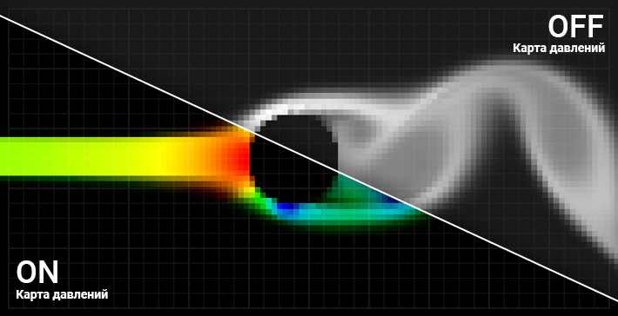

Рис. 71 Работка кнопки «Карта давлений».

При необходимости возможно отображение карты давлений на всей площади окна симуляции путём изменения параметров в коде программы (Рис. 72). Для этого необходимо изменить значение 255 на 0, в строках кода 516, 517 и 518.

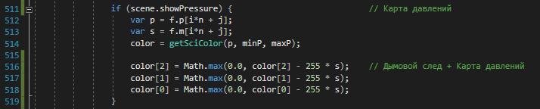

Рис. 72 Фрагмент кода, отвечающий за отображение комбинированной карты давлений.

**Кнопка «Изменение расхода»:**



Рис. 73 Кнопка «Изменение расхода».

При нажатии данной кнопки уменьшается или увеличивается расход среды, движущейся через окно симуляции. При уменьшении расхода будет наблюдаться ламинарное течение потока. При увеличении расхода будет наблюдаться турбулентное течение потока.

Существует особенность, связанная с работой симуляции в момент изменения расхода при нажатии на кнопку «Изменение расхода». Нажатие кнопки моментально изменяет скорость течения среды не только на входе в симулируемую область, но и внутри самой области. Так как в симуляции не используется движение частиц, а лишь векторы скорости, среда, после нажатия кнопки, не продолжит двигаться по инерции, а моментально изменит свою скорость. Данную особенность необходимо иметь ввиду, так как в момент изменения расхода, работа симуляции не может считаться корректной.

**Кнопка «Перезапуск»:**



Рис. 74 Кнопка «Перезапуск схемы».

При нажатии данной кнопки происходит перезапуск. Удаляется весь дымовой след, обнуляются векторы скорости. Круглое препятствие устанавливается в стартовое положение, ровно в середину симулируемой области пространства. Если при нажатии кнопки «Перезапуск» была включена карта давлений, она автоматически будет отключена.

**Навигация с помощью клавиатуры:**

В программе предусмотрено управление с помощью клавиатуры. Подсказка с используемыми для навигации клавишами расположена в левом нижнем углу окна симуляции (Рис. 75).

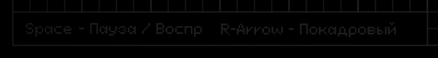

Рис. 75 Подсказка об использовании клавиатуры.

Нажатие клавиши «пробел» позволяет остановить, либо вновь продолжить симуляцию. При этом остаётся возможность передвигать препятствие по области симуляции, включать или отключать карту давлений.

Клавиша «правая стрелка» при первом нажатии останавливает симуляцию так же, как это делает клавиша «пробел». При последующих нажатиях делает одну итерацию выполнения симуляции и вновь останавливает. Если же зажать клавишу «правая стрелка», симуляция будет продолжаться в ускоренном темпе. При отпускании клавиши симуляция остановится. Чтобы продолжить симуляцию, нужно нажать клавишу «пробел».

**Кнопка «GitHub Лазерных акул»:**



Рис. 76 Кнопка «GitHub Лазерных Акул».

При нажатии данная кнопка направляет пользователя по адресу <https://github.com/R4v3Punk/Laser-Sharks/tree/main>, на страницу GitHub команды «Лазерные акулы». Страница GitHub открывается в отдельном окне браузера, не останавливая при этом работу программы.

На данной странице находятся все данные, касательно разработки приложения по моделированию жидкости с помощью теории графов.

**Кнопки выбора типа препятствия:**

Справа от окна симуляции находится список различных препятствий  
(Рис. 77):

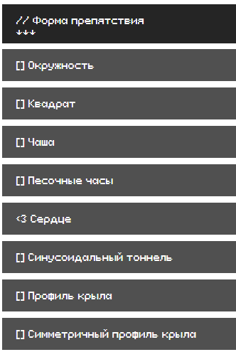

Рис. 78 Список препятствий.

При нажатии на кнопку, препятствие, уже находящееся на сцене будет заменяться соответствующим препятствием из списка, при этом новое препятствие будет появляться ровно в том месте, где находилось прошлое в момент нажатия на кнопу. Выбор нового препятствия также установит его в нулевой угол, независимо от того, было ли повёрнуто прошлое препятствие или нет.

Ниже приведены кнопки из списка «Форма препятствия» и соответствующие им типы препятствий:

**Кнопка «Окружность»:**



Рис. 79 Кнопка препятствия «Окружность»

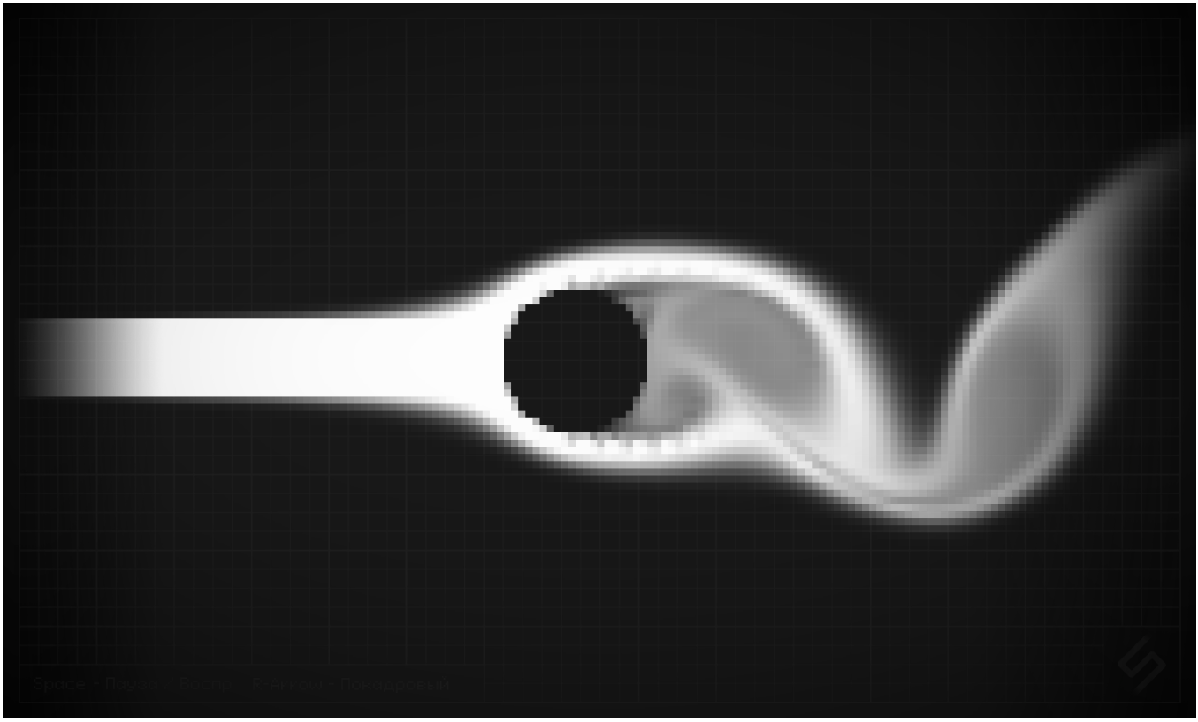

Рис. 80 Препятствие в виде окружности.

**Кнопка «Квадрат»:**



Рис. 81 Кнопка препятствия «Квадрат»

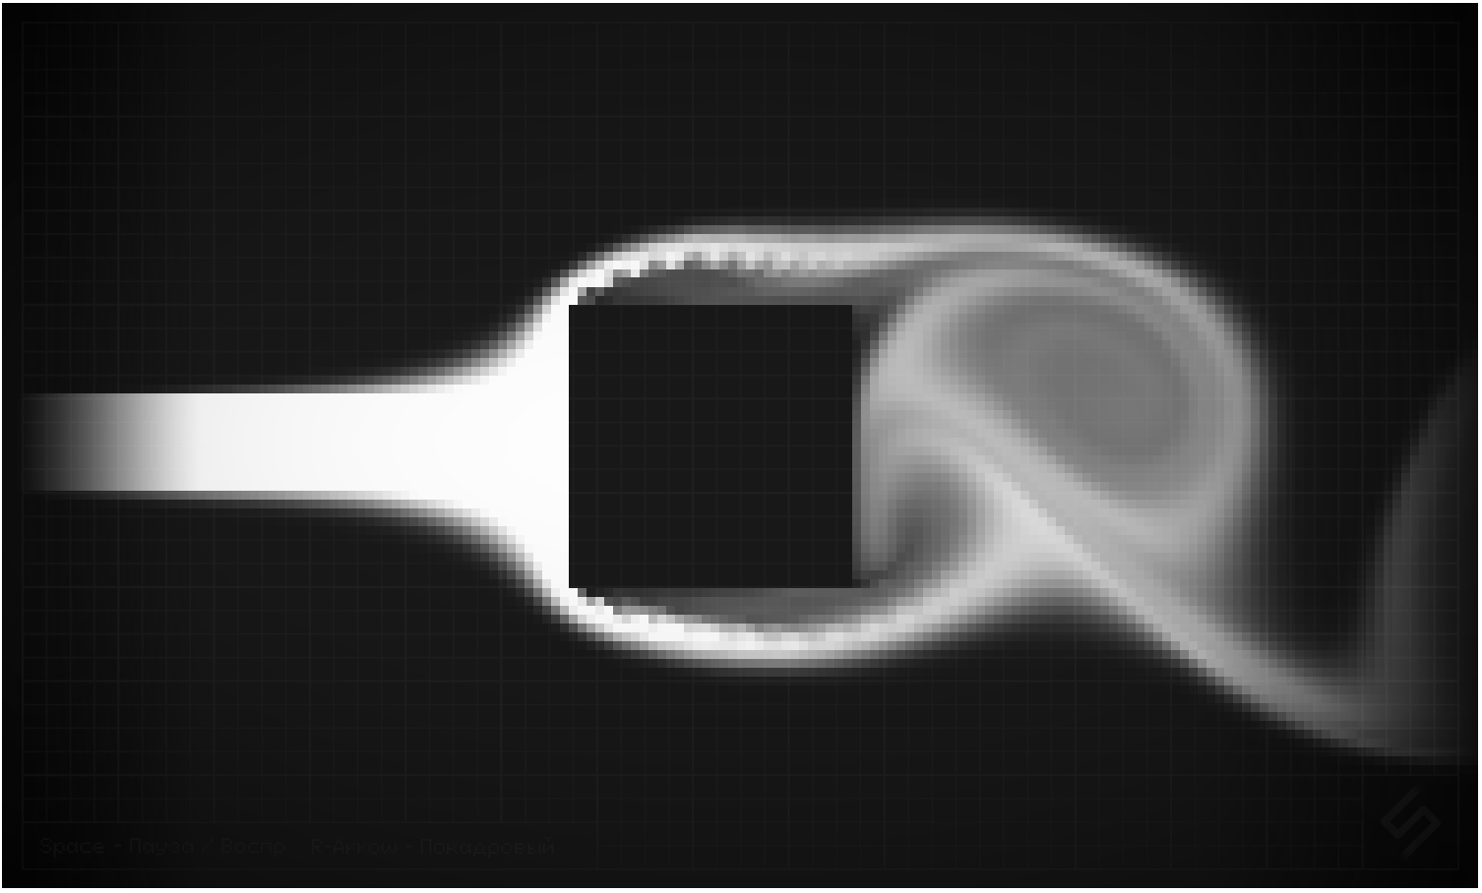

Рис. 82 Препятствие в виде квадрата.

**Кнопка «Чаша»:**

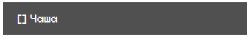

Рис. 83 Кнопка препятствия «Чаша».

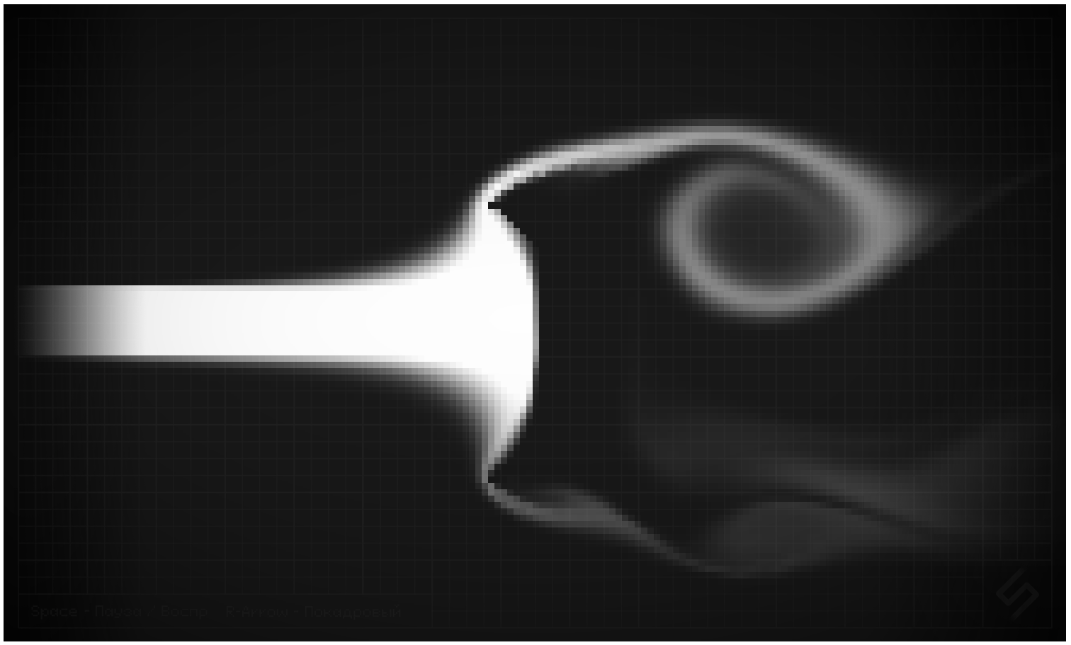

Рис. 84 Препятствие в виде чаши.

**Кнопка «Песочные часы»**

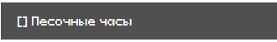

Рис. 85 Кнопка препятствия «Песочные часы».

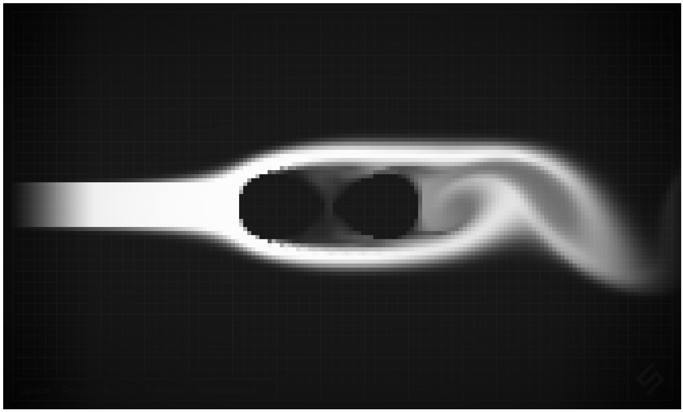

Рис. 86 Препятствие в виде песочных часов.

**Кнопка «Сердце»**

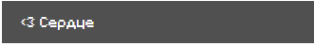

Рис. 87 Кнопка препятствия «Сердце».

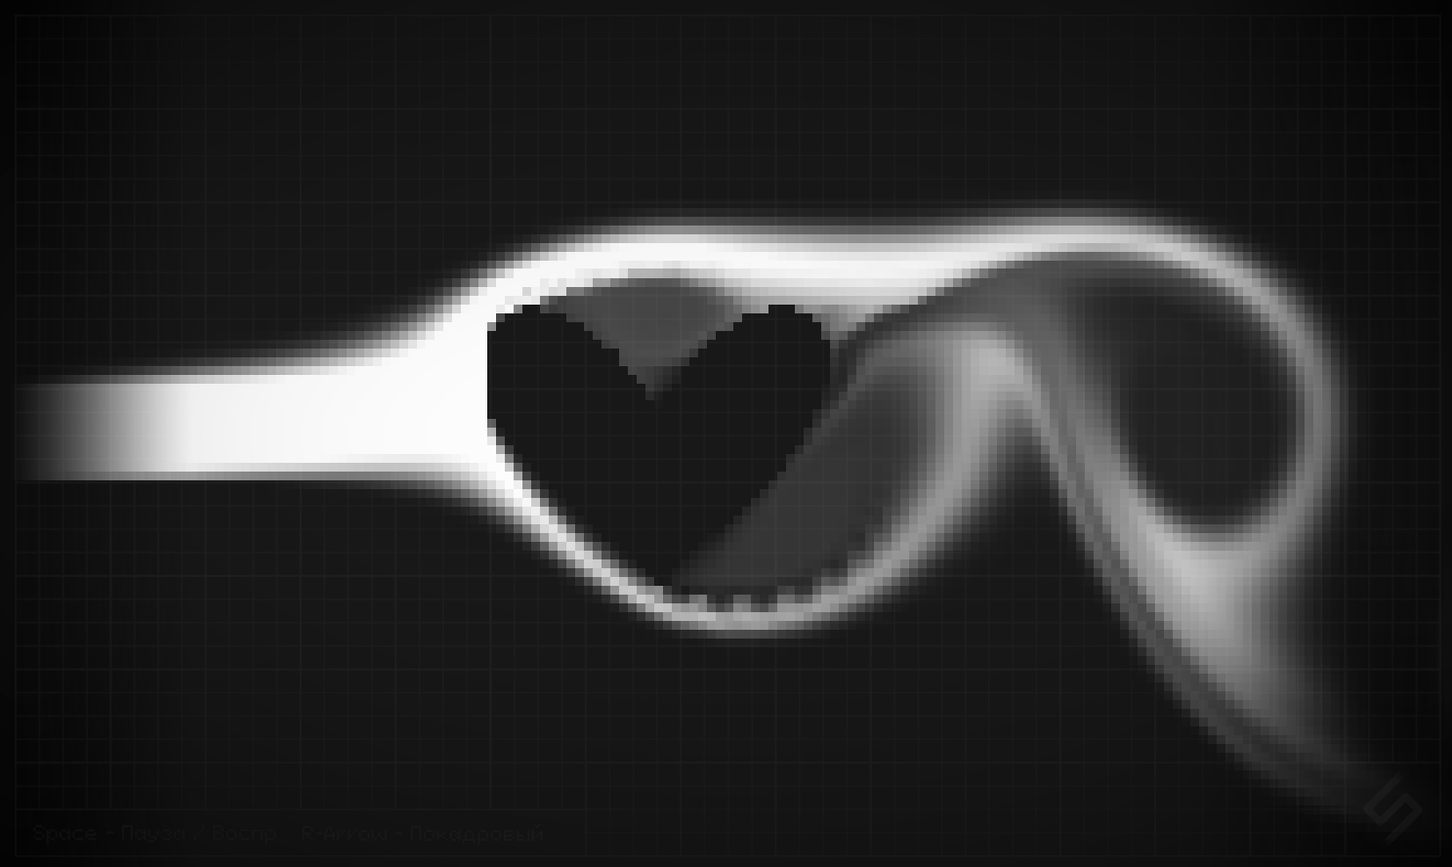

Рис. 88 Препятствие в виде сердца.

**Кнопка «Синусоидальный тоннель»**



Рис. 89 Кнопка препятствия «Синусоидальный тоннель».

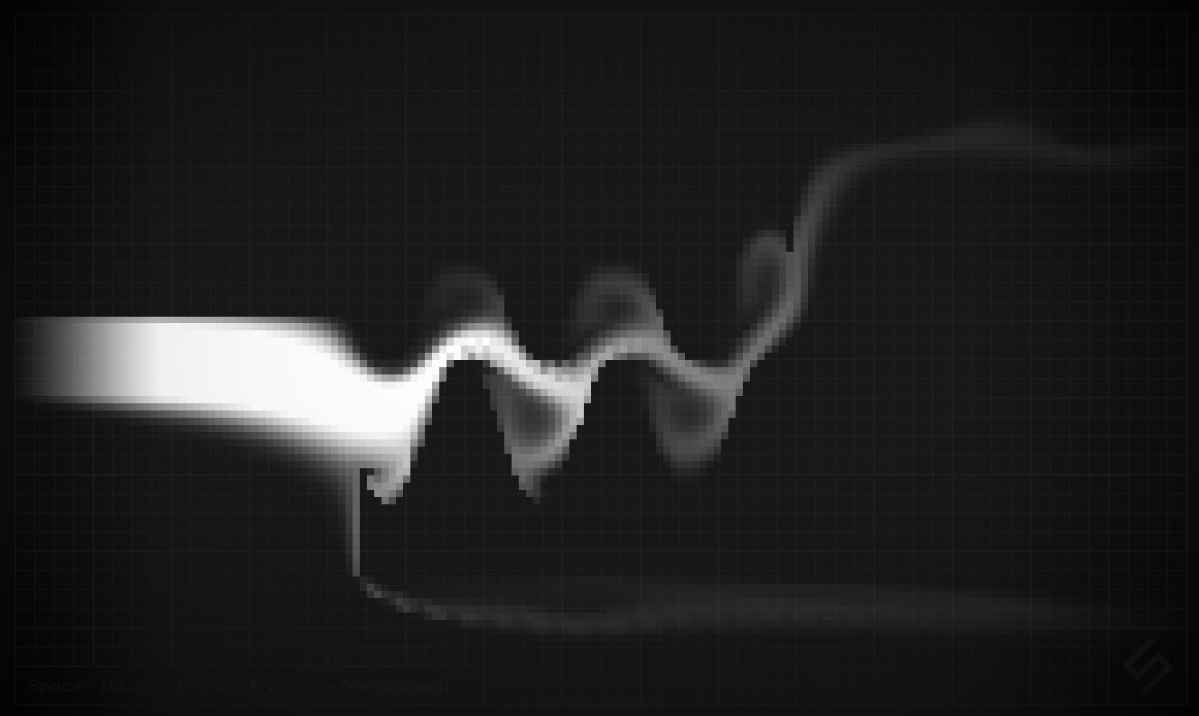

Рис. 90 Препятствие в виде синусоидального тоннеля.

**Кнопка «Профиль крыла»**

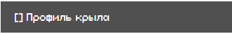

Рис. 91 Кнопка препятствия «Профиль крыла».

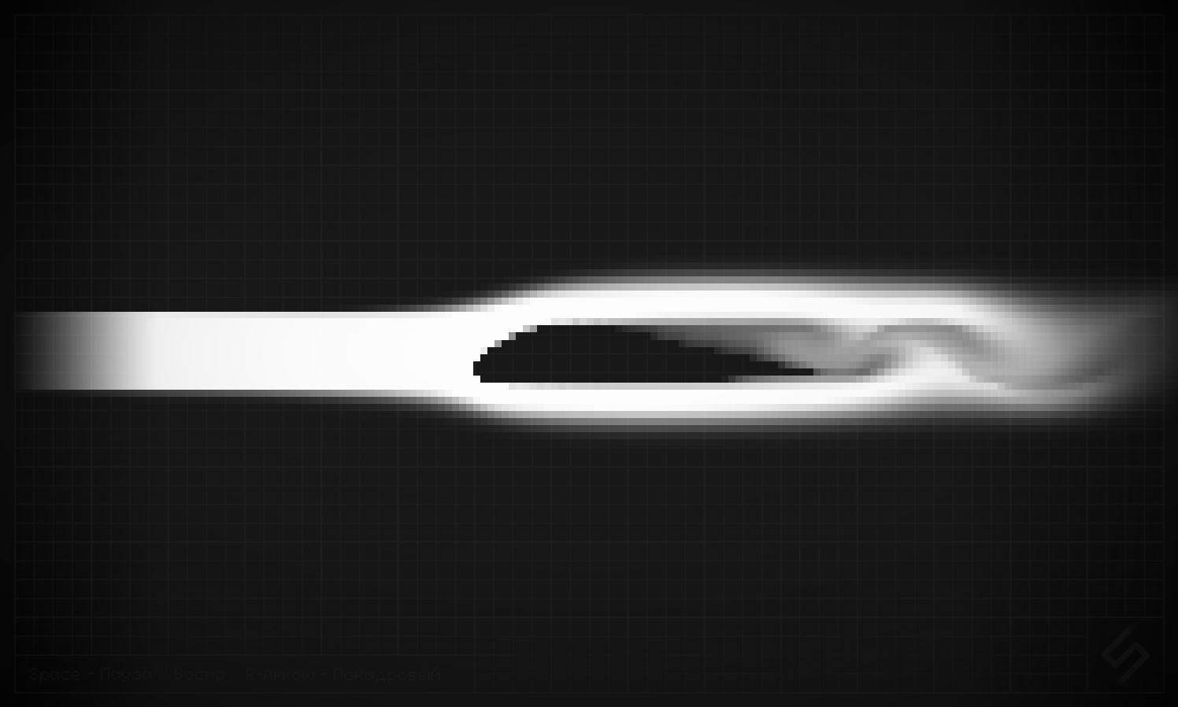

Рис. 92 Препятствие в виде профиля крыла.

**Кнопка «Симметричный профиль крыла»**



Рис. 93 Кнопка препятствия «Симметричный профиль крыла».

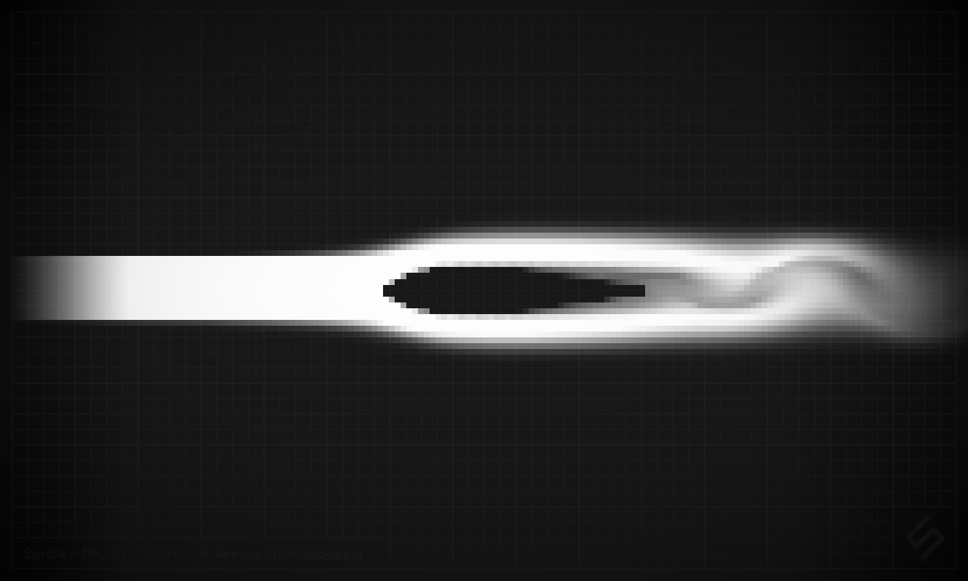

Рис. 94 Препятствие в виде симметричного профиля крыла.

# **ВЫВОДЫ ПО РАЗДЕЛУ 3**

1. Разработка приложения и дальнейшие тесты с различными типами препятствий продемонстрировали, что применение уравнений Навье-Стокса действительно позволяет моделировать поведение жидких и газообразных сред, в данном случае, в двухмерном пространстве. Однако стоит иметь ввиду, что данные уравнения так же могут быть использованы и для моделирования поведения жидких и газообразных сред в трёхмерном пространстве, что открывает ещё больший простор для их применения.

2. Разработанный алгоритм, несомненно, продемонстрировал работоспособность используемых методов, но на данный момент нельзя однозначно утверждать, что разработанная модель обтекания препятствий жидкой и газообразной средой является полностью физически достоверной. Для достижения более точных результатов требуется дальнейшая модернизация программы и её сравнение с реальными моделями и другими программами, уже доказавшими свою правдоподобность и эффективность.

3. Интерфейс и инструментарий программы, представленные на данный момент, очень сильно ограничены и подходят лишь для ознакомления с поведением жидкой или газообразной среды, но никак не для проведения более сложных исследований. Для достижения лучших результатов следует ввести более гибкий редактор препятствий, а также возможность изменения параметров среды.

# **ЗАКЛЮЧЕНИЕ**

**Оценка полноты решения поставленных задач:**

Подводя итоги можно смело заявить, что нам удалось добиться поставленной цели. В данной работе мы детально изучили и описали теорию графов со всеми смежными элементами, применение в современных задачах. Провели исторический обзор применения теории графов гидравлике и гидродинамике, рассмотрели исследования, которые использовали элементы теории графов для анализа и моделирования гидравлических систем и жидкостей.

Были изучены методики использования графов в гидравлике, объяснены основные шаги методик, включая построение графовых моделей, определение вершин и рёбер, анализ свойств графа.

Были приведены реальные практические примеры в которых успешно применялись элементы теории графов для решения задач гидравлики.

Наконец изученный материал нам удалось связать с основными уравнениями Навье-Стокса и на основе проведённого исследования создать прототип программного обеспечения по математическому моделированию потока несжимаемой жидкости или потока несжимаемого газа, движущегося в аэродинамическом тоннеле и обтекающего различные препятствия. Данный прототип программного обеспечения был написан с применением языка программирования Java и не требует высоких вычислительных мощностей для своей работы.

При создании прототипа программного обеспечения также был использован стандартизированный язык гипертекстовой разметки документов для просмотре веб-страниц браузера HTML. Язык разметки дал возможность производить запуск прототипа программного обеспечения прямо в окне любого современного браузера, такого как Google Chrome, Yandex Browser, Microsoft Edge, Opera, Mozilla Firefox и других. Благодаря такому решению прототип программного обеспечения не требует от пользователя никакой установки, что заметно снижает порог вхождения и позволяет производить запуск не только на персональном компьютере, но и на мобильных устройствах с установленной операционной системой Android или IOS, планшетах и многих других устройствах, имеющих доступ в интернет.

Специально для прототипа программного обеспечения был разработан удобный и интуитивно понятный интерфейс, позволяющий взаимодействовать с потоком жидкого или газообразного вещества в окне математического моделирования. Была введена возможность на весьма ограниченном уровне задавать скорость потока, отображать карту давлений жидкой или газообразной среды.

Был введён обширный, по меркам простоты прототипа программного обеспечения, список различных препятствий, обтекаемых моделируемой жидкой или газообразной средой с возможностью взаимодействия с ними в режиме реального времени. Взаимодействие с препятствиями, обтекаемым жидкой или газообразной средой на данный момент сводится к их перемещению с при помощи перемещения курсора мыши, а также их вращению при помощи вращения колёсика мыши. Для устройств, наподобие смартфонов, была предусмотрена возможность сенсорного ввода.

**Результаты оценки технико-экономической эффективности внедрения решения:**

Не смотря на тот факт, что поставленная цель была достигнута - нам удалось применить элементы теории графов к математическому моделированию жидкой или газообразной несжимаемой среды и создать прототип программного обеспечения, основанный на теории графов и уравнениях Навье-Стокса, следует отметить, что разработанное на данный момент решение подходит лишь в ознакомительных целях и на его основе не могут проводиться серьёзные исследования в областях гидродинамики или гидравлики.

На это есть ряд причин:

1) Математическое моделирование жидкой или газообразной среды происходит в двухмерном пространстве, в то время как абсолютно все существующие программы по моделированию жидкостей и газом располагают возможностью производить моделирование в трёхмерном пространстве.

2) На данный момент в прототипе программного обеспечения по математическому моделированию жидких и газообразных сред присутствует очень ограниченный набор инструментов влияния на изучаемую среду. Полностью отсутствует возможность использования препятствий произвольных форм, отличных от форм препятствий, предоставляемых программой. Нет возможности изменять линейные размеры препятствий. Невозможно использовать одновременно более одного препятствия. Нет никаких способов настройки жидкой и газообразной среды, не считая возможности выбора из двух предустановленных скоростей течения.

3) Полное отсутствие возможности сохранения проекта, либо загрузки уже существующего.

4) На данный момент ещё не было проведено сравнения правдоподобности и корректности разработанного метода математического моделирования с уже зарекомендовавшими себя компьютерными программами по симуляции или с различными реальными моделями.

**Перспективы дальнейшего развития технологии:**

Невзирая на все вышеперечисленные проблемы и недостатки разработанного решения, метод, рассматриваемый в данной работе имеет большой потенциал.

Перспективы:

1) Доработка прототипа программного обеспечения, введение возможности математического моделирования жидкой или газообразной среды в трёхмерном пространстве.

2) Расширение инструментария

3) Увеличение библиотеки препятствий и введение способов взаимодействия с ними.

4) Введение возможности настройки исследуемой жидкой или газообразной среды.

# **СПИСОК ИСПОЛЬЗОВАННЫХ ИСТОЧНИКОВ**

1. Математическое моделирование динамики  
   жидкости с использованием теории графов - <https://www.mathnet.ru/links/73fd810a76e9e70d018d8c3aba496939/mm1543.pdf>
2. Гликман Б.Ф. 1986 Математические модели пневмогидравлических систем - <https://disk.yandex.ru/i/jxcDsCyrKbOTGA>
3. Математическое моделирование течений несжимаемой жидкости - https://mipt.ru/upload/469/f_edux-arphcxl1tgs.pdf
4. Вычислительная гидродинамика. Математические модели жидкостей и газов - <http://old.lib.unn.ru/students/src/2740.pdf>
5. Математическое моделирование течения жидкости с переменной структурой - <https://cyberleninka.ru/article/n/matematicheskoe-modelirovanie-techeniya-zhidkosti-s-peremennoy-strukturoy>
6. Математическое моделирование распределения жидкости в ветвящихся капиллярных системах - <https://www.skif.biz/files/fe9796.pdf>
7. Математическое моделирование течений жидкости с испарением - <http://izvestia.asu.ru/media/files/issue/5/articles/ru/47-52.pdf>
8. Хабр Теория графов. Термины и определения в картинках - <https://habr.com/ru/companies/otus/articles/568026/>
9. Skysmart Теория графов. Основные понятия и виды графов - <https://skysmart.ru/articles/mathematic/osnovnye-ponyatiya-teorii-grafov>
10. Теория графов . Нижегородский государственный университет им. Н.И. Лобачевского - <http://www.unn.ru/books/met_files/Theory_graph.pdf>
11. Д. В. Карпов Теория графов - <https://logic.pdmi.ras.ru/~dvk/graphs_dk.pdf>
12. Теория графов, элементы теории конечных автоматов - <https://knastu.ru/media/files/page_files/page_421/posobiya_2013/_Nekrasova_Diskretnaya_matematika_Chast2.pdf>
13. Моделирование жидкостей в компьютерных играх - <https://libeldoc.bsuir.by/bitstream/123456789/32641/1/Grinevich_Modelirovaniye.pdf>
14. Под поверхностью: как создают воду в видеоиграх - <https://dtf.ru/gamedev/174631-pod-poverhnostyu-kak-sozdayut-i-ispolzuyut-vodu-v-videoigrah>
15. Модели и методы 3D симуляции жидкостей - <https://cyberleninka.ru/article/n/modeli-i-metody-3d-simulyatsii-zhidkostey>
16. Хабр. Новый 3D алгоритм симуляции воды - <https://habr.com/ru/articles/177995/>
17. 3D News Обзор симулятора жидкости RealFlow – <https://3dnews.ru/917218/obzor-simulyatora-gidkosti-realflow-neveroyatnie-fokusi-s-vodoy>
18. Fluid Simulation For Computer Graphics: A tutorial in Grid Based and Particle Based Methods - <https://cg.informatik.uni-freiburg.de/intern/seminar/gridFluids_fluid-EulerParticle.pdf>
19. Fluid Simulation for Video Games (part 1) - <https://venturebeat.com/pc-gaming/fluid-simulation-for-video-games-part-1/>
20. VorteGrid: Interactive Fluid Simulation for Games and Movies - <https://www.mijagourlay.com/fluid>
21. Screen Space Fluid Rendering for Games - <https://developer.download.nvidia.com/presentations/2010/gdc/Direct3D_Effects.pdf>
22. Fluid Simulation for Video Games (Part 17) - <https://www.codeproject.com/Articles/776300/Fluid-Simulation-for-Video-Games-part>
23. Working with Niagara Fluids to Create Water Simulations - <https://80.lv/articles/working-with-niagara-fluids-to-create-water-simulations>
24. Fluid Simulation Overview - <https://docs.unrealengine.com/5.2/en-US/fluid-simulation-in-unreal-engine---overview/>
25. Обзор ассета симуляции жидкостей Obi Fluid - <https://dtf.ru/s/unity/176123-obzor-asseta-simulyacii-zhidkostey-obi-fluid>
26. Particle-Based Fluid Simulation for interactive applications - <https://matthias-research.github.io/pages/publications/sca03.pdf>
27. Unity fluid simulation, support particle system - <https://www.programmersought.com/article/22637807543/>
28. Particle-Based Simulation of Fluids - <https://sci.utah.edu/~tolga/pubs/ParticleFluidsHiRes.pdf>
29. Fluid simulation SIGGRAPH 2007 - <https://www.cs.ubc.ca/~rbridson/fluidsimulation/fluids_notes.pdf>
30. Real-time particle simulation of fluids - <https://www.researchgate.net/publication/266223633_Real-time_particle_simulation_of_fluids>
31. Real-Time Fluid Dynamics for Games - <https://www.dgp.toronto.edu/public_user/stam/reality/Research/pdf/GDC03.pdf>

# **ПРИЛОЖЕНИЕ А Паспорт проекта**

**I ПАСПОРТ ПРОЕКТА**

| Наименование программы ДПП (выбрать свою программу из следующего списка и вписать в ячейку справа: | *ПСИР* |
| --- | --- |
| Наименование проекта | *Применение элементов теории графов в задачах математического моделирования динамики жидкости и гидравлики* |
| Шифр проекта (команды) | *Графы* |
| Заказчик проекта | *Указать название компании, если тема проекта предоставлена компанией*  *Указываем МАИ , если тема не от компании* |
| Руководитель темы от МАИ | *Февральских Андрей Владимирович* |
| Рецензент темы |  |
| Целевая аудитория результата проекта (кто потребитель результата проекта) | *Студенты, школьники* |
| Длительность проекта (даты начала и окончания) | 01.05.2023 - 20.06.2023 |
| Название команды | *Лазерные Акулы* |
| РОЛИ В ПРОЕКТЕ: | ФИО |
| TeamLead | *Хуршудов Александр Георгиевич* |
| Тестировщик | *Цепков Денис Владимирович* |
| Технический писатель | *Буланов Александр Евгеньевич* |
| Технический писатель | *Воронова Дарья Алексеевна* |
| Технический писатель | *Гуреева Алина Алексеевна* |
| Технический писатель | *Касс Ксения Константиновна* |
| Технический писатель | *Курский Николай Андреевич* |
| Технический писатель | *Отаров Алий Азретович* |
| Технический писатель | *Шевин Никита Алексеевич* |
| Дата создания первой версии паспорта проекта | *10.04.2023* |

Ссылки на ресурсы проекта

|  |  |
| --- | --- |
| Ссылка на гитхаб | *https://github.com/R4v3Punk/Laser-Sharks* |
| Ссылка на MIRO | *https://miro.com/app/board/uXjVMVaZTlU=/* |

**II ОПИСАНИЕ ПРОЕКТА**

|  |  |
| --- | --- |
| Образ результата: | *Приложение* |
| Цель проекта | *Разработать прототип программного обеспечения по математическому моделированию обтекания препятствий жидкими или газообразными средами, основанном на элементах теории графов.* |
| Задачи проекта |  |
| 1 . | *Создать паспорт проекта.* |
| 2. | *Создать репозиторий GitHub.* |
| 3. | *Изучить теорию графов.* |
| 4. | *Изучить существующие способы моделирования жидких и газообразных сред.* |
| 5. | *Создать прототип программного обеспечения.* |
| 6. | *Оформить ИАР.* |
| 7. | *Оформить презентацию.* |
| 8. | *Снять видеоролик по теме работы.* |
| 9. | *Защитить работу.* |
| Результат проекта (конкретный итоговый результат проекта) | *Прототип программного обеспечения по математическому моделированию обтекания препятствий жидкими или газообразными средами, основанном на элементах теории графов.* |
| Ограничения и допущения, которые имеют или могут оказать существенное влияние на результат проекта | *Малое количество функций. Возможно недостаточно корректная симуляция. Симуляция только в 2D пространстве.* |
| Необходимые ресурсы для выполнения проекта (компетенции исполнителей, материальные ресурсы и др.) | *Знание языка программирования Java. Знание языка разметки HTML.* |
| Риски проекта (что может оказать негативное влияние на достижение цели проекат или оказать влияние на ход выполнения проекта) | *Незаинтересованность коллектива в качестве итогового продукта.* |

**III КОМАНДА ПРОЕКТА**

|  |  |  |  |
| --- | --- | --- | --- |
| **ФИО** | **Роль** | **Компетенция** | **Задача проекта** |
| Буланов Александр Евгеньевич | Технический писатель | Solidworks NX | 1) Поиск материалов по проекту |
| Воронова Дарья Алексеевна | Технический писатель | Solidworks Компас 3Д | 1) Поиск материалов по проекту |
| Гуреева  Алина Алексеевна | Технический писатель | Solidworks Invertor Blender | 1) Поиск материалов по проекту |
| Касс Ксения Константиновна | Технический писатель | Черчение в Solidworks, SolidEdge, Создание 3D моделей. | 1) Поиск материалов по проекту |
| Курский Николай Андреевич | Технический писатель | Solidworks, Blender, Unreal Engine 4, Fusion 360 | 1) Поиск материалов по проекту |
| Отаров  Алий Азретович | Технический писатель | Python Invertor | 1) Поиск материалов по проекту |
| Хуршудов Алесандр Георгиевич | TeamLead | Unity 3D, C#, HTML, Java, Premiere Pro, 3Ds Max | 1) Разработка прототипа программного обеспечения. |
| Цепков Денис Владимирович | Тестировщик | Видеомонтаж, Векторная графика, Работа с текстом, Электрика | 1) Разработка презентации 2) Разработка видеоролика  3) Тест прототипа ПО |
| Шевин Никита Алексеевич | Технический писатель | CAD программы Прогрммирование CAE | 1) Поиск материалов по проекту |

**IV ЗАДАЧИ ПРОЕКТА (ОЦЕНКА ПО ВРЕМЕНИ)**

|  |  |  |
| --- | --- | --- |
| **Задача** | **Подзадача** | **Время на выполнение (в часах)** |
| 1. Создать паспорт проекта. | 1.1 Описание проекта. 1.2 Команда проекта. 1.3 Задачи проекта. | 2 |
| 2. Создать GitHub. | - | 1 |
| 3. Изучить теорию графов. | 3.1 Теория 3.2 Способы применения | 5 |
| 4. Изучить существующие способы моделирования сред. | 4.1 Теория 4.2 Используемые методы | 12 |
| 5. Создать прототип программного обеспечения. | 5.1 Придумать метод 5.2 Написать код симуляции 5.3 Внешний вид программы | 90 |
| 6. Оформить ИАР. | 6.1 Найти информацию. 6.2 Создать иллюстрации. 6.3 Оформить документ ИАР. | 20 |
| 7. Оформить презентацию. | 7.1 Использовать иллюстрации из документа ИАР | 3 |
| 8. Снять видеоролик по теме. | 8.1 Создать слайд шоу из презентации. 8.2 Снять читателя | 4 |
| **ИТОГО ПЛАНИРУЕМОЕ ВРЕМЯ НА ПРОЕКТ :** |  | **137** |

# **ПРИЛОЖЕНИЕ Б Код разработанной программы**

<!DOCTYPE html>

<html>

<meta name="viewport">

<head>

<title>Моделирование жидкости/газа | Лазерные акулы</title>

<style>

body {

font-family: verdana;

font-size: 15px;

}

.button1 {

background-color: #505050;

border: none;

color: #FFFFFF;

padding: 0px 20px;

height: 45px;

width: 330px;

font-family: "Pixeloid Sans";

font-size: 14px;

margin: 0px 2px;

cursor: pointer;

position: absolute;

top: 93px;

left: 1513px;

}

.button1:hover {

background-color: #808080;

color: #FFFFFF;

}

.button1:active {

background-color: #252525;

color: #FFFFFF;

}

.button2 {

background-color: #505050;

border: none;

color: #FFFFFF;

padding: 0px 20px;

height: 45px;

width: 330px;

font-family: "Pixeloid Sans";

font-size: 14px;

margin: 0px 2px;

cursor: pointer;

position: absolute;

top: 146px;

left: 1513px;

}

.button2:hover {

background-color: #808080;

color: #FFFFFF;

}

.button2:active {

background-color: #252525;

color: #FFFFFF;

}

.button3 {

background-color: #505050;

border: none;

color: #FFFFFF;

padding: 0px 20px;

height: 45px;

width: 330px;

font-family: "Pixeloid Sans";

font-size: 14px;

margin: 0px 2px;

cursor: pointer;

position: absolute;

top: 199px;

left: 1513px;

}

.button3:hover {

background-color: #808080;

color: #FFFFFF;

}

.button3:active {

background-color: #252525;

color: #FFFFFF;

}

.Github {

background-color: #505050;

border: none;

color: #FFFFFF;

padding: 0px 20px;

width: 330px;

font-family: "Pixeloid Sans";

font-size: 14px;

margin: 0px 2px;

cursor: pointer;

position: absolute;

top: 862.5px;

left: 1513px;

}

.Github:hover {

background-color: #808080;

}

.Github:active {

background-color: #252525;

}

.name {

background-color: #252525;

border: none;

color: #FFFFFF;

font-family: "Pixeloid Sans";

padding: 0px 20px;

width: 330px;

height: 63px;

font-size: 14px;

position: absolute;

top: 8px;

left: 1515px;

}

.name2 {

background-color: #252525;

border: none;

color: #FFFFFF;

font-family: "Pixeloid Sans";

padding: 0px 20px;

width: 330px;

height: 55px;

font-size: 14px;

position: absolute;

top: 269px;

left: 1515px;

}

.name3 {

background-color: #252525;

border: none;

color: #FFFFFF;

font-family: "Pixeloid Sans";

padding: 0px 20px;

width: 330px;

height: 64px;

font-size: 14px;

position: absolute;

top: 779px;

left: 1515px;

}

.placeholder {

background-color: #252525;

border: none;

width: 330px;

height: 9px;

position: absolute;

top: 252px;

left: 1515px;

}

.placeholder2 {

background-color: #252525;

border: none;

width: 330px;

height: 9px;

position: absolute;

top: 78px;

left: 1515px;

}

.placeholder3 {

background-color: #252525;

border: none;

width: 330px;

height: 9px;

position: absolute;

top: 847px;

left: 1515px;

}

.placeholder4 {

background-color: #252525;

border: none;

width: 330px;

height: 9px;

position: absolute;

top: 763px;

left: 1515px;

}

.Shadow {

border: none;

color: #606060;

padding: 8px 0px;

font-size: 0px;

position: absolute;

top: 0px;

pointer-events: none;

content: url("https://raw.githubusercontent.com/R4v3Punk/Laser-Sharks/main/UI%20Design/Grid_4_Smoke.png");

}

.Shadow2 {

border: none;

color: #606060;

padding: 8px 0px;

font-size: 0px;

position: absolute;

top: 0px;

pointer-events: none;

content: url("https://raw.githubusercontent.com/R4v3Punk/Laser-Sharks/main/UI%20Design/Grid_4_Pressure.png");

}

@font-face{

font-family: "Pixeloid Sans";

src: url("https://github.com/R4v3Punk/Laser-Sharks/blob/main/UI%20Design/PixeloidSans.ttf");

}

.shape1 {

background-color: #505050;

border: none;

color: #FFFFFF;

padding: 0px 20px;

height: 45px;

width: 330px;

font-family: "Pixeloid Sans";

font-size: 14px;

margin: 0px 2px;

cursor: pointer;

position: absolute;

top: 332px;

left: 1513px;

}

.shape1:hover {

background-color: #808080;

color: #FFFFFF;

}

.shape1:active {

background-color: #252525;

color: #FFFFFF;

}

.shape2 {

background-color: #505050;

border: none;

color: #FFFFFF;

padding: 0px 20px;

height: 45px;

width: 330px;

font-family: "Pixeloid Sans";

font-size: 14px;

margin: 0px 2px;

cursor: pointer;

position: absolute;

top: 386px;

left: 1513px;

}

.shape2:hover {

background-color: #808080;

color: #FFFFFF;

}

.shape2:active {

background-color: #252525;

color: #FFFFFF;

}

.shape3 {

background-color: #505050;

border: none;

color: #FFFFFF;

padding: 0px 20px;

height: 45px;

width: 330px;

font-family: "Pixeloid Sans";

font-size: 14px;

margin: 0px 2px;

cursor: pointer;

position: absolute;

top: 440px;

left: 1513px;

}

.shape3:hover {

background-color: #808080;

color: #FFFFFF;

}

.shape3:active {

background-color: #252525;

color: #FFFFFF;

}

.shape4 {

background-color: #505050;

border: none;

color: #FFFFFF;

padding: 0px 20px;

height: 45px;

width: 330px;

font-family: "Pixeloid Sans";

font-size: 14px;

margin: 0px 2px;

cursor: pointer;

position: absolute;

top: 494px;

left: 1513px;

}

.shape4:hover {

background-color: #808080;

color: #FFFFFF;

}

.shape4:active {

background-color: #252525;

color: #FFFFFF;

}

.shape5 {

background-color: #505050;

border: none;

color: #FFFFFF;

padding: 0px 20px;

height: 45px;

width: 330px;

font-family: "Pixeloid Sans";

font-size: 14px;

margin: 0px 2px;

cursor: pointer;

position: absolute;

top: 548px;

left: 1513px;

}

.shape5:hover {

background-color: #808080;

color: #FFFFFF;

}

.shape5:active {

background-color: #252525;

color: #FFFFFF;

}

.shape6 {

background-color: #505050;

border: none;

color: #FFFFFF;

padding: 0px 20px;

height: 45px;

width: 330px;

font-family: "Pixeloid Sans";

font-size: 14px;

margin: 0px 2px;

cursor: pointer;

position: absolute;

top: 602px;

left: 1513px;

}

.shape6:hover {

background-color: #808080;

color: #FFFFFF;

}

.shape6:active {

background-color: #252525;

color: #FFFFFF;

}

.shape7 {

background-color: #505050;

border: none;

color: #FFFFFF;

padding: 0px 20px;

height: 45px;

width: 330px;

font-family: "Pixeloid Sans";

font-size: 14px;

margin: 0px 2px;

cursor: pointer;

position: absolute;

top: 656px;

left: 1513px;

}

.shape7:hover {

background-color: #808080;

color: #FFFFFF;

}

.shape7:active {

background-color: #252525;

color: #FFFFFF;

}

.shape8 {

background-color: #505050;

border: none;

color: #FFFFFF;

padding: 0px 20px;

height: 45px;

width: 330px;

font-family: "Pixeloid Sans";

font-size: 14px;

margin: 0px 2px;

cursor: pointer;

position: absolute;

top: 710px;

left: 1513px;

}

.shape8:hover {

background-color: #808080;

color: #FFFFFF;

}

.shape8:active {

background-color: #252525;

color: #FFFFFF;

}

</style>

</head>

<body>

<canvas id="myCanvas" ></canvas>

<script>

var canvas = document.getElementById("myCanvas");

var c = canvas.getContext("2d");

canvas.width = 1500; //Размер окна

canvas.height = 900;

canvas.focus();

var simHeight = 1;

var cScale = canvas.height / simHeight;

var simWidth = canvas.width / cScale;

var U_FIELD = 0;

var V_FIELD = 1;

var S_FIELD = 2;

var cnt = 0;

function cX(x) {

return x * cScale;

}

function cY(y) {

return canvas.height - y * cScale;

}

// Симуляция

class Fluid {

constructor(density, numX, numY, h) {

this.density = density;

this.numX = numX + 2;

this.numY = numY + 2;

this.numCells = this.numX * this.numY;

this.h = h;

this.u = new Float32Array(this.numCells);

this.v = new Float32Array(this.numCells);

this.newU = new Float32Array(this.numCells);

this.newV = new Float32Array(this.numCells);

this.p = new Float32Array(this.numCells);

this.s = new Float32Array(this.numCells);

this.m = new Float32Array(this.numCells);

this.newM = new Float32Array(this.numCells);

this.m.fill(1.0)

var num = numX * numY;

}

integrate(dt, gravity) { // Гравитация

var n = this.numY;

for (var i = 1; i < this.numX; i++) {

for (var j = 1; j < this.numY-1; j++) {

if (this.s[i*n + j] != 0.0 && this.s[i*n + j-1] != 0.0)

this.v[i*n + j] += gravity * dt;

}

}

}

solveIncompressibility(numIters, dt) { // Несжимаемость

var n = this.numY;

var cp = this.density * this.h / dt;

for (var iter = 0; iter < numIters; iter++) {

for (var i = 1; i < this.numX-1; i++) {

for (var j = 1; j < this.numY-1; j++) {

if (this.s[i*n + j] == 0.0)

continue;

var s = this.s[i*n + j];

var sx0 = this.s[(i-1)*n + j];

var sx1 = this.s[(i+1)*n + j];

var sy0 = this.s[i*n + j-1];

var sy1 = this.s[i*n + j+1];

var s = sx0 + sx1 + sy0 + sy1;

if (s == 0.0)

continue;

var div = this.u[(i+1)*n + j] - this.u[i*n + j] +

this.v[i*n + j+1] - this.v[i*n + j];

var p = -div / s;

p *= scene.overRelaxation;

this.p[i*n + j] += cp * p;

this.u[i*n + j] -= sx0 * p;

this.u[(i+1)*n + j] += sx1 * p;

this.v[i*n + j] -= sy0 * p;

this.v[i*n + j+1] += sy1 * p;

}

}

}

}

extrapolate() { // Экстраполяция

var n = this.numY;

for (var i = 0; i < this.numX; i++) {

this.u[i*n + 0] = this.u[i*n + 1];

this.u[i*n + this.numY-1] = this.u[i*n + this.numY-2];

}

for (var j = 0; j < this.numY; j++) {

this.v[0*n + j] = this.v[1*n + j];

this.v[(this.numX-1)*n + j] = this.v[(this.numX-2)*n + j]

}

}

sampleField(x, y, field) {

var n = this.numY;

var h = this.h;

var h1 = 1.0 / h;

var h2 = 0.5 * h;

x = Math.max(Math.min(x, this.numX * h), h);

y = Math.max(Math.min(y, this.numY * h), h);

var dx = 0.0;

var dy = 0.0;

var dxR = 0.0;

var dyR = 0.0;

var a = 0.0;

var f;

switch (field) {

case U_FIELD: f = this.u; dy = h2; break;

case V_FIELD: f = this.v; dx = h2; break;

case S_FIELD: f = this.m; dx = h2; dy = h2; break

}

var x0 = Math.min(Math.floor((x-dx)*h1), this.numX-1);

var tx = ((x-dx) - x0*h) * h1;

var x1 = Math.min(x0 + 1, this.numX-1);

var y0 = Math.min(Math.floor((y-dy)*h1), this.numY-1);

var ty = ((y-dy) - y0*h) * h1;

var y1 = Math.min(y0 + 1, this.numY-1);

var sx = 1.0 - tx;

var sy = 1.0 - ty;

var val = sx*sy * f[x0*n + y0] +

tx*sy * f[x1*n + y0] +

tx*ty * f[x1*n + y1] +

sx*ty * f[x0*n + y1];

return val;

}

avgU(i, j) {

var n = this.numY;

var u = (this.u[i*n + j-1] + this.u[i*n + j] +

this.u[(i+1)*n + j-1] + this.u[(i+1)*n + j]) * 0.25;

return u;

}

avgV(i, j) {

var n = this.numY;

var v = (this.v[(i-1)*n + j] + this.v[i*n + j] +

this.v[(i-1)*n + j+1] + this.v[i*n + j+1]) * 0.25;

return v;

}

advectVel(dt) { // Адвекция

this.newU.set(this.u);

this.newV.set(this.v);

var n = this.numY;

var h = this.h;

var h2 = 0.5 * h;

for (var i = 1; i < this.numX; i++) {

for (var j = 1; j < this.numY; j++) {

cnt++;

// Горизонтальная составляющая (u)

if (this.s[i*n + j] != 0.0 && this.s[(i-1)*n + j] != 0.0 && j < this.numY - 1) {

var x = i*h;

var y = j*h + h2;

var u = this.u[i*n + j];

var v = this.avgV(i, j);

x = x - dt*u;

y = y - dt*v;

u = this.sampleField(x,y, U_FIELD);

this.newU[i*n + j] = u;

}

// Вертикальная составляющая (v)

if (this.s[i*n + j] != 0.0 && this.s[i*n + j-1] != 0.0 && i < this.numX - 1) {

var x = i*h + h2;

var y = j*h;

var u = this.avgU(i, j);

var v = this.v[i*n + j];

x = x - dt*u;

y = y - dt*v;

v = this.sampleField(x,y, V_FIELD);

this.newV[i*n + j] = v;

}

}

}

this.u.set(this.newU);

this.v.set(this.newV);

}

advectSmoke(dt) {

this.newM.set(this.m);

var n = this.numY;

var h = this.h;

var h2 = 0.5 * h;

for (var i = 1; i < this.numX-1; i++) {

for (var j = 1; j < this.numY-1; j++) {

if (this.s[i*n + j] != 0.0) {

if(scene.Speed) // Переключение числа Рейнольдса

{

var u = (this.u[i*n + j] + this.u[(i+1)*n + j]) * 0.03; // Скорость

var v = (this.v[i*n + j] + this.v[i*n + j+1]) * 0.03;

}

else

{

var u = (this.u[i*n + j] + this.u[(i+1)*n + j]) * 0.5; // Скорость

var v = (this.v[i*n + j] + this.v[i*n + j+1]) * 0.5;

}

var x = i*h + h2 - dt*u;

var y = j*h + h2 - dt*v; // Направление

this.newM[i*n + j] = this.sampleField(x,y, S_FIELD);

}

}

}

this.m.set(this.newM);

}

// Конец симуляции

simulate(dt, gravity, numIters) {

this.integrate(dt, gravity);

this.p.fill(0.0);

this.solveIncompressibility(numIters, dt);

this.extrapolate();

this.advectVel(dt);

this.advectSmoke(dt);

}

}

var scene =

{

gravity : -9.81,

dt : 1.0 / 120.0,

numIters : 100,

frameNr : 0,

overRelaxation : 1.9,

obstacleX : 0.0,

obstacleY : 0.0,

paused: false,

sceneNr: 0,

showPressure: false,

showSmoke: true,

fluid: null,

Speed: false,

a: 0.0,

obstacle: 0,

x_late: 0.0,

y_late:0.0

};

function setupScene(sceneNr = 0)

{

scene.sceneNr = sceneNr;

scene.overRelaxation = 1.9;

//scene.a = 0;

scene.dt = 1.0 / 60.0;

scene.numIters = 40; // тут ИТЕРАЦИИ!!!!

var res = 100; //Размер сетки

var domainHeight = 1.0;

var domainWidth = domainHeight / simHeight * simWidth;

var h = domainHeight / res;

var numX = Math.floor(domainWidth / h);

var numY = Math.floor(domainHeight / h);

var density = 1000.0;

f = scene.fluid = new Fluid(density, numX, numY, h);

var n = f.numY;

var inVel = 2.0;

for (var i = 0; i < f.numX; i++) {

for (var j = 0; j < f.numY; j++) {

var s = 1.0; // Жижа

if (i == 0 || j == 0 || j == f.numY-1)

s = 0.0; // Не жижа

f.s[i*n + j] = s

if (i == 1) {

f.u[i*n + j] = inVel;

}

}

}

var pipeH = 0.1 * f.numY; //Толщина струи дыма

var minJ = Math.floor(0.5 * f.numY - 0.5*pipeH);

var maxJ = Math.floor(0.5 * f.numY + 0.5*pipeH);

for (var j = minJ; j < maxJ; j++)

f.m[j] = 0.0;

setObstacle(0.8, 0.5, true)

scene.x_late = 0.8; //Скопировать сюда стартовые координаты

scene.y_late = 0.5;

scene.gravity = 0.0;

scene.showPressure = false;

scene.showSmoke = true;

}

// Отрисовка

function setColor(r,g,b) {

c.fillStyle = `rgb(

${Math.floor(255*r)},

${Math.floor(255*g)},

${Math.floor(255*b)})`

c.strokeStyle = `rgb(

${Math.floor(255*r)},

${Math.floor(255*g)},

${Math.floor(255*b)})`

}

function getSciColor(val, minVal, maxVal) {

val = Math.min(Math.max(val, minVal), maxVal- 0.0001);

var d = maxVal - minVal;

val = d == 0.0 ? 0.5 : (val - minVal) / d;

var m = 0.25;

var num = Math.floor(val / m);

var s = (val - num * m) / m;

var r, g, b;

switch (num) {

case 0 : r = 0.0; g = s; b = 1.0; break;

case 1 : r = 0.0; g = 1.0; b = 1.0 - s; break;

case 2 : r = s; g = 1.0; b = 0.0; break;

case 3 : r = 1.0; g = 1.0 - s; b = 0.0; break;

}

return[255*r,255*g,255*b, 255]

}

function draw()

{

c.clearRect(0, 0, canvas.width, canvas.height);

c.fillStyle = "#FF0000";

f = scene.fluid;

n = f.numY;

var cellScale = 1;

var h = f.h;

minP = f.p[0];

maxP = f.p[0];

for (var i = 0; i < f.numCells; i++) {

minP = Math.min(minP, f.p[i]);

maxP = Math.max(maxP, f.p[i]);

}

id = c.getImageData(0,0, canvas.width, canvas.height)

var color = [255, 255, 255, 255]

for (var i = 0; i < f.numX; i++) {

for (var j = 0; j < f.numY; j++) {

if (scene.showPressure) { // Карта давлений

var p = f.p[i*n + j];

var s = f.m[i*n + j];

color = getSciColor(p, minP, maxP);

color[2] = Math.max(0.0, color[2] - 255 * s); // Дымовой след + Карта давлений

color[1] = Math.max(0.0, color[1] - 255 * s);

color[0] = Math.max(0.0, color[0] - 255 * s);

}

else { //Чистый Дымовой

var s = 1-(f.m[i*n + j]);

color[0] = 255*s + 25;

color[1] = 255*s + 25; //Цвет дыма

color[2] = 255*s + 25;

}

var x = Math.floor(cX(i * h));

var y = Math.floor(cY((j+1) * h));

var cx = Math.floor(cScale * cellScale * h) + 1;

var cy = Math.floor(cScale * cellScale * h) + 1;

r = color[0];

g = color[1];

b = color[2];

for (var yi = y; yi < y + cy; yi++) {

var p = 4 * (yi * canvas.width + x)

for (var xi = 0; xi < cx; xi++) {

id.data[p++] = r;

id.data[p++] = g;

id.data[p++] = b;

id.data[p++] = 255;

}

}

}

}

c.putImageData(id, 0, 0);

}

function setObstacle(x, y, reset) {

var vx = 0.0;

var vy = 0.0;

if (!reset)

{

vx = (x - scene.obstacleX) / scene.dt;

vy = (y - scene.obstacleY) / scene.dt;

}

scene.obstacleX = x;

scene.obstacleY = y;

var f = scene.fluid;

var n = f.numY;

var cd = Math.sqrt(2) * f.h;

var a = scene.a;

for (var i = 1; i < f.numX-2; i++) {

for (var j = 1; j < f.numY-2; j++) {

f.s[i*n + j] = 1.0;

dx = (i + 0.5) * f.h - x;

dy = (j + 0.5) * f.h - y;

dxR = dx*Math.cos(a)-dy*Math.sin(a); //Вращение препятствия

dyR = dx*Math.sin(a)+dy*Math.cos(a);

// ================ Окружность ==========================================================================================================================

if ((dxR * dxR + dyR * dyR < 0.01) && scene.obstacle == 0)

{

f.s[i*n + j] = 0.0;

f.m[i*n + j] = 1.0;

f.u[i*n + j] = vx;

f.u[(i+1)*n + j] = vx;

f.v[i*n + j] = vy;

f.v[i*n + j+1] = vy;

}

// ================ Песочные часы ========================================================================================================================

if (((dxR * dxR + dyR * dyR)*(dxR * dxR + dyR * dyR)) < (0.05 * (dxR * dxR - dyR * dyR)) && scene.obstacle == 5)

{

f.s[i*n + j] = 0.0;

f.m[i*n + j] = 1.0;

f.u[i*n + j] = vx;

f.u[(i+1)*n + j] = vx;

f.v[i*n + j] = vy;

f.v[i*n + j+1] = vy;

}

// ================ Сердце ===============================================================================================================================

if ( ((dxR * dxR + dyR * dyR - 0.01)*(dxR * dxR + dyR * dyR - 0.01)*(dxR * dxR + dyR * dyR - 0.01)-dxR*dxR*dyR*dyR*dyR<0 ) && scene.obstacle == 6)

{

f.s[i*n + j] = 0.0;

f.m[i*n + j] = 1.0;

f.u[i*n + j] = vx;

f.u[(i+1)*n + j] = vx;

f.v[i*n + j] = vy;

f.v[i*n + j+1] = vy;

}

// ================ Квадрат ===============================================================================================================================

if ((Math.pow(dxR, 50) + Math.pow(dyR,50) < Math.pow(100,-20)) && scene.obstacle == 1)

{

f.s[i*n + j] = 0.0;

f.m[i*n + j] = 1.0;

f.u[i*n + j] = vx;

f.u[(i+1)*n + j] = vx;

f.v[i*n + j] = vy;

f.v[i*n + j+1] = vy;

}

// ================ Профиль крыла ==========================================================================================================================

if(

(( (29 * (dyR+0.02) * (dyR+0.02) - 0.25 )< dxR-0.12 && dxR<-0.0442 && dyR>-0.029 ) ||

( (-4.5805 * dyR + 0.25) > dxR+0.017 && dxR < 0.362 && dxR > 0.06 && dyR>-0.0281) ||

( ((dxR - 0.0155) * (dxR - 0.015) + (dyR + 0.18123) * (dyR + 0.18123))< 0.05 && dxR<0.06 && dxR>-0.0442 && dyR>-0.0281) ||

( ((dxR + 0.1118)*(dxR + 0.1118) + (dyR + 0.0196)*(dyR + 0.0196)) < 0.000342 && dxR<-0.11231 && dyR < 0.021518) ||

( (0.082 * (dxR) * (dxR)) < dyR + 0.039 && dxR<0.362 && dxR>-0.11231 && dyR < -0.0281 ) ) && scene.obstacle == 2)

{

f.s[i*n + j] = 0.0;

f.m[i*n + j] = 1.0;

f.u[i*n + j] = vx;

f.u[(i+1)*n + j] = vx;

f.v[i*n + j] = vy;

f.v[i*n + j+1] = vy;

}

// ================ Симметричный профвиль крыла ================================================================================================================

if(

(((60*(dyR*dyR)-0.263 )<( dxR-0.1245) && dxR < -0.0858) ||

((-7.5*dyR) > (dxR-0.35) && dxR<0.35 && dxR>0.0783 && dyR>0) ||

((7.5*dyR) > (dxR-0.35) && dxR<0.35 && dxR>0.0783 && dyR<0) ||

(((dxR-0.016) * (dxR-0.016)) < (dyR + 0.0401) && dxR < 0.0793 && dxR > -0.0858 && dyR < 0) ||

(((dxR-0.016) * (dxR-0.016)) < (-dyR + 0.0401) && dxR < 0.0793 && dxR > -0.0858 && dyR > 0)) && scene.obstacle == 3)

{

f.s[i*n + j] = 0.0;

f.m[i*n + j] = 1.0;

f.u[i*n + j] = vx;

f.u[(i+1)*n + j] = vx;

f.v[i*n + j] = vy;

f.v[i*n + j+1] = vy;

}

// ================ Чаша ======================================================================================================================================

if(((Math.pow(dxR+0.09, 2) + Math.pow(dyR,2) < 0.05) && (Math.pow(dxR+0.18, 2) + dyR * dyR > 0.06)) && scene.obstacle == 4)

{

f.s[i*n + j] = 0.0;

f.m[i*n + j] = 1.0;

f.u[i*n + j] = vx;

f.u[(i+1)*n + j] = vx;

f.v[i*n + j] = vy;

f.v[i*n + j+1] = vy;

}

// ================ Синусоидальный тоннель =====================================================================================================================

if(

(((Math.sin(30*dxR) > 10 * dyR + 1) && dxR < 0.3 && dxR > -0.3 && dyR > -0.3) ||

((Math.sin(30*dxR) < 10 * dyR - 1) && dxR < 0.3 && dxR > -0.3 && dyR < 0.3) ) && scene.obstacle == 7)

{

f.s[i*n + j] = 0.0;

f.m[i*n + j] = 1.0;

f.u[i*n + j] = vx;

f.u[(i+1)*n + j] = vx;

f.v[i*n + j] = vy;

f.v[i*n + j+1] = vy;

}

}

}

}

// Перемещение препятствия

var mouseDown = false;

function startDrag(x, y) {

let bounds = canvas.getBoundingClientRect();

let mx = x - bounds.left - canvas.clientLeft;

let my = y - bounds.top - canvas.clientTop;

mouseDown = true;

x = mx / cScale;

y = (canvas.height - my) / cScale;

setObstacle(x,y, true);

}

function drag(x, y) {

if (mouseDown) {

let bounds = canvas.getBoundingClientRect();

let mx = x - bounds.left - canvas.clientLeft;

let my = y - bounds.top - canvas.clientTop;

x = mx / cScale;

y = (canvas.height - my) / cScale;

setObstacle(x,y, false);

scene.x_late = x;

scene.y_late = y;

}

}

function endDrag() {

mouseDown = false;

}

canvas.addEventListener('mousedown', event => { // Перемещение препятствия

startDrag(event.x, event.y);

});

canvas.addEventListener('mouseup', event => {

endDrag();

});

canvas.addEventListener('mousemove', event => {

drag(event.x, event.y);

});

canvas.addEventListener('touchstart', event => {

startDrag(event.touches[0].clientX, event.touches[0].clientY)

});

canvas.addEventListener('touchend', event => {

endDrag()

});

canvas.addEventListener('touchmove', event => {

event.preventDefault();

event.stopImmediatePropagation();

drag(event.touches[0].clientX, event.touches[0].clientY)

}, { passive: false});

document.addEventListener('keydown', event => { // Пауза, смена кадра

switch(event.key) {

case ' ': scene.paused = !scene.paused; break;

case 'ArrowRight': scene.paused = false; simulate(); scene.paused = true; break;

}

});

document.addEventListener('wheel', event => { // Вращение препятствия

if(event.deltaY>0){

scene.a += 0.15; //Шаг поворота

setObstacle(scene.x_late , scene.y_late, true);

}

else{

scene.a -= 0.15; //Шаг поворота

setObstacle(scene.x_late , scene.y_late, true);

}

});

function simulate()

{

if (!scene.paused)

scene.fluid.simulate(scene.dt, scene.gravity, scene.numIters)

scene.frameNr++;

}

function update() {

simulate();

draw();

requestAnimationFrame(update);

}

function changeClass()

{

if(scene.showPressure == true){

document.getElementById('myGrid').className = "Shadow2";

var button_class = document.getElementById('myGrid').className;

}

else

{

document.getElementById('myGrid').className = "Shadow";

var button_class = document.getElementById('myGrid').className;

}

}

setupScene(1);

update();

</script>

</body>

<body>

<button disabled class="name"><p align="left">// ПРИМЕНЕНИЕ ТЕОРИИ ГРАФОВ<br/>в задачах моделирования жидкости</p></button>

<box class="placeholder2"></box>

<button class="Github" onclick="window.open('https://github.com/R4v3Punk/Laser-Sharks/tree/main');"><p align="left">[] GitHub Лазерных Акул</p></button>

<button class="button1" onclick="scene.showPressure = !scene.showPressure; changeClass();"> <p align="left">[] Карта давлений</p></button>

<button class="button2" onclick="scene.Speed = !scene.Speed;"> <p align="left">[] Изменение расхода</p></button>

<button class="button3" onclick="setupScene(1); scene.showPressure = false; changeClass(); "> <p align="left">[] Перезапуск сцены</p></button>

<box class="placeholder"></box>

<button disabled class="name2"><p align="left">// Форма препятствия <br/> ↓↓↓</p></button>

<box class="placeholder3"></box>

<button disabled class="name3"><p align="left">// Колёсико мыши <br> Поворот препятствия</p></button>

<button class="shape1" onclick="scene.obstacle = 0; scene.a = 0.0; setObstacle(scene.x_late,scene.y_late, true); "><p align="left">[] Окружность</p></button>

<button class="shape2" onclick="scene.obstacle = 1; scene.a = 0.0; setObstacle(scene.x_late,scene.y_late, true); "><p align="left">[] Квадрат</p></button>

<button class="shape3" onclick="scene.obstacle = 4; scene.a = 0.0; setObstacle(scene.x_late,scene.y_late, true); "><p align="left">[] Чаша</p></button>

<button class="shape4" onclick="scene.obstacle = 5; scene.a = 0.0; setObstacle(scene.x_late,scene.y_late, true); "><p align="left">[] Песочные часы</p></button>

<button class="shape5" onclick="scene.obstacle = 6; scene.a = 0.0; setObstacle(scene.x_late,scene.y_late, true); "><p align="left"><З Сердце</p></button>

<button class="shape6" onclick="scene.obstacle = 7; scene.a = 0.0; setObstacle(scene.x_late,scene.y_late, true); "><p align="left">[] Синусоидальный тоннель</p></button>

<button class="shape7" onclick="scene.obstacle = 2; scene.a = 0.0; setObstacle(scene.x_late,scene.y_late, true); "><p align="left">[] Профиль крыла</p></button>

<button class="shape8" onclick="scene.obstacle = 3; scene.a = 0.0; setObstacle(scene.x_late,scene.y_late, true); "><p align="left">[] Симметричный профиль крыла</p></button>

<box class="placeholder4"></box>

<br>

<img class="Shadow" id="myGrid"></img>

<br>

</body>

</html>